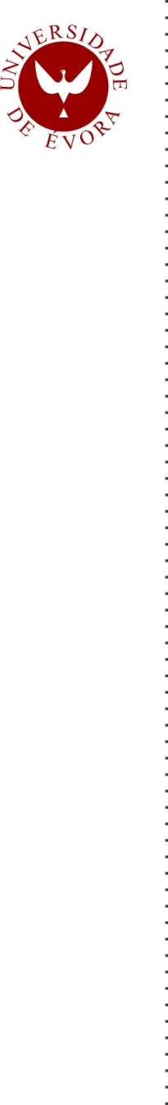
UNIVERSIDADE DE ÉVORA
ESCOLA DE CIÊNCIAS SOCIAIS
DEPARTAMENTO DE GESTÃO

Fatores que Influenciam o Consumidor na Escolha da Marca Universidade Eduardo Mondlane (UEM)

Elaborado por: Sousa Manuel de Sousa
Orientação: Marta da Conceição Cruz Silvério

Mestrado em Gestão
Área de especialização: Marketing
Dissertação

Évora, 2015

ESCOLA DE CIÊNCIAS SOCIAIS
DEPARTAMENTO DE GESTÃO

Fatores que Influenciam o Consumidor na Escolha da Marca Universidade Eduardo Mondlane (UEM)

Elaborado por: Sousa Manuel de Sousa
Orientação: Marta da Conceição Silvério

Mestrado em Gestão
Área de especialização: Marketing
Dissertação

Évora, 2015

Dedicatória

À minha flor.

Resumo

Fatores que Influenciam o Consumidor na Escolha da Marca Universidade Eduardo Mondlane
A escolha de uma marca é influenciada por vários factores. Identificar os fatores que influenciam na escolha da marca pode contribuir bastante para o sucesso da marca, na medida em que com este conhecimento os gestores poderão incorporar na marca as qualidades e informações que o consumidor deseja. No entanto, tratando de uma marca que fornece serviço, o processo de identificação dos factores torna-se complexo.
Neste estudo procurou-se identificar os factores que influenciam na escolha da marca Universidade Eduardo Mondlane. Para o efeito, efectuou-se um levantamento bibliográfico dos factores que influenciam o comportamento do consumidor, determinou-se a proporção de cada fator na decisão do consumidor, identificaram-se os segmentos de consumidores ao nível da marca UEM e caracterizou-se estes segmentos.
Para o alcance dos objetivos acima referidos, foi realizada uma pesquisa bibliográfica e de campo. Os dados resultantes do estudo de campo foram analisados por meio do SPSS, onde recorreu-se a análises descritivas, Fatorial, Anova, Cluster e Discriminante.
Como resultado da análise dos dados, notou-se que existem 5 fatores que influenciam na escolha da marca UEM, sendo eles o fator Imagem da UEM, Acesso à UEM, Qualidade da Formação, Opinião do público interno e Opinião do público externo. Notou-se também que, tendo como base os critérios de escolha, avaliação e recomendação, existem 2 fatores, à saber: Qualidade e Imagem da UEM.
Pelo método de segmentação foram identificados 3 clusters, os quais foram designados: Multivariável (1), Imagem (2) e Qualidade (3).

Palavras-Chave: Comportamento do Consumidor, Marca e Universidade Eduardo Mondlane.

Abstract

Factor Influencing the Consumer`s choice brand Eduardo Mondlane University
The choice of a band is influenced by several factors. Identify factors that influence the choice of brand can contribute a lot to the success of brand, to the extent that with this knowledge managers will incorporate the brand's qualities and information that consumers want. However, in case of a brand that provides service, the process of identifying factors becomes complex.
In this study we sought to identify the factors that influence the choice of brand Eduardo Mondlane University (EMU). To this end, was carried out a literature review of the factors influencing consumer behavior, it determined the proportion of each factor in the consumer's decision, were identified consumer segments in terms of EMU brand and characterized these segments .
To achieve the above objectives, a literature and field research was conducted. Data from field studies were analyzed using SPSS, which appealed to the descriptive analysis, Factorial, ANOVA, Cluster and Discriminant.
As a result of data analysis, it was noted that there are 5 factors that influence the EMU brand choice, and they EMU Image factor, Access to EMU, Qalidade Training, Internal public opinion and External public opinion. It is also noted that, based on the selection criteria, evaluation and recommendation, there are two factors to know: Quality and EMU image.
The segmentation method identified 3 clusters, which were designated: multivariable (1), Image (2) and Quality (3).

Keyword: Consumer behaviour, brand and Eduardo Mondlane University

Agradecimentos

Este trabalho representa o culminar de uma longa caminhada que só foi possível graças a companhia de diversas pessoas, às quais quero deixar o meu devido reconhecimento e agradecimento.
Agradeço à Deus por tudo que tem feito na minha vida.
Aos meus pais por, desde pequeno, terem cultivado em mim a vontade de aprender. Lembro-me que ainda pequeno a minha mãe me chamava Dr. Sousa.
À …fleurdemoi, por todo o companheirismo.
À minha família, que mesmo distante deu o apoio moral e emocional indispensáveis à compreensão dos conteúdos do curso.
Aos professores do curso de mestrado em Gestão, especialidade de Marketing da UÉvora pela transmissão dos conhecimentos.
Às minhas colegas do curso Filomena Torres e Bárbara Coutinho pela incrível integração e acompanhamento que me proporcionaram.
À Directora do Curso de Mestrado em Gestão da UÉvora, Marta da Conceição Cruz Silvério por, desde logo, ter acreditado nas minhas capacidades e compreendido a minha situação de estudante-funcionário.
À minha orientadora que, de forma incansável, guiou-me desde a realização do projeto à concretização desta dissertação.
A todos fica o meu ndakhuta kakamwe! Muito obrigado!

ÍNDICE
Índice de Anexo.………………………………………………………………………....9
Índice de Figuras……………………………………………………………………….10
Índice de Gráficos…..…………………………………………………………………..11
Índice de Tabelas…….…………………………………………………………………12
Lista de Abreviaturas e Siglas………………………………………………………….14
- INTRODUÇÃO..……………………………………………………………….15
  - Enquadramento do Tema e Justificações da Escolha………………………15
  - Formulação do Problema e dos Objetivos….………………………………17
  - Metodologia.………………………………………………………………..18
  - Estrutura do trabalho…...…………………………………………………..19
- ENQUADRAMENTO TEÓRICO……………………………………………..21
  - Marca..……………………………………………………………………...21
    - Conceito de Marca….………………………………………………22
    - Evolução da Marca……...………………………………………….26
    - Papel ou Funções da Marca…………………...……………………29
    - Elementos da Marca……….……………………………………….31
      - Elementos tangíveis ou visíveis………….……………………..33
      - Elementos intangíveis ou invisíveis……………………………39
  - Fatores que Influenciam as Decisões dos Consumidores….……………….45
    - Comportamento do Consumidor...…………………………………45
    - Modelos de comportamento do consumidor……………………….46
    - Fatores de Influência…...……………….………………………….50
  - Síntese………………………………………………………………………57
- UNIVERSIDADE EDUARDO MONDLANE….……………………………..59
  - Enquadramento do Ensino Superior em Moçambique…………………..…59
  - A Universidade Eduardo Mondlane....................................................……..60
    - Breve Historial……………………………………………………..60
    - Caracterização da Marca UEM…………………………………….61
- METODOLOGIA DE INVESTIGAÇÃO……..………………………………65
  - Questão e objectivos de pesquisa……………….………………………….65
  - Tipos de pesquisa…………………………………………………………..66
  - Processo de obtenção de dados…………………………………………….68
    - Design do estudo….………………………………………………..68
      - Pesquisa exploratória….………………………………………..68
      - Pesquisa conclusiva…………………………………………….73
    - Técnicas de análise e tratamento de dados……..…………………..78
- ANÁLISE E TRATAMENTO DE DADOS..………………………………….81
  - Focus Groups e Questionário Inicial…...…………………………………..81
    - Caracterização da amostra………………………………………….81
    - Análise dos resultados dos focus groups………………………………83
  - Questionário……………………………………………………….……….86
    - Caracterização da amostra………………………………………….86
    - Perfil dos respondentes de acordo com os critérios fatores de escolha da marca UEM……………………………………………………..92
    - Análise dos fatores que influenciam a escolha da marca UEM…....94
    - Análise dos critérios de escolha, recomendação ou avaliação da marca UEM………………………………………………………..97
    - Segmentação dos consumidores ao nível dos fatores de escolha da marca UEM…...…………………………………………………….99
      - Estudo sobre número de segmentos……………………...……..99
      - Caracterização dos segmentos…..……………………….……105
  - Síntese.……………………………………………………….……………115
- CONSIDERAÇÕES FINAIS…………………………………………………117
  - Conclusões.………………………………………………………………..117
  - Limitações da pesquisa……………………………………………………120
  - Sugestões para pesquisas futuras…………………………………………121
REFERÊNCIAS BIBLIOGRÁFICAS………………………………………………..123
ANEXOS…..…………………………………………………………………....CXXXIII

ÍNDICE DE ANEXOS
ANEXO I – Guião e Questionário dos Focus Groups…………..………………CXXXIV
ANEXO II – Questionário de pesquisa conclusiva..……………………………CXXXIX
ANEXO III – Caracterização da amostra…………………………………………CXLIII
ANEXO IV – Análise fatorial…………………………………………………….CXLIX
ANEXO V – Análise cluster……………………………………………………...…CLXXXIII

ÍNDICE DE FIGURAS

Figura nº 1 – Visão clássica versus moderna da marca………………………………...24
Figura nº 2 - Modelo do Triângulo da Marca…………………………………………..25
Figura nº 3 – Logótipo da UEM e Símbolo da Cruz Vermelha.………………………..35
Figura nº 4 – Modelo de Howard-Sheth………………………………………………..48
Figura nº 5 – Fatores que influenciam na decisão do consumidor…...………………...51
Figura nº 6 – Emblema da UEM………………………………………………………..62
Figura nº 7 - Marca UEM….………………...…………………………………………63
Figura nº 8 – Síntese do procedimento metodológico………………………………….80
Figura nº 9 – Dendrograma Average Linkage Between Groups………………………102
Figura nº 10 – Dendrograma Ward ……………………………………..…………………..103

ÍNDICE DE GRÁFICOS
Gráfico nº 1 – Género dos respondentes………………………………………………..87
Gráfico nº 2 – Idade dos respondentes……………………...………………………….88
Gráfico nº 3 – Habilitações literárias dos respondentes..………………………………89
Gráfico nº 4 – Categoria dos respondentes..……………………………………………90
Gráfico nº 5 – Rendimento mensal bruto das famílias dos respondentes………………91
Gráfico nº 6 – Principais critério de avaliação ou recomendação da marca UEM…………………………………………………………………….91
Gráfico nº 7 – Perfil dos respondentes de acordo com os fatores de escolha da marca...................................................................................................93
Gráfico nº 8 – Perfil das opiniões dos respondentes de acordo com os critérios de escolha, avaliação ou recomendação da marca UEM…………………..93
Gráfico nº 9 – Gráfico de Cotovelo - Average Linkage Between Group……………...102
Gráfico nº 10 – Gráfico de Cotovelo Ward…………………………………………...103
Gráfico nº 11 - Centroides dos clusters……………………………………………….110
Gráfico nº 12 – Género dos respondentes em cada cluster…………………………...112
Gráfico nº 13 – Cruzamento entre idade e os clusters………………………………..112
Gráfico nº 14 Habilitações dos respondentes por cada cluster……………………….113
Gráfico nº 15 – Rendimento mensal bruto dos respondentes por cluster…………….114

ÍNDICE DE TABELAS
Tabela nº 1 – Modelo de Evolução da Marca………………………………………..…28
Tabela nº 2 – Funções da marca para os consumidores e instituições………………….29
Tabela nº 3 – Elementos de marca, na visão de alguns autores…...……………………32
Tabela nº 4 – Definições de imagem da marca…………………………………………42
Tabela nº 5 – Informações necessárias ao estudo…………………………...………….73
Tabela nº 6 – Caracterização da amostra dos focus groups………………………………..82
Tabela nº 7 – Teste KMO e Bartlett……………………………………………………94
Tabela nº 8 – Matriz de rotação dos componentes……………………………………..95
Tabela nº 9 Variância total explicada………………………………………………….96
Tabela nº 10 – Fatores de Escolha da Marca UEM……………………………………97
Tabela nº 11 Teste KMO e Bartlett……………………………………………………98
Tabela nº 12 - Matriz de rotação das componentes……………………………………98
Tabela nº 13 – Fatores com base nos Critérios de Escolha, Avaliação e Recomendação da Marca UEM…………………………………………………………………………99
Tabela nº 14 – Estatística de grupos do cluster 4 – Ward Linkage…………………...100
Tabela nº 15 –ANOVA para Fatores de Escolha da Marca UEM…………………….101
Tabela nº 16 – Número de casos assumindo a existência de 3 clusters………………104
Tabela nº 17 – Número de casos assumindo a existência de 4 clusters………………105
Tabela nº 18 – Constituição dos Clusters…………………………………………….106
Tabela nº 19 – Variáveis em Análise…………………………………………………107
Tabela nº 20 – Wilk Lambda………………………………………………………….108
Tabela 21 – Valor próprio…………………………………………………………….108
Tabela 22 – Estrutura da Matriz………………………………………………………109
Tabela 23 – Classificação dos resultados……………………………………………..111

Lista de Abreviaturas e Siglas
AGPC – Arqueologia e Gestão do Património Cultural
ECAG – Escola Comunitária Armando Guebuza
ESJC – Escola Secundária Joaquim Chissano
ESFP – Escola Secundária Força do Povo
ESJM – Escola Secundária Josina Machel
ESL – Escola Secundária de Laulane
ESLH – Escola Secundária de Lhanguene
UEM-FLCS – Universidade Eduardo Mondlane Faculdade de Letras e Ciências Sociais
UEM – Universidade Eduardo Mondlane

INTRODUÇÃO
Até princípios da década de 1960, a marca era tomada como um simples nome que servia para identificar os produtos ou serviços de uma empresa. Nesse período, com base nas noções do marketing tradicional, defendia-se que o nome não era importante, mas sim o produto em si. Deste modo, pensava-se que, com o produto certo, a preço certo podia-se ganhar a preferência do consumidor. Contudo, a dinâmica do mercado mostrou que o nome, ou seja, a marca pode ser a chave do sucesso dos produtos ou serviços fornecidos (Ries & Ries, 2005).
Pimentel (2007), afirma que os consumidores de hoje já não escolhem os produtos ou serviços apenas com base no preço ou na funcionalidade destes, mas também, e sobretudo, com base na avaliação que fazem das respetivas marcas. Nessa avaliação, vários fatores são considerados e têm enorme influência na decisão do consumidor, dependendo das circunstâncias em que se encontra e do segmento a que pertence. Assim, na pesquisa que se pretende realizar, procurar-se-á identificar os fatores que influenciam o consumidor moçambicano na escolha da marca Universidade Eduardo Mondlane (UEM).
A escolha deste tema prende-se com o facto de o autor não ter encontrado uma pesquisa que identifique e explique as razões que levam o consumidor moçambicano a escolher a marca de uma universidade em detrimento da outra, bem como pelo facto da marca UEM apresentar indicadores de maior preferência do público-alvo em relação a outras marcas de universidades. Contudo, no âmbito geral e no contexto ocidental, existem várias abordagens que relacionam o comportamento do consumidor à marca, tomando esta última com um elemento que condiciona o comportamento daquele (Hoech & Loeweinstain, 1991).

1.1. Enquadramento do Tema e Justificações da Escolha
A marca é um elemento condicionador do comportamento do consumidor (Hoech & Loeweinstain, 1991). Não é mais do que uma palavra na mente do consumidor, a qual leva-lhe a desenvolver um determinado comportamento, fundamentado no conjunto de informações que este detém a respeito ou fundamentado num conjunto de fatores contextuais (Kotler & Keller, 2012). Assim, considerando, que a decisão de consumo de uma marca é, também, influenciada pela perceção que o consumidor tem dela, urge que os gestores de marketing da marca saibam o que leva o consumidor a comprar uma marca e, por conseguinte desenhar estratégias branding que criem uma diferenciação e posicionem a marca na mente do consumidor, trazendo, por isso, vantagens competitivas à instituição. Portanto, é no contexto da necessidade de identificar e perceber os fatores que influenciam o consumidor na escolha de uma marca, para a criação de estratégias que diferenciem e posicionem a marca na mente do consumidor, que se desenvolve a pesquisa.
No que tange ao caso escolhido para o estudo, UEM é uma marca de um estabelecimento de ensino superior em Moçambique, que funciona como tal desde 1976 e que vem registando uma elevada procura por parte da camada estudantil que deseja ingressar no ensino superior (www.uem.mz). Esta marca tem constituído uma enorme referência junto do público-alvo em relação ao número de instituições de ensino superior daquele país, o que suscita o problema deste estudo considerando o facto de existirem aproximadamente 44 marcas de universidades.
Marca é um conceito que possui diversas definições. Contudo, embora cada autor use palavras diferentes, todos são unânimes em indicá-la como um elemento de que as instituições se servem para identificar seus produtos ou serviços, bem como transmitir informações destes ao consumidor (He, Li & Harris, 2011; Chen, Chen & Huang, 2012; Kotler & Keller, 2012; Shiue & Li, 2013).
Deste modo, a intensão de consumo ou o efectivo consumo de uma marca depende da maneira como esta é percebida pelo consumidor, ou seja do valor que a marca transmite ao consumidor (Pereira, 2013). Com efeito, pode-se afirmar que o comportamento do consumidor na escolha de uma marca sofre influências de diversos fatores com os quais o consumidor interage (Duarte, 2005). No caso da marca UEM não se conhecem, ainda, os fatores que levam o consumidor a escolhe-la. Deste modo, com a realização desta pesquisa, pretende-se identificar tais fatores.
O tema em estudo é relevante não só para a instituição que detém a marca, no sentido de poder ajustar as suas actividades de marketing em função das razões que levam o consumidor a escolher aquela marca, como também, interessa a todas instituições de ensino superior de Moçambique que podem, a partir dos pontos fortes da marca UEM, traçar uma estratégia de marketing que reverta a seu favor a tendência de escolha daquela marca, como se tem notado no consumidor moçambicano.
Quanto às motivações do investigador para a escolha do tema, importa referir que estas prendem-se, por um lado, com a vontade de contribuir para o aumento de estudos de marketing que versam sobre marcas moçambicanas e, deste modo, levar ao aumento do conhecimento do leitor sobre o assunto. Por outro lado, considerando que o estudo de marcas de serviços não tem constituído aposta dos investigadores em Moçambique, dadas as complexidades que existem em mensurar os resultados do consumo (Carvalho, 2007), o investigador quis assumir o desafio de realizar um estudo nesta matéria e contribuir para o enriquecimento de conhecimentos pessoais sobre a matéria e trazer um ponto de partida para que as instituições de ensino possam elaborar estratégias branding fortes.

Formulação do Problema e dos Objetivos
As empresas criam marcas para distinguir os seus produtos ou serviços dos da concorrência (Pimentel, 2007; Caetano & Rasquilha, 2010). Para influenciar o comportamento do consumidor, estas marcas devem transmitir um conjunto de informações que constituam a verdade sobre o produto ou serviço e que vão ao encontro dos seus interesses (Tuškej, Golob & Podnar, 2011). Contudo, o simples facto da marca transmitir informações que vão ao encontro das necessidades do consumidor, no mínimo pode criar uma atitude favorável à marca, o que não significa que o consumidor vá comprá-la (Hunt, 2002), havendo, por isso a necessidade dos gestores de marketing conhecerem os fatores que influenciam o consumidor na escolha da marca para que, com esse conhecimento, possa se incorporar na marca os valores que determinam a preferência.
No entanto, a tarefa de identificar as razões que levam o consumidor a optar por uma marca torna-se relativamente simples quando esta se refere a um produto comercial tangível, cuja satisfação no consumo pode ser, imediatamente, medida, tal como medicamentos, alimentos, vestuários e outros (Romaniuk & Nenycz-Thiel, 2011). Isso leva a compreensão de que quando se trata de uma marca referente a prestação de serviços e, em particular ao nível de uma instituição de ensino superior, como é o caso que se pretende analisar, a tarefa de identificação dos fatores que influenciam o consumidor na sua escolha pode não ser simples, porém fundamental ao sucesso da instituição. Assim, surge o problema do estudo:
- Que fatores influenciam o consumidor na escolha da marca Universidade Eduardo Mondlane?
O principal objetivo desta pesquisa é o de identificar os fatores que influenciam o consumidor na escolha da marca Universidade Eduardo Mondlane. Para concretizar este objetivo, estabeleceram-se os seguintes objetivos específicos:
- Identificar os fatores que influenciam o consumidor na escolha de uma marca
- Determinar a proporção de cada fator na decisão do consumidor, ao nível da marca UEM
- Identificar os segmentos de consumidores ao nível da marca UEM.
- Caracterizar os segmentos de mercado encontrados.

Metodologia
Para responder a questão em estudo é indispensável uma extensiva busca de literatura de marketing que aborde assuntos relacionados com as variáveis que constam do problema. Com efeito, serão consultados diversos artigos científicos, teses, livros e sites que versam sobre marca e/ou comportamento do consumidor, cujas abordagens contribuírão para o desenvolvimento do estudo.
Após análise e síntese das informações constantes das fontes acima indicadas proceder-se-á à aplicação de algumas técnicas de recolha e análise de dados. Com base no resultado do focus group, que será aplicado a diversos consumidores que estão relacionados com o assunto em análise, será elaborado um questionário, o qual será administrado online, tanto para pré-teste, quanto para a efetiva recolha de dados. Com auxílio da estatística descritiva e multivariada será possível analisar as informações que serão recolhidas e responder à questão do estudo.

Estrutura do Trabalho
O trabalho é constituído por 6 pontos. No primeiro apresentam-se aspetos introdutórios e dá-se uma visão geral do que se pretende com a pesquisa, do seu problema, da maneira como a pesquisa será desenvolvida, as razões que levam o pesquisador a desenvolve-la, entre outros aspetos.
No segundo ponto do trabalho apresenta-se o enquadramento teórico. Este ponto será dividido em duas partes, sendo que a primeira versar-se-á sobre a marca e a segunda sobre o comportamento do consumidor. Esta divisão resulta mesmo do tema da pesquisa e do facto destes serem os principais conceitos do estudo. Quanto à marca, procurar-se-á explicar a sua evolução, apresentar as diversas tentativas de conceituação do termo, o seu papel ou função e os elementos que a constituem. Em relação ao comportamento do consumidor procurar-se-á abordar os modelos que visam explicar o comportamento que os consumidores tomam em diferentes situações e os fatores que influenciam suas decisões.
O terceiro ponto será reservado à apresentação da marca UEM. Mas, antes far-se-á um enquadramento do ensino superior em Moçambique de modo a que se perceba o meio em que a UEM funciona. A seguir será apresentado um breve historial da universidade.
O quarto ponto é reservado a questões metodológicas da investigação. Iniciar-se-á por apresentar a questão, os objetivos e tipo de pesquisa para, em seguida explicar-se todo o processo de obtenção, tratamento e análise dos dados. Após isso passar-se-á ao ponto da análise e interpretação dos dados. Este ponto iniciará com a caracterização da amostra, seguida da apresentação do perfil de respostas dos grupos, análise fatorial, ANOVA, análise cluster, análise discriminante e descrição dos clusters.
Por fim, serão apresentadas as conclusões, limitações e perspetivas para futuros estudos. Estes pontos serão seguidos pela bibliografia e anexos.

ENQUADRAMENTO TEÓRICO

O presente capítulo destina-se enquadramento teórico com o intuito de procurar compreender as variáveis em estudo. Considerando que o conceito de marca é tema central desta pesquisa, inicia-se o capítulo com uma análise deste conceito e segue-se a discussão dos fatores que influenciam o comportamento do consumidor.
Nas discussões sobre a marca, este trabalho aborda a compreensão da perspetiva tradicional e moderna do conceito e, consequentemente a sua evolução. Em seguida apresentam-se as funções que a marca desempenha, tanto para os consumidores quanto para as organizações, numa tentativa de demonstrar a importância de se atribuir uma marca aos produtos ou serviços.
Para que a marca transmita ao consumidor a informação que os seus gestores desejam, para que possa ser protegida e reclamada por alguém é importante que seja constituída de elementos que contribuam para o efeito. No subcapítulo 2.1.4 faz-se menção aos elementos que constituem uma marca, os quais subdividem-se em elementos tangíveis e elementos intangíveis.
Em relação ao estudo do comportamento do consumidor, neste trabalho apresenta-se de forma breve, as diversas definições sobre esta variável, sua evolução, bem como os modelos que explicam o processo através do qual os consumidores tomam uma decisão. Em seguida, de forma mais exaustiva, faz-se a análise dos fatores que influenciam os consumidores na escolha de uma marca e explica-se cada variável que fazem parte dos fatores.

2.1. Marca
Todos os dias os consumidores lidam com diversas marcas. Estas contribuem para a rápida disseminação de informação dos produtos ou serviços que as ostentam, no seio dos consumidores, criando um envolvimento entre estes e a marca (Chen, Chen, & Huang, 2012). Como referem Lendrevie, Lévy, Dionísio e Rodrigues (2015), a compreensão da marca é fundamental para o sucesso de qualquer produto ou serviço. Afinal, o que é marca? Como surgiu e evoluiu? Que funções desempenha? Que tipos de marca existem? Que elementos constituem uma marca? Estas e outras questões é o que o trabalho irá procurar responder.

2.1.1. Conceito de Marca
Definir marca não tem sido uma tarefa fácil para os estudiosos desta matéria. Clifton e Maughan (2000), afirmam que, em consequência da sua evolução, o conceito de marca tornou-se mais abrangente, dificultando assim, a precisão na sua definição. Tal dificuldade é, ainda, agravada pelo facto de para a sua definição intervirem diversas áreas do saber, tais como o marketing e o direito comercial (Carvalho, 2007). Estas áreas levam, de certo modo, à existência de duas visões de marca: a clássica e a moderna ou comportamental, (Goodyear, 1996; Hanby, 1999; McEnally & De Chernatony, 1999). Na visão clássica, a marca é descrita com base na definição jurídica, associada a sinais distintivos que permitem a diferenciação e aos quais é conferida proteção.
No ordenamento jurídico moçambicano, marca é um sinal distintivo, manifestamente visível e ou audível, susceptível de representação gráfica, permitindo distinguir produtos ou serviços de uma empresa, dos de outra empresa, composto, nomeadamente por palavras, incluindo nomes de pessoas, letras, desenhos, números, formas do produto ou da respectiva embalagem. Esta definição está em consonância com a definição proposta pela American Marketing Association, a qual indica que marca é um nome, termo, sinal, símbolo ou design, ou uma combinação destes elementos, com a intenção de identificar os bens e serviços de um vendedor ou grupo de vendedores e diferencia-los dos da concorrência (Lancastre & Pedro, 2000).
As definições acima apresentadas são ilustrativas da visão clássica. Da sua análise pode-se perceber que naquele período, a marca era compreendida como um elemento ou uma conjugação de elementos passivos que eram adicionados ao produto com a intenção de diferenciá-lo. Segundo esta visão, a marca não tem vida própria, podendo ser manipulada pelos seus detentores sem qualquer restrição (Duarte, 2005; Carvalho, 2007).
A visão comportamental ou moderna da marca começa a ganhar espaço a partir da década 80 com as exposições de Levitt e Cooper. Levitt (1980) decompôs o produto em quatro níveis: genérico, esperado, expandido e potencial, colocando a marca como um elemento diferenciador do produto genérico. Por sua vez, Cooper (1980), afirmou que a marca é uma entidade que ganha vida na cabeça dos consumidores, sustentando e simbolizando o seu estilo de vida. A visão de Cooper sobre marca é também apresentada por Duarte (2005) ao afirmar que o conceito de marca é uma construção psicológica que consiste na integração de informações associadas à marca de produtos ou marcas corporativas.
Gardney e Levy (1955) alertaram para a necessidade de compreensão da marca como um elemento multidimensional, composto por um conjunto de atributos que influenciam a perceção do consumidor. Contudo, este alerta só teve espaço nos meandros dos marketers na década 80, tal como se percebe nas definições de Levy (1980), Cooper (1980) e mais tarde por Duarte (2005).
Ainda na visão moderna, novas interpretações são feitas em torno da compreensão do conceito marca. Kapferer (2001) e Duarte (2005) fazem referência à identidade e personalidade da marca, assumindo-a como um sistema vivo que deve ter a capacidade de adaptar-se ao momento, às mudanças da tecnologia e do comportamento do consumidor, através da alteração das suas manifestações materiais e simbólicas. Keller (2003), propôs uma outra definição de marca, na qual afirma que ela é um produto ao qual foram adicionadas outras dimensões que o diferenciam, de alguma forma, de outros produtos concebidos para satisfazer a mesma necessidade. Tais dimensões da marca podem ser racionais e tangíveis ou simbólicas, emocionais e intangíveis e fazem com que a marca adicione valor aos produtos ou serviços e lhes atribua significado, influenciando a maneira como o consumidor pode interpretá-la. A marca reside na mente dos consumidores, o que faz com que seja percebida de diferentes maneiras por diferentes consumidores.
Murphy (1992), procurou sintetizar a compreensão de marca tida na visão clássica e moderna, e afirmou que esta consiste na soma de elementos físicos, estéticos, racionais e emocionais que se combinam para criar uma identidade única que é coerente, apropriada, distintiva, apelativa para os consumidores e passível de ser protegida. Portanto, ao considerar, por um lado, a existência de elementos físicos e estéticos, o autor atribui uma dimensão estática à marca idêntica à da visão clássica, no sentido de que esta não tem vida própria e que por isso pode ser manipulada. Por outro lado, ao conferir-lhe dimensões emocionais que permitem o apelo aos consumidores, compreende-se que a marca tem vida própria e muita informação a transmitir. Duarte (2005) sintetizou as diferenças entre a visão clássica e moderna da marca como se apresenta na figura nº 1.

Figura nº 1 – Visão clássica versus moderna da marca
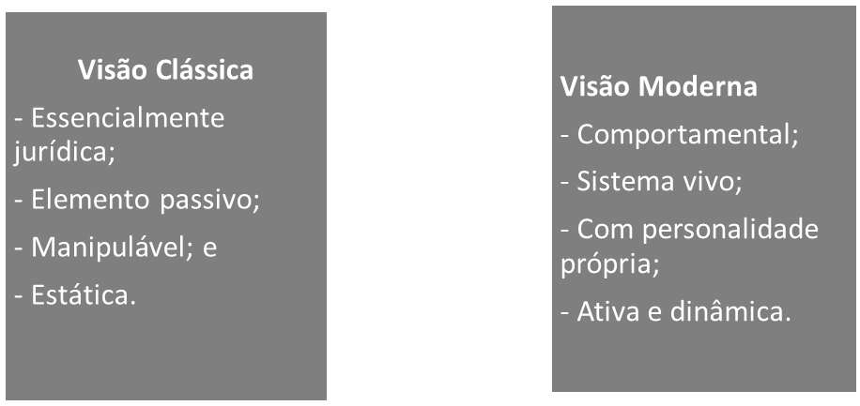
Fonte: Adaptado de Duarte (2005)
Através da figura pode-se observar as diferentes formas como a marca é percebida. Nota-se que da visão clássica à moderna houve uma enorme evolução na perceção da marca, passando de um conceito estático para um dinâmico, podendo, por conseguinte, influenciar e ser influenciada pelo consumidor. A marca passou a ser compreendida como um sistema com vida, detentora de personalidade capaz de interagir com o público.
Brito e Lencastre (2014) apresentam uma visão mais integrada de marca (ver figura nº 2) e afirmam que este é um conceito triádico que se define pelos sinais (nome, logótipo, slogan,…), pelo que conota (objecto e missão da marca) e faz (marketing mix) e pelo reflexo da construção dessa identidade no consumidor (imagem e public mix).

Figura nº 2 - Modelo do Triângulo da Marca
Objecto
Missão/Marketing Mix
Pólo Emissor
Global
Construção e identidade da marca

Imagem e valor da marca
Pólo Receptor
Individual

Interpretante
Imagem/Public Mix
Sinal
Nome/Identity Mix

Fonte: Brito e Lencastre (2014) e Lendrevie et al (2015)

Segundo Lencastre e Côrte-Real (2007), Brito e Lencastre (2014), Lendrevie et al (2015), o primeiro pilar do triângulo acima é o do sinal, que corresponde ao identity mix da marca, constituído por elementos como o nome da marca, o logótipo e a marca registada, que atribui proteção legal e confere distinção à marca. O segundo pilar é o do marketing mix da marca, onde surge o mix de produto ou serviço e todas as estratégias de comunicação, distribuição e preço. Os elementos do primeiro e segundo pilar são, obviamente, emitidos para um mercado, no qual a receção ocorre de forma individual, variando de consumidor para consumidor. Assim, enquanto os primeiros dois pilares são considerados como sendo os da emissão global, o terceiro é o da receção individual. É neste terceiro pilar em que se forma a imagem da marca, a qual pode diferir dependendo da maneira como o consumidor recebe e interpreta as informações emitidas pela marca.
Tanto a definição de Brito e Lencastre (2014), quanto a de Murphy (1992) apresentam a marca como um conceito, simultaneamente, clássico e moderno, com personalidade e identidade própria, sendo por isso um sistema vivo que não pode ser manuseado pelos gestores de marca sem restrição, na medida em que pode deturpar a compreensão que o consumidor tem dela. Na visão moderna, a marca não é apenas uma propriedade empresarial, pois ela encontra-se relacionada aos consumidores, os quais apropriam-se dela, passando a ser eles próprios os detentores e co-criadores.

2.1.2. Evolução da Marca
A preocupação com a diferenciação de produtos e serviços sempre esteve presente no processo de produção e comercialização de bens tangíveis e intangíveis, embora com peso diferente em cada época da humanidade e do marketing. No século XI, pintores e escultores costumavam assinar as suas obras, atribuindo-lhes características únicas e distintivas que funcionavam como garantia de qualidade e de possível reclamação. No século XIX, os Estados Unidos da América e a Europa manifestaram preocupação com a proteção legal das marcas e a consequente responsabilização dos produtores, o que deu origem às marcas registadas e a consequente conceção jurídica do conceito. Com a dinâmica de mercado e a paulatina perceção do contributo da marca para o sucesso das empresas, muitas instituições começaram a criar e gerir suas marcas, a partir do século XX (Lendrevie et al, 2015).
Alguns autores procuram especificar o ano em que a preocupação com a marca registou uma explosão no mercado. Pimentel (2007) afirma que as primeiras referências sistematizadas sobre a marca datam de 1930, desenvolvidas pela Procter & Gamble, com um foco para as questões operacionais. Nos anos 40, cresceu a consciência de que a marca não é, apenas, uma mascote da empresa, mas um instrumento útil à criação da identidade institucional. Dez anos mais tarde (1950), com o aparecimento do marketing segmentado, começa-se a perceber que os consumidores identificam diferenças em produtos iguais de marcas diferentes, atribuindo, consequentemente, significados únicos que os conectam as marcas (Lendrevie et al., 2015; Carvalho, 2007; Duarte, 2005).
Goodyear (1996) propôs um modelo concetual que ilustra os estágios pelos quais a marca evoluiu ao longo dos tempos. McEnally & De Chernatony (1999) chamam atenção para o facto de que, embora o modelo de Goodyear exprima todas as possibilidades pelas quais uma marca pode evoluir, nem todas as marcas passarão, necessariamente, por todas as fases propostas pelo autor, havendo por isso a necessidade de se considerar o ambiente de mercado em que a marca se insere. A tabela nº 1 procura apresentar, de forma sintetizada, as características que marcaram cada fase da evolução da marca, segundo o modelo de Goodyear (1996).
Da análise feita às características das fases de evolução do modelo proposto por Goodyear, percebe-se que nas primeiras duas fases, a marca era dissociada do consumidor e tida como um simples objeto mantido a uma relativa distância do consumidor (McEnally & De Chernatony, 1999). Ou seja, não havia aproximação entre o consumidor e a marca e, por conseguinte, assumia-se que o consumidor não fazia qualquer associação à marca.
Segundo McEnally e De Chernatony (1999) Kapferer (2001), as fases 1 a 4 do modelo de Goodyear, caracterizam a maneira como a marca era compreendida na abordagem do marketing tradicional. Nesta abordagem, a marca era vista como um instrumento funcional, cujo valor era medido em função das suas capacidades em auxiliar os consumidores a alcançarem ou satisfazerem determinadas necessidades. Enquanto, as fases 5 e 6 demonstram a maneira como a marca é compreendida na abordagem moderna do marketing. Nesta última abordagem, a marca é vista como detentora de uma personalidade, cultura, imagem, um relacionamento com o consumidor.

Tabela nº 1 – Modelo de Evolução da Marca
Nº | Fases | Características
1 | Bens sem marca | Os produtos eram tratados como simples mercadorias; elevada procura; pouco esforço para diferenciação de produtos; consumidores avaliam a marca com base na utilidade funcional dos bens; característico de economias em desenvolvimento.
2 | Marca como referência | Início da diferenciação de produtos, principalmente, por meio de mudanças nos atributos físicos do produto; Aumento de rede de informações que permitem melhor avaliação de produtos básicos por parte dos consumidores; início do uso do nome da marca baseado na imagem do produto; consumidores continuavam avaliando a marca com base no valor funcional dos bens.
3 | Marca como Personalidade | Enormes dificuldades para diferenciar marcas com base na utilidade do produto; início de atribuição de personalidade à marca; aproximação da marca ao consumidor por meio de vínculo emocional; incorporação de características pessoais à marca, tornando-a mais apelativa aos consumidores; início de atribuição de valor à marca; envolvimento ativo do consumidor na criação da imagem da marca.
4 | Marca como um ícone | A marca é propriedade do consumidor; consumidores criam a identidade da marca e detêm muito conhecimento a seu respeito; o consumo de uma marca auxilia na transmissão de valores que o consumidor preserva; consumidores fazem associações à marca; a gestão da marca foca-se nas associações de modo a fortificar as associações à marca.
5 | Marca como uma instituição | A marca possui uma complexa identidade; existência de diversos pontos de contacto entre a marca e o consumidor; a marca torna-se identidade da instituição; a instituição passa a apresentar-se com a mesma imagem da marca, tanto nos consumidores quanto nos parceiros; adoção de uma comunicação integrada e bidirecional entre os consumidores e as instituições; intensificação da co-criação da marca.
6 | Marca como política | Relaciona-se a instituição com causas sociais, éticas e políticas; a instituição condiciona a associação da marca às causas que adere e identifica a marca com a causa aderida, de modo que os consumidores associem-na àquela causa.
Fonte: Elaboração própria a partir de McEnally e De Chernatony (1999)

2.1.3. Papel ou Funções da Marca
Lendrevie et al (2015), Khauaja (2009) e Carvalho (2007) afirmam que a marca desempenha funções, tanto para os consumidores, quanto para as organizações. Tais funções, conforme acrescenta Carvalho (2007), vão para além da simples diferenciação e identificação do produto, permitindo, também, aferir a importância e a utilidade da marca.
As funções que a marca desempenha para os consumidores e organizações foram sintetizadas e apresentadas na tabela nº 2. Contudo, nem todas as funções da marca foram apresentadas na referida tabela, pelo facto de serem inúmeras e, algumas delas, não parecerem consensuais. O prazer que a marca dá ao consumidor é considerado por Lambin (1991) como sendo uma das funções da marca. Contudo, Kapferer (1994) substitui-o pela função hedonística e ética, sem, no entanto, afirmar se a atratividade da marca (função hedonística) e o seu comportamento responsável (função ética) garantem o prazer do consumidor.
Tabela nº 2 – Funções da marca para os consumidores e instituições
Consumidores | Instituições
Identificação de origem | Proteção jurídica
Garantia de responsabilização ao fabricante pelo desempenho do bem | Posicionamento
Redução de risco na tomada de decisão | Expetativa de lucros
Redução de tempo e custo de procura | Facilitador de escolha
Fidelidade, garantia de relacionamento | Desempenho
Nível de qualidade | Qualidade do bem
Ética | Responsabilidade social e ética
Criação de laços | Criação de laços
Fonte: Adaptado de Lendrevie et al (2015), Carvalho (2007) e Duarte (2005)
As marcas identificam a origem do produto e garantem ao consumidor a possibilidade de responsabilizar o fabricante ou distribuidor pelo desempenho do produto. Para as organizações, a marca leva consigo a garantia de proteção jurídica quanto aos recursos ou aspectos exclusivos do produto, garante o desempenho e a qualidade do bem, respondendo, assim às expetativas de qualidade que o consumidor tem dela e contribuindo para a redução de riscos na tomada de decisão, redução de tempo e custos de procura para o cliente (Carvalho, 2007; Duarte, 2005).
Uma das formas de reduzir riscos é a compra e consumo de marcas conhecidas, com as quais os consumidores já tiveram experiências positivas. Contudo, o risco percebido varia em função do produto em causa, os quais podem ser bens de pesquisa, bens de experiência e bens de crença. Diferentemente dos bens de pesquisa, cujos atributos podem ser avaliados através de uma análise visual, os atributos dos bens de experiência e de crença são de difícil avaliação, exigindo, nalgumas vezes, uma experimentação. Nestas situações, a marca pode ser um bom diferenciador, indicador de qualidade e outros aspetos relevantes para a avaliação do produto (Kapferer, 1998).
Os serviços possuem muitas características de experiência e de crença, o que dificulta a avaliação da sua qualidade por parte dos consumidores (Carvalho, 2007 p.51). Assim, o processo de tomada de decisão de compra de um serviço é, geralmente, mais complexo que o da compra de um produto, na medida em que os consumidores tendem a procurar mais informação quando tencionam comprar um serviço de modo a reduzir a probabilidade de realizar uma má compra (Romaniuk & Nenycz-Thiel, 2013). Brito e Lencastre (2014) referem que nestas circunstâncias, os consumidores compram marcas de serviços bem recomendadas por líderes de opinião ou pessoas credíveis, o que significa que nem as estratégias de comunicação adotadas pelos gestores de marcas de serviço podem sortir tanta influência na decisão de compra dos consumidores.
A criação de laços entre o consumidor e a organização é uma outra função que a marca desempenha. À medida que a marca se torna uma propriedade dos consumidores, estes passam a identificá-la, a atribuir-lhe valores e a construir a imagem da marca. Nessa altura, a organização deixa de poder interferir sozinha na gestão da marca, devendo deliberadamente passar a fazê-lo com os consumidores e iniciar um processo da co-criação, de gestão integrada e de customer relationship management (Carvalho, 2007; Nam, Ekinci, & Whyatt, 2011).
Segundo Duarte (2005), para além de levar à co-criação, a função criação de laços, leva à fidelidade do consumidor, na medida em que as informações que possui sobre o produto bem como o desempenho do mesmo encontram-se ao nível das suas expetativas. Há que referir, também, que a responsabilidade social e ética, enquanto funções da marca para a organização, é que devem contribuir para que o desempenho do produto esteja ao nível das expetativas que o consumidor tem da marca e, deste modo levar a um relacionamento entre o consumidor e a organização.

2.1.4. Elementos da Marca
Segundo Duarte (2005), Pimentel (2007), Brito e Lencastre (2014) e Lendrevie et al (2015) os elementos de marca referem-se aos aspetos que podem ser registados e que visam a sua identificação e diferenciação. Estes elementos podem ser tangíveis ou visíveis. Porém, para Broadbent e Cooper (1987), os elementos da marca vão para além dos passíveis de registo, incluindo também, os associados ao simbolismo e imagem da marca e ao consumidor, estando, por conseguinte, numa dimensão de intangibilidade ou invisibilidade. Dado o carácter intangível dos elementos incluídos por Broadbent e Cooper (1987), o seu registo torna-se difícil e, isso leva à constituição de dois grupos de elementos da marca, classificados em: tangíveis e intangíveis ou visíveis e invisíveis.
Na literatura de marketing é possível identificar diversas opiniões de diferentes autores quanto aos elementos que constituem a marca em função da classificação acima proposta. De Chernatony e Reley (1998) apresentam a opinião de alguns autores sobre o que consideram como elementos tangíveis ou visíveis, intangíveis ou invisíveis, opinião esta que foi sintetizada numa tabela adaptada por Duarte (2005) (vide tabela nº 3).
Da tabela original apresentada por Duarte (2005) foram retiradas as classificações de Grossman (1994), Bailey e Schechter (1994) por apresentarem apenas elementos tangíveis ou visíveis e pelo facto destes elementos coincidirem entre si e coincidirem com outros elementos da mesma categoria apresentados por outros autores também referidos na tabela, tais como Kapferer (1991), Murphy (1992) e Aaker (1992). A tabela indica a preocupação que os autores tiveram em pormenorizar os elementos constituintes de cada categoria e diferenciá-los de outros. Os elementos apresentados na classificação são, igualmente, relevantes para a compreensão da relação entre a marca e o consumidor, bem como para a sua própria proteção. Porém, devido a sua extensão, no item a seguir são apresentados alguns elementos de cada categoria da classificação, que se consideram fundamentais e indispensáveis para a criação de uma marca forte (Duarte, 2005).
Um elemento fundamental da marca é a personagem de marca (Ries & Ries, 2005). Este elemento é visível, porém não consta da tabela apresentada. É de extrema importância para a marca em estudo, razão pela qual será abordado no tópico destinado aos elementos tangíveis ou visíveis da marca.
Tabela nº 3 – Elementos de marca, na visão de alguns autores
Autor | Ano | Elementos tangíveis ou visíveis | Elementos intangíveis ou invisíveis
De Chernatony e McWilliam | 1989 | Funcionalidades | Representatividade
Kapferer | 1991 | Físico | Personalidade, relacionamento, cultura, reflexo, autoconceito
Aaker | 1992 | Símbolos e slogans | Identidade, marca da organização, comunicação integrada, relacionamento com consumidor
Murphy | 1992 | Produto, embalagem, nome, design | Elementos emocionais
De Chernatony e Riley | 1998 | Capacidades funcionais, nome | Visão, missão, valores, cultura organizacional e personalidade
Keller | 2006 | Nome, logótipo, slogan, símbolo, design, embalagem e jingles | Valor, cultura, personalidade, identidade
Lencastre e Corte-Real | 2007 | Nome, logótipos e design. | Identidade, imagem, valor, personalidade.
Lendrevie et al | 2015 | Nome, embalagem, slogan, Logótipo, cores | Personalidade, território, valores, identidade e imagem.
Fonte: Adaptado de Lendrevie et al (2015), Duarte (2005), De Chernatony e Riley (1998)

2.1.4.1. Elementos tangíveis ou visíveis

De entre os diversos elementos tangíveis ou visíveis que constam da tabela nº 3, desenvolve-se, a seguir, o nome, logótipo, slogan, personagem da marca, embalagem, símbolo, emblema.

A- Nome da marca
O nome é o elemento mais importante da identificação, comunicação, proteção e personalidade da marca (Murphy, 1992). Deve ser único, distinto e que conote a essência da categoria (Ries & Ries, 2005). Disto pode-se depreender que o nome desempenha a função identificação, proteção e comunicação da marca. Dai que ao se comunicar uma determinada personalidade da marca, o nome deverá ser sugestivo da referida personalidade (exemplo: Clean África).
Assim, o processo de desenvolvimento do nome da marca reveste-se de crucial importância, caso se pretenda que esta tenha um brand equity forte (Kotler & Keller, 2012).
Na construção do nome da marca, Ries e Ries (2005) recomendam que os gestores de marca tenham em atenção alguns princípios, tais como: simplicidade e distinção (o nome deve ser simples, distinto e único), independência (os nomes devem ser independentes, sendo redundante tentar incluir o nome da categoria no nome da marca). Porém, no caso de marcas de serviços, algumas vezes, o princípio da independência pode dificultar o processo de associação que se espera que os consumidores façam devido a dificuldade de criação de significado e memorização, como indicam os primeiros dois critérios para a escolha dos elementos da marca estabelecidos por Kotler e Keller (2012). Exemplo disso são as marcas de universidades. Que consumidor associaria, facilmente, o nome Eduardo Mondlane ou Évora a uma instituição de ensino superior se não estivesse associado ao nome da categoria (Universidade)?
Outros princípios ou critérios a observar durante a construção do nome indicam para a facilidade de pronúncia, capacidade de gerar conotações positivas, comprimento do nome e facilidade de promoção (Duarte, 2005).

B - Logótipo, símbolo, emblema e slogan
Para Bonafin (2010), os logótipos, símbolos, slogans e emblemas são elementos que desempenham importante papel no processo de tomada de decisão de compra ou consumo, pois dependendo da natureza do consumo ou da compra, os consumidores não avaliam inúmeras quantidades de informação. Logótipos e símbolos são elementos visuais da marca que têm um papel preponderante no desenvolvimento do brand equity, sobretudo no que refere à notoriedade da marca.
Os logótipos podem ter significados e provocar a criação de associações que mudem a perceção do consumidor em relação ao produto. Tais significados e associações podem surgir graças ao seu significado inerente ou graças a programas de marketing (Duarte, 2005).
Os logótipos são diferentes dos símbolos (Bonafin, 2010; Ries & Ries, 2005). Logótipo é a representação visual ou a expressão gráfica do nome da marca, o qual deve reafirmar os atributos da marca (Botton & Cegara, 1999). Quando os logótipos aparecem sem palavras são considerados logótipos abstratos e designam-se símbolos. Algumas vezes estes símbolos são uma representação literal do nome da marca, o que contribui para o reforço da notoriedade da marca. Os símbolos das marcas Cruz Vermelha e Cruz Azul são exemplos de representação literal do nome da marca (Duarte, 2005).
Os logótipos centrados em palavras são outra categoria de logótipos, diferente dos abstratos. Esta última categoria é, simplesmente, designada logótipo (Duarte, 2005). Disto percebe-se que o símbolo é um tipo de logótipo que não se associa a qualquer palavra, tal como se pode depreender dos exemplos apresentados na figura nº 3.
Botton e Cegarra (1999) apresentam outra tipologia de logótipos. Para estes autores existem quatro tipos de logótipos, os simples, os complexos, os siglotipos e os icotipos. Os logótipos simples consistem no uso de um tipo de letra original, enquanto os complexos são os que combinam o nome com um símbolo visual simples. Os siglotipos referem-se a representação visual de uma sigla com uma forma simples ou simbólica. Por sua vez, os icotipos são os que contêm o nome da marca escrito num ícone, o qual pode representar a actividade da organização ou a natureza dos seus produtos (Botton & Cegarra, 1999).
Embora a tipologia de Botton e Cegarra (1999) seja mais detalhada que a de Duarte (2005), pouco diferem em termos de conteúdo. O que Botton e Cegarra fazem é a fragmentação dos logótipos centrados em palavras denominando-os por simples, complexo e icotipo, enquanto o siglotipo corresponde ao que Duarte considera ser símbolo.
Figura nº 3 – Logótipo da UEM e Símbolo da Cruz Vermelha


Fontes: www.uem.mz e www.cruzvermelha.pt
O emblema é outro elemento da marca que costuma ser apresentado junto com o logótipo. Esta aparição conjunta do emblema e do logótipo, leva a que alguns autores desconsiderem a diferença entre eles. Enquanto Riezebos (2003) afirma não haver distinção entre logótipo e emblema, Duarte (2005) afirma o contrário, indicando que o logótipo é a expressão visual que indica, diretamente, o nome da marca e o emblema é uma representação visual que indica, de forma indireta, o nome da marca. Assim, a distinção entre estes elementos, segundo Duarte (2005) e Martins (2005), assenta do facto do logótipo indicar diretamente o nome da marca e o emblema fazê-lo de forma indireta, obrigando o consumidor a decifrá-lo.
Botton e Cegarra (1999) afirmam que o emblema é um complemento à identidade da marca e fomenta o seu reconhecimento. Reimann, Castaño, Zaichkowsy e Bechara (2012), procuraram perceber como os consumidores se relacionam com as marcas e concluíram que, os logótipos e os emblemas contribuem para a criação de associação fortes que influenciam bastante a perceção que o consumidor tem da marca.
A representação do emblema e do logótipo em forma de figuras geométricas facilita a sua adaptação ao longo do tempo, de modo a expressar as mudanças que a organização for sofrendo (Riezebos, 2003).
Os logótipos e os emblemas são de extrema importância para o reconhecimento da marca na mente do consumidor, na medida em que inspiram associações capazes de alterar a perceção que o consumidor tem dela. Deste modo, na sua formulação há que ter em conta, primeiro a forma, segundo a cor a atribuir-lhe e, terceiro, o conteúdo pois o cérebro humano tem maior facilidade para reconhecer imagens do que descodificar palavras (Schechter, 1993; Carter, 1999; Kotler & Keller, 2012).
A cor pode desenvolver emoções no consumidor que podem contribuir para a diferenciação da marca e criação de associações fortes e positivas. Isso leva a perceção de que as cores que se colocam no logótipo devem transmitir alguma informação ou levar o consumidor a alguma associação (Valcapelli, 1996; Key, 2000).
Contudo, o entendimento de que as cores podem proporcionar associações nas mentes dos consumidores e que cada cor tem um significado ainda não é consensual para os estudiosos desta matéria. Riezebos (2003) afirma que, embora as cores possam ter um significado emocional, racional ou a nível das associações, o consenso quanto a sua influência na decisão do consumidor ainda não foi atingido.
O que, geralmente, aparece com a marca, reforçando o seu poder de comunicação e de influência no consumidor é o slogan. Os slogans caracterizam-se por serem frases simples que possam ser, facilmente, memorizadas pelos consumidores. Possui a função de seduzir e contribui bastante para o posicionamento da marca (Iasbeck, 2007).
Para o efeito, o slogan faz uso de recursos linguísticos que levem a fixação e memorização das mensagens, procurando influenciar o consumidor. Porém, o consumidor não é passivo às informações, tendo capacidade de decidir o que lhe agrada, tanto no consumo, quanto na receção de mensagens publicitária (Iasbeck, 2007).
O “just do it.”, “It`s finger lickinʼ good”, “Abra a felicidade” e “Honesto estudo com longa experiência misturado” são exemplos de slogans da Nike, KFC, Coca-Cola e Universidade de Évora, respetivamente. Como indica Iasbeck (2007), estas frases são curtas e auxiliam o consumidor na criação de associações à marca.
C - Personagem
O uso de personagens visa agregar valores como humanização, afetividade, ludicidade, entre outros, transmitindo credibilidade, confiança e aproximação do produto ou marca ao consumidor. Perez (2004) afirma que existem personagens de publicidade e personagens de marca; personagem real e ficcional; personagem-produto, personagem-gama e personagem-signo. As personagens publicitárias estão diretamente ligadas à valorização do produto pela associação às personagens utilizadas enquanto as personagens de marca surgem quando a vinculação ao produto é mais profunda, quando a personagem é um sinal diferenciador, de uso exclusivo da marca e acaba por tornar-se um elemento de sua identidade.
A personagem real (humana ou animal) ou ficcional (fábulas, contos ou lendas) surge dependendo do seu grau de liberdade em relação à marca ou da instituição. Por sua vez, as personagens (produto, gama e signo) surgem na perspetiva da gestão estratégica. Aqui, a personagem-produto tem uma interpretação idêntica à personagem de publicidade, a qual está vinculada a um produto e possui exclusividade em relação a ele. A personagem-gama aplica-se a diversos produtos e, por conseguinte, exige maior cuidado na sua representação gráfica. A personagem-signo é uma personagem de marca. Possui forte associação com a forma visual da marca, mantendo-se sempre do mesmo modo no que se refere a forma e à cor. Exerce uma função de símbolo não apenas para o produto, mas também para a instituição (Perez, 2004).

D - Embalagem
Inicialmente conhecida pelas funções de proteger e fornecer uma relativa segurança ao transporte de produtos, a embalagem tem, ultimamente, assumido diferentes valores e funções, a ponto de ser considerada como um vendedor silencioso (Keller, 2003; Vay, 2003; Pereira, 2006; Nogueira, Abreu, Paixão & Oliveira, 2008). O conceito embalagem refere-se ao conjunto de elementos materiais que, sem fazer parte do próprio produto, são vendidos com ele, com o fim de permitir ou facilitar a sua proteção, transporte, armazenagem, apresentação, a sua identificação e utilização pelo consumidor (Lendrevie et al, 2015). Isso revela a capacidade que a embalagem tem de comunicar-se com o consumidor e persuadi-lo na decisão de compra. Deste modo, a compreensão deste elemento da marca e a sua transformação em fonte de valor tem vindo a suscitar interesse no seio dos marketeers, os quais consideram que a embalagem (package) é o quinto P do composto de marketing (Pereira, 2006).
Nogueira et al (2008) consideram que existem três níveis de embalagem. A embalagem primária tem a função de fornecer proteção ao produto, entrando em contato direto com ele, tal como uma garrafa de Coca-Cola. Assim, ainda que a compreensão deste elemento da marca tenda a se ampliar, a sua função primária continua sendo a de proteger o produto. A secundária visa garantir a proteção do produto durante a distribuição e a terciária visa protege-lo durante o transporte e/ou armazenagem. Analisando esta categorização dos níveis de embalagem proposta por Nogueira et al (2008) percebe-se que para estes autores, a função de embalagem consiste na proteção do produto até ao momento do consumo. Assim, embora estes autores afirmem que a embalagem é um vendedor silencioso, dão pouca importância a este aspeto pois a categorização que apresentam não indica a função persuasão que este elemento da marca tem no consumidor, a qual influencia na decisão de compra.
Por sua vez, Lendrevie et al (2015), estabelecem dois grupos de funções de embalagem, nomeadamente, função técnica e de comunicação. A função técnica visa garantir a proteção e conservação do produto, fornecer comodidade de utilização, facilidade de transporte, armazenagem, arrumação e eliminação, e proteção do ambiente, enquanto a de comunicação visa: estabelecer um impacto visual, chamando a atenção do consumidor; reconhecimento, identificação, expressão de posicionamento, informação ao consumidor e impulso à compra.
A função comunicação que Lendrevie et al (2015) atribuem à embalagem difere das funções estabelecidas por Nogueira et al (2008) pois estes últimos não se referem à tarefa que a embalagem tem de transmitir informações ao consumidor, interferir no processo de decisão de escolha e compra do produto. A embalagem é o primeiro elemento da marca com o qual o consumidor entra em contacto quando procura o produto. Nestes termos, as funções da embalagem segundo Lendrevie et al (2015) parecem mais adequadas e aceitáveis.
No caso de serviços (como é o caso do serviço prestado pela UEM), a embalagem já não é tangível como nos produtos. Aqui, considera-se embalagem a estrutura arquitetónica da instituição, a pintura, o trato do jardim, a decoração, a climatização, as viaturas, entre outros aspetos externos e internos à instituição que podem influenciar na apreciação e valorização da imagem institucional e na decisão de compra e consumo dos serviços de uma determinada instituição (Carman, 1990; Lovelock & Wirtz, 2006).

2.1.4.2. Elementos intangíveis ou invisíveis

Como foi demonstrado na tabela nº 3, a marca não possui, apenas, elementos tangíveis ou visíveis, mas também possui elementos intangíveis ou invisíveis, os quais contribuem para a sua notoriedade e brand equity (Duarte, 2005; De Chernatony & Riley, 1998). De entre os elementos citados na referida tabela, analisam-se de seguida: identidade da marca, personalidade da marca e imagem da marca por se considerar que estes são os elementos que podem condicionar a aceitação ao nível do consumidor e a proporcionar-lhe valor (Carvalho, 2007; Vásquez, 2006; Duarte, 2005).

A - Identidade da marca
Embora Kapferer (2000) afirme que o conceito de identidade da marca é recente, vários autores (Upshaw, 1995; Aaker, 1996; De Chaernatony & Riley, 1998) procuraram demonstrar a maneira como essa identidade pode ser construída, o que exigiu uma prévia definição do conceito. Estes autores são unânimes à ideia de que a identidade da marca deve apresentar os valores básicos que esta defende.
Identidade da marca é o conjunto de aspirações que o estratega procura criar ou manter, as quais representam o que a marca defende e implicam uma promessa de todos os membros da organização para com os consumidores (Aaker, 1996, p.115). A identidade é o suporte sobre o qual se ergue uma marca, seja como identificadora de um produto ou de uma organização. Assim, pode-se dizer que a identidade da marca deve reunir características externas, referentes ao aspecto físico ou visual do produto, e características internas referentes a identidade conceitual, tais como os atributos, os benefícios incorporados, a personalidade, entre outros que estão bastante ligados ao comportamento do consumidor no momento da tomada de decisão (Aaker, 1998).
A construção da identidade da marca pode ser feita com base em diversos modelos, de entre os quais destaca-se o de Kapferer (1992) por se considerar mais sistematizado e alargado (Schmitt, 2002). Kapferer (1992) propõe que se comece a construir a identidade da marca estabelecendo sua essência, sua identidade, seu posicionamento e sua personalidade.
Como referem Lendrevie et al (2015), Kotler, Kartajaya e Setiwan (2010) e Pimentel (2007) a essência da marca cinge-se na missão, nos valores, na reputação e nas competências centrais do produto que a instituição comunica ao consumidor por meio da marca. À semelhança da identidade, a essência consiste na promessa que a organização faz aos consumidores, a qual deve ser comprovada pelo desempenho do produto.
O posicionamento da marca é a parte da identidade e proposição de valor que é deliberada e ativamente comunicada ao público-alvo e que representa vantagem sobre as marcas concorrentes (Aaker, 1996, p. 176). Deste modo, conforme conclui Pimentel (2007), na construção do posicionamento da marca, os gestores devem conhecer as associações críticas que moldam as perceções dos consumidores e adaptar a sua marca de forma a fazer refletir tais valores.
Vásquez (2006) associa aos modelos de construção de identidade de marca à observação de certos princípios, tais como: (1) unicidade e intransferível (toda identidade pertence a uma única marca), (2) essa identidade não tem tempo nem limite de validade, (3) deve ser sólida e consistente com seus princípios, valores e todos elementos que a constituem e, (4) deve possuir um objetivo e ser adaptável ao tempo.

B - Personalidade da marca
Tal como os elementos já referidos, a personalidade da marca tem um importante contributo no processo de diferenciação de produtos da mesma natureza. Com efeito, no processo da sua criação, os gestores devem ter imenso cuidado na escolha dos valores com os quais a marca deve ser associada, de modo a evitar associações com ideias que não criam prestígio. Assim, para desenvolver a personalidade da marca, deve-se ter em conta todos os elementos que intervêm na criação da marca, tais como os valores e a promessa da marca (De Chernatony & McDonald, 2001; Keller, 2003, Schmitt, 2002).
Aliás, como referem Kotler e Keller (2012), a personalidade da marca é uma identidade psicológica na mente dos consumidores que contribui para a criação de valor da marca, melhorando a relação entre estes.
Para Aaker (1997) falar em personalidade da marca é referir-se a um conjunto de características humanas que, na sua avaliação, o consumidor atribui à marca. Nesta perspetiva, como conclui Duarte (2005), uma marca pode ser extrovertida, competente, fiável entre outras.
Para Duarte (2005), Kotler e Keller (2012), a personalidade da marca surge em consequência de uma constante interação entre a marca e consumidor. Ela é construída na mente do consumidor em função do desempenho da marca e das opções estratégicas que os gestores tomam. Essa construção que os consumidores fazem resulta, não somente na criação da personalidade da marca, como também na maneira como os consumidores a veem. Ou seja, o processo de criação da personalidade da marca na mente do consumidor leva ao surgimento da imagem dessa mesma marca.

C - Imagem da marca
A primeira tarefa do processo de construção da imagem passa por saber o que é uma imagem e que imagem se deseja construir (marca, corporativa, produto, etc.) (Carvalho, 2007). Neste trabalho importa abordar a construção da imagem corporativa. Segundo Carvalho (2007), não existe consenso na definição de imagem da marca. Como se pode notar na tabela que se segue, a definição do conceito de imagem de marca tem grande influência da psicologia.

Tabela nº 4 – Definições de imagem da marca
AUTOR | ANO | DEFINIÇÃO
Poiesz | 1989 | Imagem refere-se à impressão holística da posição relativa de uma marca entre seus competidores percebidos.
Keller | 1993 | São perceções de uma marca refletidas pelas associações mantidas na memória.
Batra et al | 1993 | Imagem da marca é um termo mais abrangente, incluindo, não apenas a personalidade da marca, mas também os seus atributos e benefícios e/ou consequências que o utilizador associa com a marca.
Sterns et al | 2001 | A imagem da marca é a perceção que resulta do estímulo que a marca causa no recetor.
Lendrevie et al | 2015 | Conjunto de representações mentais, pessoais e subjetivas, estáveis, seletivas e simplificadoras.
Fonte: Adaptado de Carvalho (2007)
Da análise feita às definições apresentadas na tabela anterior percebe-se que todas usam um termo que remete à subjetividade do conceito de imagem. Os autores referem-se à imagem como algo que possui uma personalidade que causa uma impressão no consumidor, sendo, portanto que esta impressão varia de pessoa para pessoa. Deste modo, pode-se afirmar que a imagem da marca varia em função da perceção que o consumidor tem dela. Esta afirmação é, sobretudo, suportada pela definição que Lendrevie et al (2015) apresentam sobre imagem, a qual é adotada neste trabalho.
O conceito de imagem apresentado por Lendrevie et al (2015) indica quatro características deste elemento:
- A imagem é um conjunto de representações mentais. Estas representações variam em função do juízo de valor que o consumidor faz da marca, das perceções que tem dos atributos da marca, dos benefícios que os consumidores percebem e da personalidade da marca.
- Uma imagem é pessoal e subjetiva, o que significa que a perceção da imagem da marca varia de pessoa para pessoa. Ou seja, diferentes consumidores podem ter diferentes imagens da mesma marca.
- A imagem é relativamente estável. A estabilidade da imagem da marca no consumidor cria a fidelização deste à marca. As experiências que os consumidores têm com as marcas causam determinadas reações às expetativas destes em relação ao desempenho das marcas. Quando o desempenho da marca iguala ou supera a expetativa do consumidor, gera-se uma satisfação que leva a que o consumidor desenvolva uma fidelidade à marca, o que contribui para a estabilização da imagem. No caso da marca não alcançar as expetativas do consumidor, gera-se uma insatisfação, a qual pode levar à construção de uma imagem negativa, que pode ser, igualmente, estável, dependendo do impacte que a experiência tiver causado.
- Uma imagem é seletiva e simplificadora. Ela resulta da síntese que o consumidor faz dos atributos da marca. Assim, o consumidor cria a imagem da marca em função dos atributos mais simples que ele encontra numa marca, de modo a distingui-la de outras da mesma categoria.
Assim, nota-se que a imagem tem um importante papel na gestão da marca, na medida em que contribui para a criação de vantagens diferenciais. Segundo Carvalho (2007), tal vantagem deriva do relacionamento que a imagem tem com o comportamento do consumidor, pois o comportamento de compra ou de consumo é muito influenciado pela imagem percebida e pelas atitudes geradas por essas perceções.
Ainda segundo Carvalho (2007, p. 118), a imagem é uma realidade dinâmica. Forma-se, altera-se, adapta-se. Assim, tal como foi referido anteriormente, importa saber como se forma ou se constrói a imagem de uma marca, produto, serviço ou instituição.
A autora refere que a construção de uma imagem é um processo que decorre ao longo do tempo que o consumidor experiencia a marca, a instituição, o serviço ou o produto. Deste modo, percebe-se que a imagem é, por um lado, resultado da experiência e, por outro, da síntese de informações que o consumidor associa, o que leva à presunção de que, segundo Ruão (2001), o consumidor é um ser passivo na formação da imagem da marca.
No entanto, segundo Christense e Askeraad (2001), a imagem da marca pode ser compreendida como o resultado da interação entre o emissor (instituição detentora da marca) e o recetor (consumidor), no sentido de que, através dos programas de comunicação de marketing, o emissor envia determinadas mensagens sobre a identidade da marca e, o consumidor sujeitaria tais mensagens ao seu próprio padrão interno de pensamento, resultando dai um conjunto de perceções ou imagens. Nessa perspetiva, o consumidor não é um sujeito passivo na formação da imagem da marca ou da instituição, pois interage com o emissor na criação da imagem.
A formação da imagem da marca ou de instituição resulta, ainda de outros fatores, tais como: os atributos do produto ou serviço, o patrocínio da marca, a perceção que os consumidores têm da marca, valores pessoais, a publicidade e outros que podem ocorrer no decurso da interação. Autores como Keller (2003) e Tajada (1996) afirmam que existem duas fontes de formação da imagem da marca, as quais partilham muito consenso no seio dos investigadores desta matéria. Afirmam que a formação da imagem da marca tem fonte nas comunicações da marca que as instituições fazem, por meio da comunicação de marketing e das experiências diretas que os consumidores têm com as marcas. No entanto, as experiências indiretas (as resultantes do passa a palavra) também contribuem para a criação da imagem da marca.

Fatores que Influenciam as Decisões dos Consumidores

Os consumidores estão sempre a decidir em relação às marcas, produtos ou serviços a usar. Nem sempre estas decisões são tomadas segundo o mesmo processo. Dependendo do envolvimento que o consumidor tiver no processo em causa, a tomada de decisão pode ser simples ou complexa, envolvendo fatores com diferentes impactes na decisão a tomar.
Compreender a maneira e as circunstâncias em que o consumidor decide comprar ou consumir uma marca é fundamental para os marketeers, daí a existência de diversos estudos que procuram identificar e analisar estas circunstâncias. Este conhecimento é crucial para o sucesso de qualquer programa de marketing e de qualquer negócio (Duarte, 2005).
Neste capítulo abordam-se os fatores que influenciam o processo de decisão de compra. Para o efeito, explica-se, segundo os modelos de vários autores, a maneira como os consumidores tomam decisões, os fatores que os influenciam no processo de decisão e as circunstâncias em que cada fator pode ser mais determinante que outros. Assim, começa-se por procurar dar resposta às questões: o que é o comportamento do consumidor? Como decidem os consumidores? Que fatores influenciam tais decisões?

Comportamento do Consumidor
Segundo Charme (2013), Cunha (2013), Lopes e Silva (2011), Braga, Daolio, Oliveira, Campinas e Cassiano (2007) e Duarte (2005), os estudos sobre comportamento do consumidor surgiram no campo da psicologia social por volta dos anos de 1960. Para Solomon, Bamossy, Askegaard e Hoog (2006), comportamento do consumidor é uma área de estudo interdisciplinar que abarca não só a Psicologia Social, mas também a Antropologia Cultural, a História (numa vertente mais social e cultural), a Sociologia e a Economia. Todas estas perspetivas assumem que o comportamento do consumidor resulta da influência de diversos fatores internos e externos ao próprio consumidor. No âmbito das discussões sobre esta matéria, várias definições sobre este conceito foram propostas.
Em 1990, Engel, Kollart e Miniard definiram comportamento do consumidor como o conjunto de atividades físicas e mentais realizadas por clientes de bens de consumo que resultam em decisões e ações de procura, escolha, aquisição e uso de produtos e serviços para satisfazer uma necessidade latente. Esta definição peca pelo facto de restringir o comportamento do consumidor a decisões e ações que levam ao uso de bens de consumo, ignorando os bens de uso. Assim, numa perspetiva mais ampla, Charme (2013), Cunha (2013), Kotler e Keller (2012), Braga et al (2007), Solomon et al (2006) e Duarte (2005) definem o comportamento do consumidor como sendo a área do saber que pesquisa a maneira como as organizações, grupos e indivíduos compram, selecionam, usam e dispõem de produtos, serviços, ideias e experiências a fim de satisfazer as suas necessidades e desejos. Considerando que uma marca ou um serviço é um bem experiencial conforme afirma Carvalho (2007), então pode-se perceber que esta definição é mais inclusiva pois não só refere-se a todos os tipos de bens, como também tem o cuidado de incluir de forma implícita o facto das pesquisas sobre o comportamento do consumidor estenderem-se à marca.
As discussões sobre o comportamento do consumidor devem abarcar todo o processo de compra e consumo, o qual vai desde a análise dos fatores que influenciam a decisão do consumidor antes, durante e depois da compra e/ou consumo. Duarte (2005), Solomon et al (2006) acrescentam que para responder à necessidade de se analisar tais fatores e compreender as razões que levam o consumidor a tomar determinada decisão de compra ou consumo foram elaborados e discutidos diversos modelos de comportamento do consumidor, os quais serão abordados em seguida.

Modelos de comportamento do consumidor
Diversos estudos procuraram estabelecer modelos que explicam a maneira como o consumidor decide comprar ou consumir uma marca, produto ou serviço. Muitos dos modelos propostos para explicar o comportamento do consumidor afirmam que a marca é um elemento condicionador do comportamento do consumidor razão pela qual se explica a existência de inúmeros artigos que apresentam a relação entre estas variáveis.
A tentativa de explicar as razões do comportamento do consumidor iniciou nos anos 1960 com o modelo simples de Levidge e Steiner. Neste modelo os autores mostram que os consumidores percorrem um longo processo que vai do reconhecimento das necessidades à decisão de compra, o qual é influenciado por um fator externo, ao qual denominam publicidade. As etapas do processo de decisão apresentado por Levidge e Steiner (1961) são agrupados em 3 grandes categorias, nomeadamente a da cognição que representa o momento em que o consumidor reconhece a existência do problema e busca conhecimento para solucioná-lo. No grupo da afetividade os autores incluem o gosto e a preferência como resultante da busca de conhecimento previamente desencadeada. No final encontram-se a convicção e a compra como processos motivacionais (Charme, 2013; Lopes & Silva, 2011; Duarte, 2005).
Em 1968 surgiu o Modelo de Engel, Kollat e Blackwell que defende que o consumidor toma decisão em resultado de um processo consciente e que deriva da aprendizagem. Atualmente conhecido como Modelo de Engel, Blackwell e Miniard, cuja revisão data de 2001, este é um modelo complexo constituído por sete etapas de processo de decisão. A primeira etapa é a do reconhecimento do problema ou da necessidade, o que leva à procura de informação, avaliação das alternativas existentes em razão da busca de informação, compra, consumo, comportamento pós-compra e desinvestimento (Lopes & Silva, 2011).
Haward e Sheth (1969) conceberam um dos modelos mais, completo, complexo e mais discutido que explica o comportamento do consumidor. Conhecido como “ A Teoria do Comportamento do Comprador” (Charme, 2013), “Teoria dos Inputs e Outputs” (Giglio, 2005), este modelo aplica-se para a análise da preferência que o consumidor tem pela marca e na compreensão das razões que o levam a escolha da marca, numa situação em que possui informações incompletas e capacidades individuais limitadas (Charme, 2013; Lopes & Silva, 2011; Braga et al, 2007, Duarte, 2005). No entanto, existe uma enorme complexidade para se testar dados empíricos com base neste modelo.
Segundo Braga (2007), Lopes e Silva (2011), o modelo de Howard e Sheth destina-se a explicar o comportamento de escolha da marca pelo consumidor e, em particular, o processo de comparação entre diferentes marcas, tendo como base os seguintes pressupostos: racionalidade do comportamento, sistematização do processo de avaliação e decisão e o surgimento de qualquer fator externo que impacte na decisão do indivíduo.
Tendo como base os pressupostos referidos, o modelo explica a maneira pela qual o consumidor é transformado pelos inputs vindo da publicidade e do Marketing que geram uma aprendizagem em si, a qual resulta de uma intensiva busca e avaliação de informações que podem contribuir para uma boa tomada de decisão (Giglio, 2005).
Segundo Charme (2013), este modelo e o que é apresentado a seguir enquadram-se numa abordagem cognitiva e defendem a ideia de que o meio ambiente e a experiência social influenciam sobremaneira na decisão do consumidor.
Segundo Duarte (2005), Lopes e Silva (2011) Howard e Sheth indicam, no seu modelo (vide figura nº 4), quatro variáveis que estão envolvidas no processo de comportamento do consumidor: inputs (estímulos), perceptual and learning constructs, outputs (atenção, compreensão, atitude, intenção e compra) e variáveis exógenas (ambiente social e institucional, bem como características pessoais).
Figura nº 4 – Modelo de Howard-Sheth

INPUTS VARIÁVEIS EXÓGENAS OUTPUTS

Atitudes e Comportamento

Comportamento de Compra

Intenção

Atitude

Compreensão

Atenção
Importância da compra; Classe social; Cultura;
Personalidade; Recursos; Tempo Disponível

Perceção
Procura de informação

Sensibilidade à Informação

Viés percetual
Aprendizagem
Predisposições

Motivações da escolha

Critérios de escolha

Conjunto evocado

Satisfação

nte: Adaptado de Lopes e Silva (2011) e Duarte (2005)
Fonte: Adaptado de Lopes e Silva (2011) e Duarte (2005)

Como se pode depreender do modelo acima, o consumidor é estimulado por fontes externas de informação, tais como o preço, qualidade, família, grupo social entre outros. Esta fonte gera uma perceção no consumidor, o qual desencadeia uma busca de informação. A busca de informação propicia a ocorrência de aprendizagem que, por sua vez gerará determinada atitude ou comportamento.
Duarte (2005), Cunha (2013), Lopes e Silva (2011), Goldstein e Almeida (2000) afirmam que o modelo de Howard e Sheth apresenta algumas lacunas pelo facto de ser particularmente aplicável ao comportamento de compra individual, e em especial, à marca, pelo facto dos fatores não estarem claramente identificados, dificultando assim a medição das variáveis e ter uma capacidade de predição supostamente boa.
Sheth, Newman e Gross (1991) propuseram outro modelo integrativo e explicativo, denominado modelo dos cinco valores do comportamento do consumidor. Este modelo aplica-se para analisar as razões ou fatores que levam o consumidor a escolher uma marca ou produto ao invés da outra (Goldstin & Almeida, 2000).
Os autores afirmam que as escolhas de consumo são um processo baseado em diversos valores, tais como o valor funcional, valor social, valor emocional, valor epistêmico e o valor condicional. O valor funcional está relacionado ao facto da decisão de consumo depender do grau de funcionalidade e da utilidade associada à marca, num processo de comparação. Assim, o valor funcional da marca refere-se à capacidade que esta tem em cumprir com a sua função ou objetivo (Goldstin & Almeida, 2000).
O valor social, segundo Goldstin e Almeida (2000), ocorre quando marcas que se projetam apresentam uma imagem congruente com as normas dos seus amigos ou grupos de referência ou quando estas marcas emitem uma imagem que se deseja projectar. Neste caso, o valor social existe quando uma marca é percebida de forma positiva pelo grupo social a que o consumidor pertence.
Na definição do valor emocional, Sheth, Newman e Gross (1991) afirmam que este tem a ver com a possibilidade da marca transmitir emoção ao consumidor enquanto o valor epistêmico está associado com as escolhas movidas por curiosidade e busca de conhecimento. Por sua vez, o valor condicional, existe em processos de escolhas de consumo feitas de forma contingente a uma situação ou uma combinação de circunstâncias com as quais o consumidor se defronta. Assim, quando o consumidor escolhe entre duas alternativas, o valor associado a cada alternativa pode variar de acordo com a situação em que o consumidor se encontra (Goldstin & Almeida, 2000). Isso equivale a afirmar que a decisão sobre a escolha de uma marca universitária pode variar dependendo da situação em que o consumidor se encontra.
Os valores apresentados por Sheth, Newman e Gross (1991) influenciam os consumidores na escolha de uma marca. Contudo, em cada situação, uns valores podem influenciar mais que outros.

Fatores de Influência
Charme (2013), Kotler e Killer (2012), Teixeira (2010) e Solomon et al (2006) afirmam que existem diversos fatores internos e externos que influenciam o comportamento do consumidor, tais como o fator cultural, social, pessoal e psicológico. Para além destes fatores existem também os estímulos de marketing, constituídos pelas variáveis de marketing e outros estímulos, dos quais fazem parte o ambiente político, económico, social e cultural em que o consumidor se insere.
A resposta do consumidor aos estímulos de marketing depende, por exemplo, das condições económicas do consumidor, bem como da maneira como o grupo social a que o consumidor se insere interpreta a marca. Os fatores sociais e culturais são também analisados no conjunto de quatro fatores apresentados por Kotler e Keller (2012).
Na análise do fator económico, Teixeira (2010) explica que o bom desempenho da economia propicia um clima de otimismo que viabiliza as compras e o investimento. Quando a economia vai bem, crescem o emprego e a produção, o que leva ao aumento do poder de consumo das pessoas. O bom ambiente político também possibilita o aumento da ocorrência de decisões favoráveis ao consumo. A análise da influência que as condições económicas exercem na decisão de compra é, a nível deste trabalho, enquadrada na variável condições económicas do fator pessoal, conforme se apresenta na figura nº 5.

Figura nº 5 – Fatores que influenciam na decisão do consumidor
Fatores Culturais

Culturas
Subculturas
Classes Sociais
Fatores sociais
Grupos de referências
Família
Papeis e posições sociais
Fatores pessoais
Idade e estágios do ciclo de vida
Ocupação
Condições económicas
Estilo de vida
Personalidade
Fatores psicológicos
Motivação
Perceção
Aprendizagem
Crenças e atitudes

COMPRADOR

Fonte: Adaptado de Kotler e Keller (2012)

Conforme se pode constatar na figura nº 5, o primeiro fator de que Kotler e Keller (2012) e Solomon et al (2006) fazem menção é o cultural.

A - Fatores culturais
A cultura é para Schiffman e Kanuk (2007) um centro complexo de valores e crenças criados pela sociedade, passada de geração a geração no ambiente familiar e reforçada por instituições como escolas e igrejas. Para Kotler e Keller (2012), a cultura é a determinante mais básica dos desejos, das necessidades e do comportamento de uma pessoa. Solomon et al (2006) consideram a cultura como o conjunto de valores, rituais, normas e tradições partilhadas pelos membros de uma organização ou sociedade. E isto é, para eles, o que define as comunidades nos seus aspectos individuais, sócio organizativos, bem como os seus sistemas económicos e político. Com efeito, os sistemas (ideológicos, políticos, económicos, educacionais e outros) de uma sociedade são moldados em função dos seus valores, das suas normas e das suas crenças culturais. Deste modo, ao falar em cultura, torna-se imprescindível a compreensão do conceito valor, crença e normas culturais de um povo.
Kotler e Keller (2012), Schiffman e Kanun (2007) consideram os valores culturais como um sistema de crenças que servem de base para as atitudes e o comportamento do consumidor e, por conseguinte, influenciam as decisões de consumo. Assim, sustentam os autores que, os profissionais de marketing devem atuar no subconsciente dos consumidores de modo a influenciar o seu consciente. Schiffman e Kanuk (2007) consideram ainda que as crenças são declarações, necessariamente verbalizadas, acompanhadas dos aspectos emocionais da atitude. A religião, os ideais políticos e a esperança de uma formação de qualidade numa determinada instituição de ensino são alguns exemplos de crenças.
Outra variável do fator cultural são as subculturas descritas por Schiffman, Kanuk e Hansen (2012) como sendo grupos menores que conferem uma identidade mais específica aos seus membros. O autor indica a nacionalidade, a etnia, a regionalidade e a religião como alguns exemplos de subcultura. Por exemplo, embora exista uma cultura moçambicana que, naturalmente carateriza o cidadão moçambicano, existem diferentes subculturas em cada uma das três regiões de Moçambique que definem o comportamento do consumidor de cada uma das regiões.
A última variável do fator cultural que importa analisar são as classes sociais, as quais constituem uma divisão relativamente homogénea de uma sociedade. Os membros destas classes, hierarquicamente ordenadas, partilham valores e interesses que levam a comportamentos comuns. As classes sociais são, muitas vezes divididas em função da renda dos seus membros, levando assim a existência da classe baixa, baixa-alta, média-baixa, média, média-alta e alta. Os membros de cada uma dessas classes têm comportamentos de consumo idênticos que os distinguem dos membros de outras classes (Schiffman & Kanuk, 2007; Kotler & Keller, 2012; Lendrevie et al, 2015). Os membros da classe baixa, por exemplo, têm menor probabilidade de frequentar uma universidade privada em Moçambique porquanto o seu rendimento não lhe permite pagar as despesas dai decorrentes. Isso pode influenciar o membro desta classe na escolha de uma instituição pública de ensino superior.
Em síntese, a cultura é uma forma comum de ver o mundo, partilhada por pessoas de uma mesma comunidade ou sociedade. Ela faz destacar as semelhanças no modo de pensar, de agir, de ser e de estar. Estas semelhanças influenciam a maneira como os membros de uma sociedade podem proceder na escolha de determinadas marcas, serviços ou produtos.

B - Fatores sociais
O comportamento do consumidor sofre, também, influências de fatores sociais, os quais estão subdivididos em três variáveis, nomeadamente grupos de referência, família, papéis e status. Para Schiffman e Kanuk (2007) e Lendrevie et al (2015), os grupos de referência são os que moldam o comportamento do consumidor desde a tenra idade, pois o ser humano (o consumidor) nasce, cresce e morre inserido numo grupo, o qual influencia as suas atitudes.
Os grupos de referência são aqueles que exercem uma influência direta ou indireta sobre as atitudes ou comportamento de uma pessoa (Kotler & Keller, 2012: p.165). Estes grupos podem ser fragmentados em grupos primários, onde se encontra a família, amigos, vizinhos e colegas de trabalho e grupos secundários, onde se incluem as associações de classe, os grupos profissionais, religiosos e outros (Lendrevie et al, 2015).
A escolha de uma universidade pode estar relacionada com a necessidade de pertença a um determinado grupo de pessoas que se comportam de uma determinada maneira e têm uma posição desejada pelo consumidor. Kotler e Keller (2012) consideram que decisões desta natureza são influenciadas por grupos aspiracionais, ou seja, aqueles a que o consumidor deseja pertencer. Existem também, os grupos dissociativos que são aqueles que apresentam comportamentos rejeitados pela pessoa.
Os grupos de referência expõem os consumidores a novos comportamentos e estilos de vidas, influenciam as atitudes e a auto-imagem destes, o que acaba afetando as escolhas reais de marcas (Schifma & Kanuk, 2007).
O consumidor encontra-se sempre inserido na família, a qual é um dos sistemas culturais que mais influencia no comportamento de consumo (Schiffman & Kanuk, 2007; Lendrevie et al, 2015). Kotler e Keller (2012) afirmam que a família é a mais importante organização (e qualquer organização é um sistema) de compra de produtos de consumo na sociedade e seus membros constituem o grupo de referência primário mais influente. Estes autores indicam dois grupos de família: de orientação e de procriação (Kotler & Keller, 2012).
A família de orientação, constituída por pais e irmãos, influencia no comportamento dos seus membros dando, de forma deliberada ou não, uma orientação sobre as atitudes destes em aspetos relacionados com a ambição pessoal, educação formal e outros. Por exemplo, se o pai for um profissional bem sucedido e isso estiver relacionado com a educação formal que tem, há maior probabilidade dos membros da família desejarem uma educação formal na mesma instituição de ensino que o pai frequentou. Por sua vez, a família de procriação, constituída por conjugue e filhos é a que exerce uma influência mais direta no comportamento de compra (Kotler & Keller, 2012).
Em cada grupo, os indivíduos têm um papel e uma posição social. A posição é vista em função dos direitos e deveres que a pessoa tem no grupo. Estes direitos e deveres demonstram a sua função ou papel no grupo, o que por fim mostram o status do indivíduo. Lendrevie et al (2015) referem que status é um conceito diretamente relacionado à posição que o indivíduo ocupa no grupo, a qual pode ser distinguida pela ostentação de símbolos tais como a dimensão da secretária, os lugares que frequenta, entre outros. O papel e o status influenciam o consumidor na escolha da marca, pois a tendência das pessoas é de consumirem marcas que comuniquem o seu status, seus valores, papel e imagem.
Sheth, Newman e Gross (1991) consideram os fatores sociais como sendo valores sociais, os quais influenciam o consumidor a escolher marcas que apresentam uma imagem positiva e aceite pelos grupos de referências a que pertence, tais como amigos, família e outros.

C- Fatores pessoais
As decisões dos consumidores sofrem muita influência de fatores pessoais, tais como idade e estágio de vida, ocupações e condições económicas, personalidade e estilo de vida (Schiffman & Kanuk, 2007; Lendrevie et al, 2015). Segundo Solomon et al (2006), as nossas necessidades de consumo alteram a medida em que envelhecemos, o que significa que as escolhas feitas na velhice são diferentes das feitas na juventude. Contudo, estas escolhas assemelham-se às de outros consumidores da mesma idade. Para Charme (2013), os gostos no consumo estão relacionados com a idade e os padrões de consumo são moldados de acordo com o ciclo de vida em que a família se encontra, o nº de membros que contem.
Em relação às ocupações, Solomon et al (2006) recorrem ao exemplo de membros de uma empresa para indicar que as escolhas de consumo de um Presidente do Conselho de Administração podem diferir-se das escolhas dos funcionários desta mesma empresa em virtude da ocupação que têm, o que acaba dando condições económicas diferenciadas. Os funcionários com baixo rendimento têm condições económicas fracas as quais influenciam, por exemplo, as decisões sobre que escolas os seus filhos podem frequentar.
Cada consumidor tem traços psicológicos que influenciam seu comportamento de compra e consumo (Lendrevie et al, 2015). Estes traços levam a criação de uma personalidade que propicia um comportamento diferente em função de cada estímulo a que é exposto. Segundo Kotler e Keller (2012: p.169), a personalidade pode ser uma variável útil na análise das escolhas de marca do consumidor. As marcas também têm personalidades, as quais são uma combinação de caraterísticas humanas. Uma característica fundamental para as marcas relacionadas com o ensino é a competência, que segundo Kotler e Keller (2012) transmite a ideia de inteligência, sucesso e confiabilidade.
O estilo de vida, que também é uma variável do fator pessoal, refere-se ao padrão de vida de um consumidor, o qual pode ser avaliado em função das atividades que realiza, os interesses que tem, a maneira como despende seu tempo, o modo como despende o seu rendimento em produtos e serviços (Solomon et al: 2006; Schiffman & Kanuk, 2007; Schiffman, Kanuk & Hansen, 2012).
Algumas variáveis dos fatores pessoais cruzam com os valores condicionais do modelo de Sheth, Newman e Gross. Ao afirmarem que os consumidores decidem em função das circunstâncias ou da situação em que se encontram, Sheth, Newman e Gross (1991) abrem espaço para a possibilidade das condições económicas influenciarem na decisão do consumidor. Por exemplo, numa situação em que o consumidor tem uma fraca condição económica, sendo portanto de uma classe social baixa ou média-baixa, a possibilidade de escolher uma marca de luxo é reduzida.

D - Fatores psicológicos
Os fatores psicológicos podem ser divididos em quatro subfactores, nomeadamente: motivação, perceção, aprendizagem e memória. Estes fatores influenciam a reação do consumidor aos diversos estímulos a que é exposto. Em função do entendimento de cada autor, a definição de motivação varia. No entanto, todos transmitem a ideia de que motivação é o que leva as pessoas a tomarem uma atitude ou ação (Lendrevie et al, 2015; Schiffman & Kanuk, 2007).
Os consumidores reconhecem um estágio de necessidades cuja satisfação leva-lhes a agirem. A sua ação dependerá da maneira como percebem a situação em que se encontram. Solomon et al (2006), Charme (2013) afirmam que no marketing, as perceções são mais importantes que a realidade, na medida em que levam as pessoas a comportarem-se de determinada maneira. Perceção é a forma como uma pessoa pesquisa, organiza e seleciona uma informação (Lendrevie et al, 2015; Schiffman & Kanuk, 2007). Este conceito está intimamente relacionado com a crença que a pessoa tem no processo pelo qual faz a pesquisa, organiza e seleciona a informação. É em função da perceção que o consumidor tem de uma marca, serviço ou produto que faz a sua escolha cuja resposta leva-o a uma aprendizagem. A aprendizagem causa mudanças no comportamento do consumidor resultante da experiência acumulada durante o uso da marca ou da construção da perceção (Teixeira, 2010; Kotler & Keller, 2012; Charme, 2013).
A memória é um processo construtivo que resulta da aprendizagem voluntária ou involuntária. No entanto, as pessoas nem sempre aprendem tudo o que lhes é ensinado, daí a necessidade das informações de marketing sobre uma marca serem transmitidas de forma a garantir uma memorização de longo prazo (Solomon et al, 2006).
A emoção é também uma variável do fator psicológico que influencia bastante na escolha da marca. Muitos modelos de comportamento do consumidor advogam que o consumidor é um ser racional. No entanto, as decisões dos consumidores nem sempre são racionais. Algumas vezes elas são influenciadas pelas emoções ou diferentes tipos de sentimentos a que o consumidor estiver exposto. Uma marca pode fazer com que o consumidor sinta-se orgulhoso, confiante ou animado (Kotler & Killer, 2012: p.177). Esta variável do fator psicológico está directamente relacionada com o valor emocional do modelo de Sheth, Newman e Gross (1991), o qual indica que as escolhas do consumidor estão relacionadas com o valor emocional que a marca transmite.

Síntese
Compreender as razões que levam o consumidor a escolher uma marca tem sido uma tarefa que exige uma prévia resposta a duas questões: (1) o que é marca? e (2) como os consumidores decidem?
Não existe uma definição consensual do conceito de marca. Para defini-la, muitos autores recorrem às suas funções para, daí afirmar que marca é algo que serve para identificar e diferenciar um produto do outro, bem como fornecer garantia de qualidade e origem do produto, entre outras funções (Keller, 2003). Outros autores socorrem-se, não apenas das funções, como também dos elementos da marca para afirmar que marca é o nome, slogan, símbolo e design ou a combinação destes elementos, contendo personalidade e identidade própria, que serve para distinguir um produto do outro. Disso resulta conforme afirmam Murphy (1992), Lencastre (1999), Lencastre e Pedro (2000), Kapferer (2001), Lendrevie et al (2015) que marca é um sistema vivo construído a partir da interação entre a organização e os consumidores. A marca possui identidade e personalidade próprias, o que limita a sua manipulação por parte dos seus criadores.
Na escolha da marca intervêm vários fatores, tais como os psicológicos, sociais, pessoais e culturais. Nos fatores culturais encontra-se a cultura de cada indivíduo, a subcultura e as classes sociais. Isto significa que as crenças, os hábitos e costumes de cada indivíduo, como elementos que constituem a cultura, influenciam o consumidor na hora de escolher uma marca. Outros elementos pertencentes ao fator cultura são as subculturas, as quais são subdivididas em religião, etnia, raça e outros.
O fator social é constituído pelo status, família e pelos grupos de referências. Os grupos de referência são aqueles que levam o consumidor a comportar-se de modo a que se assemelhe aos seus membros ou os que levam o consumidor a evitar determinados comportamentos. Um aspirante a engenheiro de construção civil assume a Ordem dos Engenheiros de Construção Civil como um grupo de referência ao qual deseja ser parte. O mesmo consumidor pode servir-se das referências de consumidores de droga como um comportamento que não deseja tomar.
Para além dos grupos de referências, há a família que, para Lendrevie et al (2015), é a que mais influencia no comportamento do consumidor. Os consumidores são moldados pelo comportamento dos membros da família com os quais convivem. Um irmão, amigo ou vizinho tem mais facilidades de influenciar o consumidor na escolha da marca de uma universidade, sobretudo se este irmão ou vizinho tiver frequentado aquela instituição e for uma referência do consumidor.
Nos fatores psicológicos, encontram-se as variáveis motivação, perceção, aprendizagem e memória. Uma razão despoleta um estado de necessidade a qual é percebida pelo consumidor. Da perceção resulta um conjunto de ações tendentes a satisfazer a necessidade percebida. Estas ações levam à acumulação de informação na mente do consumidor, gerando uma aprendizagem, a qual pode ser voluntária ou involuntária, dependendo do tipo de pesquisa (intencional ou não intencional). Das experiências geradas pela aprendizagem resulta a memória.
De um modo geral, a escolha da marca pode resultar de um processo que inicia com a identificação de um problema, vai à busca de informação, passa pela escolha da marca e desemboca na sua avaliação, o que ocorre num momento pós-compra. Neste processo, o consumidor associa todas as informações que tem a respeito da marca e avalia-as. Esta avaliação leva à escolha da marca.

UNIVERSIDADE EDUARDO MONDLANE

Neste capítulo procura-se apresentar a marca Universidade Eduardo Mondlane. Isso levou à uma breve descrição da instituição que a marca representa, bem como ao cruzamento entre a marca e os elementos abordados no capítulo anterior. No entanto, pelo facto desta marca ser referente a uma instituição de ensino superior em Moçambique, começa-se o presente capítulo por fazer um enquadramento do ensino superior em Moçambique, para em seguida fazer-se um breve historial sobre o surgimento e evolução da instituição e da marca.

3.1. Enquadramento do Ensino Superior em Moçambique
O ensino superior em Moçambique data de 1962. Neste período foram criados os Estudos Gerais Universitários de Moçambique pelo Decreto 44.530, de 21 de Agosto. Pelo Deceto-Lei 43799, de Dezembro de 1968 foi criada a Universidade de Lourenço Marques, a qual foi extinta após a independência nacional e criada a Universidade Eduardo Mondlane. Esta instituição funcionou inicialmente com perto de 2400 alunos (Rosário, 2013).
Com o aumento da necessidade de formação de pessoas no nível superior, foi criado, em 1985, o Instituto Superior Pedagógico. Em 1995 esta instituição foi transformada em Universidade Pedagógica, tendo-se criado assim a segunda universidade no país.
Para lidar com questões diplomáticas, o país criou pelo Decreto nº 1/86, de 5 de Fevereiro, o Instituto Superior de Relações Internacionais, o qual lecionava apenas o curso de Relações Internacionais, tendo mais tarde sido introduzido o de Administração Pública.
Com a aprovação da Lei nº 1/93, de 24 de Junho surgiu a possibilidade de criação de instituições de ensino superior privadas. Deste modo, surgiu a Universidade Católica, o Instituto Superior Politécnico e Universitário, bem como o Instituto Superior de Ciências e Tecnologias de Moçambique. Hoje, Moçambique conta com mais de 40 instituições de ensino superior entre públicas e privadas, nas quais estavam matriculados 128.073 estudantes até 2014 (www.estudante.sapo.mz).
Ao abrigo da Lei nº 27/2009, de 27 de Setembro (Lei do Ensino Superior), constitui condição de acesso ao ensino superior a conclusão com aprovação da 12ª classe ou equivalente. Devido ao reduzido nº de vagas que as instituições públicas de ensino superior possuem, estabelece-se o exame de admissão como critério de seleção de candidatos que desejam ingressar no ensino superior. Este critério é associado a outros fatores de ponderação referidos na lei.

3.2. A Universidade Eduarde Mondlane

3.2.1. Breve Historial
Fundada em 21 de Agosto de 1962, a Universidade Eduardo Mondlane (UEM) é a mais antiga instituição pública de ensino superior em Moçambique. À data do seu surgimento, a instituição designava-se Estudos Gerais Universitários de Moçambique, nome que em 1968 foi mudado para Universidade de Lourenço Marques (www.uem.mz).
Em homenagem ao relevante papel histórico desempenhado pelo Doutor Eduardo Chivambo Mondlane, Samora Moisés Machel, primeiro presidente de Moçambique, atribuiu à então Universidade de Lourenço Marques o nome de Universidade Eduardo Mondlane. Esta instituição é dotada de personalidade jurídica, autonomia científica, pedagógica, administrativa e financeira. Sua missão é produzir e disseminar o conhecimento científico e promover a inovação através da investigação como fundamento dos processos de ensino-aprendizagem e extensão, educação às gerações com valores humanísticos de modo a enfrentarem os desafios contemporâneos em prol do desenvolvimento da sociedade (www.uem.mz).
Na declaração de visão da UEM consta que ela pretende ser uma universidade de referência nacional, regional e internacional na produção e disseminação do conhecimento científico e na inovação, destacando a investigação como alicerce dos processos de ensino-aprendizagem e extensão (www.uem.mz).
Para o ano académico de 2015, a Universidade Eduardo Mondlane (UEM) disponibilizou 4425 vagas para os diversos cursos lecionados naquela instituição, nas áreas de ciências sociais, políticas e naturais, segundo indica o edital de admissão à UEM. A UEM conta com 11 faculdades e 6 escolas, 30365 estudantes matriculados nos cursos de licenciatura, mestrado e doutoramento, 1584 docentes nacionais e 75 estrangeiros e 2886 funcionários (www.uem.mz).

3.2.2. Caracterização da marca UEM
Da análise feita às definições de marca apresentadas no ponto 2.1, percebeu-se que uma marca pode designar uma instituição, produto ou serviço e existe desde que o consumidor a reconheça. Considerando que uma universidade é uma instituição, então, tal como concluiu Carvalho (2007) e se pode depreender das definições apresentadas, o conceito da marca é aplicável às universidades. Deste modo, pode-se afirmar que o nome Universidade Eduardo Mondlane é uma marca, desde que o consumidor o reconheça e atribua um significado. Este nome identifica uma instituição prestadora de serviços.
Considerando que os serviços apresentam muitas características de experiência e crença, pode-se afirmar que a marca UEM representa um bem de experiência e de crença, na medida em que a avaliação da qualidade de serviços que ela presta pode ser feita mediante um processo de prestação de serviços e/ou com base num certificado de qualidade. Deste modo, à partida, somente os consumidores que já experimentaram a marca UEM é que podem identificar os fatores que os levaram a escolhê-la. Contudo, considerando que estes consumidores transmitem informações sobre o desempenho da marca, como referem Brito e Lencastre (2014), Pimentel (2007) e Carvalho (2007), há ainda a possibilidade de consumidores inexperientes (no sentido de que nunca tiveram experiência alguma com a marca) consumirem-na. Dai que importa questionar tanto os experientes, quanto os inexperientes, sobre que fatores influenciam o consumidor na escolha da marca Universidade Eduardo Mondlane.
A marca UEM possui elementos tangíveis e intangíveis. No conjunto dos elementos tangíveis, pode-se encontrar o nome, o logótipo, o emblema, o slogan, e a personagem.
Ao se atribuir o nome Universidade Eduardo Mondlane esperava-se que a marca gerasse uma conotação positiva na mente dos consumidores associando-a aos feitos do Doutor Eduardo Chivambo Mondlane (www.uem.mz).
Na escala de classificação de nomes proposta por Murphy (1992), a marca Universidade Eduardo Mondlane pode ser considerada como sendo descritiva, na medida em que sugere diretamente a função da marca, contrariamente ao que acontece com os nomes fictícios, sugestivos ou associativos, os quais estão associados a locais, momentos ou que sugiram algumas vantagens de uso do produto (Kapferer, 2001).
Associado ao nome Universidade Eduardo Mondlane, encontra-se sempre o slogan, da marca. Com a comemoração do quinquagésimo aniversário da sua existência, foi adotado o slogan “Educare, Excellentia e Innovare”, o qual demonstra o comprometimento e a missão que a organização tem com o país Ifigura nº 6).
Figura nº 6 – Emblema da UEM

Fonte: www.uem.mz
O logótipo e o emblema são outros elementos de marca que a UEM usa. Estes elementos são, muitas vezes, confundidos pelo consumidor, mas são diferentes conforme afirmam Ries e Ries (2005). No seu regulamento de uso de símbolos, a UEM distingue estes elementos e afirma que o emblema da UEM é uma imagem pictórica com legenda, que representa a Universidade em termos concretos e o logótipo é o símbolo ou elemento mais exposto da identidade visual da UEM.
Na formulação do logótipo (vide figura nº 7) foi tido em atenção as recomendações de Kotler e Keller (2012) no que se refere às cores. A cor verde, patente no logótipo da marca Universidade Eduardo Mondlane contribui para que os consumidores façam uma associação positiva da marca como sinónimo de esperança, vida nova, energia e crescimento no sentido de que os estudantes daquela instituição têm maior probabilidade de possuir emprego, têm mais energia pelo que podem adequar-se melhor à dinâmica do ambiente empresarial (Valcapelli, 1996; Key, 2000).
Outro elemento tangível da marca em análise é a personagem. Segundo a classificação de Perez (2004), a personagem associada à Universidade Eduardo Mondlane é real (humana) e de marca ou personagem-signo, pois, como já foi referido, a marca surge em homenagem a um homem que se distinguiu na história de Moçambique (www.uem.mz).
Figura nº 7 – Marca UEM

Fonte: www.uem.mz,

Em relação aos elementos intangíveis, importa referir que os mesmos não são objeto de referência neste capítulo pelo facto de exigir uma investigação mais profunda, pois tal como foi dito por Lencastre (1999), Christense e Askeraad (2001), Carvalho (2007) e Lendrevie et al (2015), a personalidade e a imagem formam-se no pólo recetor, embora o pólo emissor possa manipulá-las. Deste modo, caracterizar a personalidade e a imagem da marca UEM exige a realização de um estudo para apurar a perceção que os consumidores têm dela.
Tendo em atenção os princípios associados por Vásquez (2006) aos modelos de construção da identidade de marca, importa referir que a UEM é uma marca única e intransferível; não tem tempo nem limite de validade; é sólida e possui objetivos próprios. Portanto, o que não se pode afirmar sem a realização de um estudo é se esta marca é consistente com seus valores pois isso implica analisar a qualidade de formação fornecida pela instituição e compará-la com a promessa da marca.

METODOLOGIA DE INVESTIGAÇÃO

Investigação é um processo formal de aprendizagem, tanto para o investigador, quanto para a sociedade no geral. Este processo não é arbitrário, devendo por isso, obedecer a um conjunto de atividades sistemáticas e racionais que, com maior segurança e economia, permitirão alcançar os objetivos e resolver o problema levantado (Marconi & Lakatos, 2010; Vilela, 2009). Assim, nesta parte do estudo, apresenta-se a metodologia adotada para dar resposta à questão de pesquisa. Especificamente, indica-se o tipo de pesquisa realizada, a questão de investigação, os objetivos do estudo, as variáveis, a população-alvo, a amostra, a maneira como os instrumentos de recolha de dados foram concebidos e os métodos de análise de dados.
Conforme afirmam McDaniel e Gate (2004) e Malhotra (2012), o processo de investigação em marketing começa com a formulação de problema, seguido da escolha do estudo, seleção do método de recolha de dados, seleção da amostra, trabalho de campo, análise e interpretação dos resultados e apresentação do relatório da investigação.

4.1. Questão e objetivos da pesquisa
Segundo Lakatos e Marconi (2010) o problema de pesquisa está diretamente relacionado com o tema, os objetivos e as hipóteses. Dado o facto de não se ter levantado qualquer hipótese neste trabalho, apresenta-se, apenas, a relação entre o tema, os objetivos e o problema.
Considerando que o tema desta pesquisa consiste no estudo dos “Fatores que influenciam o consumidor na escolha da marca Universidade Eduardo Mondlane”, o problema do estudo prende-se com a necessidade de identificar os referidos fatores. Por isso, foi colocada a seguinte questão da pesquisa: Que fatores influenciam o consumidor na escolha da marca Universidade Eduardo Mondlane?
Para além do objetivo geral da pesquisa que já foi indicado no parágrafo anterior, a pesquisa tem os seguintes objetivos específicos:
- Identificar os fatores que influenciam o consumidor na escolha de uma marca;
- Determinar a proporção de cada fator na decisão do consumidor, ao nível da marca UEM;
- Identificar os segmentos dos consumidores ao nível da marca UEM;
- Caracterizar os segmentos de mercado encontrados;

Tipo de pesquisa
Gil (2008), Vilelas (2009), Lakatos e Marconi (2010), Sousa e Baptista (2011) afirmam que a pesquisa pode ser classificada em função do modo de abordagem, ao nível dos objetivos e ao nível das técnicas de estudo aplicadas. Quanto ao modo de abordagem, Vilelas (2009) indica que a pesquisa pode ser quantitativa, qualitativa ou mista. A abordagem quantitativa tem fundamento no paradigma positivista do conhecimento e procura representar o fenómeno em estudo por meio de números, de modo a descrevê-lo, explicá-lo e classificá-lo. Para isso, recorre-se à estatística descritiva, multivariada entre outras técnicas.
A abordagem qualitativa parte do pressuposto de que o mundo social é construído com significados e símbolos, o que implica a procura dessa construção e dos significados, exigindo a intervenção ativa do investigador na compreensão e explicação do objeto ou fenómeno em análise. A abordagem qualitativa aplica-se, geralmente, para explorar o comportamento, as perspetivas e as experiências das pessoas estudadas (Vilelas, 2009, p. 105). Esta abordagem difere da anterior pelo facto de não se preocupar com os números, mas com a verificação da relação entre o que se estuda e a realidade conhecida sobre o assunto (Moreira, 2007; Quivy & Campenhoudt, 2008).
A abordagem mista resulta da fusão das abordagens quantitativa e qualitativa. Esta abordagem defende que nem o objeto, nem o sujeito são mais importantes no processo de construção do conhecimento, devendo haver uma interação entre estes elementos. Considerando que o fenómeno em estudo relaciona-se com o comportamento humano, objeto com o qual o investigador irá interagir durante o processo de investigação, então adota-se aqui a visão construtivista do conhecimento, a qual defende que o investigador e o fenómeno investigado interagem ao longo do processo de produção do conhecimento (Vilelas, 2009). Assim, por força do uso da visão construtivista do conhecimento e do estudo de campo, aliado ao facto de que as generalizações do estudo estão suportadas em dados e indicadores da tendência da decisão do consumidor em relação à marca, então é adotada a abordagem mista.
Em termos de objetivos, Gil (2008) Vilelas (2009), Marconi e Lakatos (2010) afirmam que uma pesquisa pode ser exploratória, descritiva ou explicativa. No entanto, segundo Malhotra (2012), em marketing as pesquisas podem ser exploratórias ou conclusivas. Pelo facto desta pesquisa ser da área de marketing, apresenta-se, apenas a tipologia de Malhotra (2012).
A pesquisa exploratória aplica-se quando o investigador precisa explorar o problema, de modo a facilitar a construção de hipóteses ou tornar o problema mais explícito. Neste processo de pesquisa a amostra é pequena e não representativa. Esta pesquisa pode, também, aplicar-se quando se pretende desenvolver hipóteses ou isolar variáveis para posterior exame (Gil, 2008; Vilelas, 2009, Malhotra, 2012).
As pesquisas conclusivas são, geralmente, mais formais e estruturadas que as exploratórias. O pesquisador especifica as etapas a percorrer na pesquisa, antes mesmo de iniciar. Baseia-se em amostras grandes e representativas. Os dados obtidos neste tipo de pesquisa estão sujeitos a análise quantitativa. A pesquisa conclusiva pode ser causal ou descritiva. A pesquisa causal é usada para obter relações de causa-efeito enquanto a pesquisa descritiva aplica-se quando se pretende determinar as caraterísticas de grupos, determinar as perceções de caraterísticas de produtos, entre outros fins (Malhotra, 2012).
Este trabalho enquadra-se na metodologia do estudo de caso que segundo Yin (2010) é muito utilizada quando o investigador tem pouco controlo sobre os eventos e quando o fenómeno está inserido num contexto da vida real, situações que ocorrem com esta pesquisa. Segundo o mesmo autor esta metodologia pode ser complementada com estudos exploratórios e descritivos o que também será objeto deste estudo como já explicitado em cima.
Do acima exposto, percebe-se que pelo facto deste estudo procurar identificar os fatores que influenciam os consumidores na escolha da marca UEM, se enquadra na pesquisa conclusiva descritiva pois o investigador especifica o problema de estudo e possui uma necessidade detalhada de informações que lhe podem levar a responder ao problema. Claro que o mesmo será antecedido de uma pesquisa exploratória uma vez que se recorrerá a fontes secundárias e à técnica de focus group. Assim, será realizada uma pesquisa bibliográfica, documental, de levantamento e de estudo de campo (Yin, 2010; Vilelas, 2009; Gil, 2008).

Processo de obtenção dos dados
A recolha de dados pode ser feita com base em técnicas de pesquisa claramente definidas e que se adeqúem à investigação. Vilelas (2009), Pardal e Lopes (2011), Sousa e Baptista (2011), Malhotra (2012) elencam 3 técnicas de recolha de dados, as quais podem ser agrupadas em fontes primárias de recolha de informação e fontes secundárias. Os instrumentos usados na presente pesquisa foram a revisão bibliográfica e análise documental para recolha de dados secundários, o focus group e o questionário para a recolha de dados primários. Estes instrumentos de recolha são parte do processo de pesquisa qualitativa e da pesquisa quantitativa.
O processo de obtenção de dados divide-se em dois momentos, nomeadamente: design do estudo e trabalho de campo. No design do estudo define-se todo o procedimento de pesquisa de informação que foi empregue neste estudo. No ponto reservado ao estudo de campo explica-se quando e como decorreu a recolha dos dados.

Design do estudo
Neste ponto será descrito o design da pesquisa exploratória e da pesquisa conclusiva ao nível de todas as suas fases.

4.3.1.1 Pesquisa exploratória
Como foi referido, nesta pesquisa foram aplicadas as técnicas de análise bibliográfica, documental, focus group e de questionário.

- Fontes secundárias
A análise bibliográfica permitiu que o investigador recolhesse informações em livros, artigos e revistas científicas com o objetivo de enquadrar em termos teóricos o objeto em estudo. A análise documental foi aplicada para busca de informações que constam dos regulamentos de Propriedade Industrial e do Regulamento de Uso de Símbolos da UEM.

- Recolha de dados primários
Segundo Silva, Veloso e Keating (2014), Malhotra (2012), o focus group é um tipo de entrevista, uma técnica de recolha de dados que fornece informação qualitativa. Carvalho (2007), Malhotra (2012), Silva, Veloso e Keating (2014) indicam que existem alguns aspetos a considerar no planeamento do focus group, tais como a estrutura do guião de entrevista, perfil dos entrevistados, nº de entrevistados por grupo e nº de grupos.

B.1 Guião dos focus groups e questionário
O modelo de guião usado nesta pesquisa foi concebido com base no desenvolvido por Carvalho (2007). Em termos de estrutura, o guião (anexo I) aplicado neste estudo é constituído por 4 partes, sendo a primeira a da introdução, a segunda de recolha de dados de caracterização dos entrevistados, a terceira parte é destinada a exploração do tema, onde se colocam questões sobre o estudo e a quarta parte é a da conclusão ou encerramento, na qual dá-se aos participantes a oportunidade de se debruçarem sobre aspetos relacionados com o tema, mas que não tenham sido discutidos ou que queiram acrescentar.
Em simultâneo desenvolveu-se um questionário (vide anexo I) a ser aplicado aos participantes com o objetivo de completar alguns dados recolhidos durante a realização dos focus groups e abrir a possibilidade de indicarem mais informações que, oralmente não puderam dar.

B.2 Amostra
A constituição dos focus groups obedeceu ao critério de homogeneidade das características dos seus elementos indicado por Krueger e Casey (2009). Segundo Krueger e Casey (2009), os grupos podem ser constituídos por 4 a 12 participantes. No entanto, grupos menores dão aos participantes maior oportunidade de falar, permitindo que o investigador capte maior quantidade de informação possível. Associando esta informação ao facto do guião de entrevista conter poucas questões, optou-se por constituir grupos de 8 participantes para entrevistas com a duração máxima de 30 minutos.
No que se refere ao perfil dos entrevistados, nº de entrevistados por grupo e nº de grupos importa referir que serão constituídos 6 grupos:

Grupo 1. Composto por alunos da 12ª classe, os quais dependendo do resultado de frequência nesta classe e nos exames de admissão poderão ingressar no ensino superior no ano seguinte;

Grupo 2. Formado pelos alunos da UEM, tendo sido escolhido este grupo pelo facto de serem indivíduos que já escolheram a marca UEM e, por isso poderem indicar as razões que os levaram a essa escolha;

Grupo 3. Constituído por professores da 12ª classe, por serem possíveis líderes de opinião junto dos alunos do nível secundário;

Grupo 4. Composto por pais e encarregados de educação, que por serem família podem desempenhar um papel muito importante ao nível de escolha de uma universidade;

Grupo 5. Grupo de professores da UEM porque à partida conhecem bem a marca UEM e também ao interagirem com os alunos conhecem as suas opiniões sobre a UEM; e

Grupo 6. Grupo de ex-alunos da UEM. Estes farão parte dos focus groups pelo facto de já terem escolhido a marca e estarem em condições de dizer o que ter-lhes-á influenciado a escolhé-la.

Definidas as características dos participantes dos focus groups, delineou-se a estratégia de recrutamento. Segundo Silva, Veloso e Keating (2014), o recrutamento pode ser feito com base no critério de amostragem intencional, o qual permite que o investigador selecione os participantes que podem gerar discussões produtivas. Assim, à semelhança do procedimento aplicado por Carvalho (2007), nesta pesquisa os entrevistados foram selecionados com base num perfil pré-definido e recorreu-se aos contactos do investigador.

B.3 Trabalho de campo

Após o planeamento dos focus groups segue-se a fase de preparação (Silva, Veloso & Keating, 2014). Nesta fase dá-se continuidade ao processo de recrutamento, o qual se inicia no planeamento e verificam-se as condições logísticas de realização das entrevistas. Em relação ao recrutamento, dá-se início a contactos com os participantes. Silva, Veloso e Keating (2014) afirmam que este contacto deve iniciar-se duas semanas antes da realização dos focus group, uma semana antes os participantes devem receber confirmação escrita e um dia antes dos focus group deve-se estabelecer contacto telefónico. Em relação à logística, a recomendação dos autores é de que seja garantido o conforto aos participantes, que o local seja acessível, bem como haja confidencialidade da informação gerada, quando necessário.
Nesta pesquisa, os focus groups com os alunos e professores da 12ª classe decorrerão na sala de formação do Instituto de Estudos Laborais “Alberto Cassimo” porque é o local mais próximo das escolas que frequentam, o que facilitará o acesso. A sala de formação é climatizada e possui cadeiras confortáveis. Os focus groups com os estudantes decorrerão no Complexo Pedagógico da UEM, um local conhecido pelos participantes, de fácil acesso e que oferece conforto.
Durante a realização dos focus groups os participantes terão ao seu dispor água engarrafada e rebuçados.
Krueger e Casey (2009) afirmam que após a fase da preparação a preocupação é em relação ao moderador, o qual tem o papel de questionar, ouvir, manter a conversa no trilho e certificar-se de que cada participante tem a oportunidade de dar a sua opinião. O moderador deve ser experiente e saber comunicar. Dado o envolvimento do investigador no estudo e conhecimento que o mesmo tem em relação aos objetivos do estudo, decidiu-se que fosse ele mesmo o moderador.
No final dos focus groups será distribuído o questionário aos participantes.

B.4 Análise e tratamento dos dados
A correta análise depende da transcrição que o investigador fizer das informações dadas nos focus groups. De realçar que a informação recolhida por meio destas técnicas exploratórias permitem a construção dos instrumentos utilizados na pesquisa conclusiva. Assim, recomenda-se que o processo de transcrição seja minucioso e detalhado (Silva, Veloso & Keating, 2014).
A análise dos dados foi feita com base na análise de conteúdo das transcrições das informações obtidas durante as entrevistas, bem como as respostas que os participantes apresentaram no questionário distribuído no final da entrevista. O método de análise de conteúdo é sempre aplicado a partir das informações qualitativas existentes e serve para produzir inferências. Aqui, a informação puramente descritiva sobre o conteúdo é de pouco valor (Campos, 2004).
Na aplicação do método de análise de conteúdo, o pesquisador deve começar por apreender, de forma global as principais ideias dos textos existentes e seus significados, selecionar as unidades de análise e classificar e reagrupar os elementos da análise, embora não existam fórmulas determinadas para que o pesquisador o faça (Campos, 2004).
A classificação ou categorização das informações analisadas neste trabalho será feita por meio das técnicas de frequência e relevância implícita. Para Turato (2003), a técnica de frequência ou quase-quantitativa leva o pesquisador a prestar mais atenção nos conteúdos comuns à maioria dos respondentes. Porém, por se achar que alguns conteúdos podem ser relevantes à pesquisa mesmo que não tenham sido comuns à maioria dos respondentes, o pesquisador pode aplicar a técnica de relevância implícita.
A realização dos focus groups permite perceber a maneira como o questionário deverá ser estruturado, a linguagem que deverá ser usada e as variáveis que deverão ser introduzidas no questionário.
À semelhança do procedimento adotado por Carvalho (2007) e em consequência dos ensinamentos de Campos (2004) e Turato (2003) serão aplicados alguns passos para análise de dados, nomeadamente:

- Organização e síntese dos dados de acordo com os dois temas principais definidos no guião de discussão;
- Leitura das informações organizadas de modo a melhorar a compreensão do pesquisador e certificar-se da codificação; e
- Análise do conteúdo.

4.3.1.2. Pesquisa conclusiva
Como a informação recolhida anteriormente não foi suficiente para serem dadas respostas aos objetivos do estudo, procede-se a uma nova recolha de dados, com base noutro método de recolha e com uma amostra maior.

- Definição de informação necessária para a realização do estudo
Para a realização deste estudo torna-se necessária a seguinte informação de modo a serem concretizados os objetivos propostos (tabela nº 5):
Tabela nº 5 – Informações necessárias ao estudo
Objetivos do estudo | Informações a recolher com o inquérito
Identificar os fatores que influenciam o consumidor na escolha de uma marca UEM e determinar a proporção de cada fator na decisão do consumidor | Os fatores que influenciam o consumidor na escolha da marca UEM
Indicar os segmentos de consumidores ao nível da marca UEM. | Os fatores de escolha da marca UEM.  Os critérios de escolha da marca UEM.  Os critérios de avaliação da marca UEM.
Caracterizar os segmentos de mercado encontrados tendo em conta as variáveis em estudo. | Características sócio económicas dos respondentes.
Fonte: Elaboração própria

- Método de recolha de dados
Se queremos conhecer algo do comportamento das pessoas, o melhor, o mais direto e simples é perguntá-lo diretamente a elas (Vilelas, 2009, p. 133). Nestes casos pode-se aplicar um questionário ou realizar uma entrevista.
Em estudos descritivos, a aplicação de questionário é uma das técnicas mais utilizadas. Os questionários são instrumentos de registo escritos e planeados para pesquisar dados de sujeitos através de questões a respeito de conhecimentos, atitudes, crenças e sentimentos (Vilelas, 2009, p. 287).
Por meio do questionário pode-se obter dados que permitem identificar as razões que levam o homem à acção (Hill & Hill, 2008). Adaptando-se ao estudo em causa, com base no questionário, pode-se conhecer os fatores que influenciam os consumidores na escolha da marca UEM.
O questionário permite que o investigador obtenha, de forma mais sistemática e ordenada, dados padronizados, passíveis de serem comparados e que, por consequência, permitem que se tire ilações sobre o fenómeno em análise. É fácil de ser administrado, podendo-se recorrer à via telefónica, eletrónica, correio ou pessoal (Vilelas, 2009; Hill & Hill, 2008; Malhotra, 2012).
Para além dos aspetos positivos que a aplicação do questionário traz, existem também alguns aspetos negativos, tais como a incapacidade de compreensão da questão ou desmotivação dos inquiridos e a possibilidade de se obter má qualidade de respostas, o que afeta a credibilidade dos resultados (Malhotra, 2012). No entanto, estes aspetos podem ser contornados pelo investigador no momento em que estiver a construir o questionário, ou como resultado do pré-teste.
Conforme foi referido na abordagem do tipo de pesquisa, este estudo é conclusivo descritivo, precedido de uma pesquisa exploratória. Assim, sustentando-se em Bravo (1988), Vilelas (2009), Hill e Hill (2008) e Malhotra (2012), a técnica de recolha de dados aplicada será um questionário online.
A escolha pelo questionário online justifica-se pelo facto desta ser uma das vias mais rápidas e acessíveis para obtenção de informação, ser menos onerosa e permitir um tratamento de dados direto na base de dados escolhida para a sua análise (Malhotra, 2012).

- Construção do questionário
Malhotra (2012), Hill e Hill (2008) afirmam que o questionário é um dos instrumentos mais poderosos para a recolha de dados específicos, numa pesquisa conclusiva descritiva. O questionário aplicado nesta pesquisa (ver anexo II) está divido em duas partes, tendo no total 9 perguntas. Antes da apresentação destas partes é feita uma introdução, onde se indica o objectivo da pesquisa e o âmbito em que é desenvolvida.
A primeira parte do questionário é constituída por quatro perguntas, todas reservadas à recolha de dados sociodemográficos. A primeira pergunta está relacionada com o género do respondente e a segunda com a idade. Na pergunta três procura-se aferir o nível académico dos respondentes. A quarta e última pergunta da primeira parte procura identificar o grupo de respondentes em que os inquiridos se encontram.
Na segunda parte do questionário pretende-se recolher informações sobre os fatores que influenciam o consumidor na escolha da marca Universidade Eduardo Mondlane. Assim, na primeira questão desta parte disponibiliza-se uma tabela contendo dezasseis fatores de escolha da marca. Destes fatores, o valor histórico da UEM, a opinião dos pais, a opinião dos amigos, a opinião dos professores da UEM, a opinião dos alunos da UEM e o rendimento familiar resultaram dos focus groups, enquanto os restantes fatores foram retirados do questionário de Carvalho (2007). Os respondentes terão que indicar o grau de importância que atribuem a cada fator que consta da tabela. Esta pergunta foi elaborada com base na escala de intervalo de 5 pontos, sendo 1 referente a nada importante e 5 referente a muito importante.
A pergunta nº 2 do segundo grupo usa uma escala de Likert, na qual os respondentes são chamados a indicar o seu nível de concordância com as afirmações apresentadas. Assim, os respondentes deverão assinalar 1 quando discordarem totalmente e 5 quando concordarem totalmente. As afirmações que constam da tabela visam perceber como os consumidores avaliam a marca Universidade Eduardo Mondlane.
Na terceira questão desta parte procura-se conhecer, de forma específica, o principal critério de avaliação e recomendação da marca UEM. Assim, para além dos respondentes indicarem o nível de concordância que têm com cada critério, poder-se-á conhecer o principal critério utilizado nas suas avaliações ou recomendações da marca.
Considerando que a escolha poderá ter por detrás questões de rendimento, uma vez que este influencia o poder de compra, na pergunta 4 procura-se conhecer o rendimento mensal bruto da família de cada respondente. Com esta informação poder-se-á perceber se o facto dos cursos da UEM serem de baixo custo em relação aos de outras instituições de ensino superior contribui para a escolha desta marca.
A ocupação profissional indica, em parte, o status do consumidor. Considerando que o status poderá ser um dos fatores que influenciam a decisão do consumidor, com a questão 5 procura-se perceber em que medida o status influencia na decisão de escolha da marca UEM.

- Pré-teste do questionário
Após a elaboração do questionário foi realizado um pré-teste com os alunos da UEM, ex-alunos da UEM, alunos da 12ª classe, aos professores universitários e professores da 12ªclasse. Não foi possível realizar o pré-teste com os pais e encarregados de educação devido a impossibilidade de encontrá-los disponíveis para o efeito.
Foram aplicados 5 questionários por cada grupo, onde cada um dos elementos teve a oportunidade de preencher o questionário online, o que lhes permitiu avaliar a linguagem usada no questionário, o tempo de resposta, o encadeamento e a clareza das questões.
Após o pré-teste, que durou 3 dias, notou-se que os respondentes não tinham tido dificuldades na compreensão das questões e em respondê-las. Isso levou a crer que as questões estavam claras e com uma linguagem acessível ao público-alvo. Em média, o tempo de resposta andava entre 3 a 5 minutos, mas isso deveu-se mais ao desempenho da internet e da plataforma, pelo que não coube ao pesquisador resolver esse problema, tendo o questionário sido aplicado tal como foi concebido.

- Método de amostragem e dimensão da amostra
Amostra é uma parte da população cujo comportamento se deseja estudar. A elaboração de uma amostragem começa com a especificação da população-alvo, a qual são elementos que possuem informações que o investigador procura (Malhotra, 2012, p. 271). A determinação da amostra torna-se importante quando o investigador tem orçamento e tempo reduzido para realizar o estudo, quando o tamanho da população é grande, entre outros aspectos (Vilelas, 2009; Hill & Hill, 2008; Malhotra, 2012). Assim, tendo em atenção o problema levantado nesta pesquisa, a população-alvo para este estudo são todos os consumidores e potenciais consumidores da marca UEM.
A determinação da amostra exige a aplicação de um método de amostragem. Marconi e Lakatos (2010), Gil (2008), Vilelas (2009), Hill e Hill (2008) e Malhotra (2012) consideram que existem dois métodos de amostragem, nomeadamente o método de amostragem probabilística e não probabilística. No primeiro método, cada elemento da população tem a mesma probabilidade de ser incluído na amostra enquanto no segundo método confia-se mais no julgamento do investigador e não se utiliza uma seleção aleatória.
Nesta pesquisa será aplicado o método de amostragem não probabilística intencional. Com base neste método, a escolha da amostra é deixada ao critério do investigador, o qual pode selecionar os participantes com base no conhecimento que presume que tenham sobre o assunto em estudo, a disponibilidade dos entrevistados e a possibilidade dos mesmos responderem as questões. Contudo, este método tem desvantagem de não permitir que o investigador retire generalizações aplicáveis à população em estudo. Ainda assim, a generalização não é um objetivo primordial de pesquisas deste tipo (Vilelas, 2009).
Malhotra (2012) indica que para a determinação da dimensão da amostra numa situação em que aplica-se o método de amostragem não probabilística, depende de alguns fatores, tais como restrições de recursos, natureza da pesquisa, tamanhos amostrais utilizados em estudos similares, entre outros.
Em relação aos recursos chama-se atenção para a escassez de tempo e dinheiro aplicado no estudo, logo não haverá a possibilidade de envolver uma amostra muito grande. Quanto a natureza da pesquisa, Malhotra (2012) afirma que se a pesquisa for conclusiva descritiva, exige uma amostra maior. Quanto aos tamanhos amostrais de pesquisas similares o autor afirma que o tamanho mínimo da amostra é de 500. Assim, dvido ao reduzido tempo que o autor teve para apresentar resultados deste estudo, aliado a escassez de recursos financeiros, foi estabelecida uma amostra de 250 elementos, os quais são constituídos pelos atuais e ex-alunos da Universidade Eduardo Mondlane, pelos pais e encarregados de educação dos alunos do nível secundário, pelos alunos da 12ª classe e pelos professores universitários, bem como do ensino secundário.

- Trabalho de campo
O trabalho de campo consiste na busca de informação junto do público-alvo. Essa busca pode ser por meio de entrevista ou questionário e cada uma dessas técnicas pode ser aplicada de forma que simplifique o trabalho do pesquisador e aumente a possibilidade de abarcar mais pessoas (Malhotra, 2012).
O trabalho de campo desta pesquisa decorreu em Moçambique, por um período de 3 semanas, durante o mês de Agosto de 2015. Durante este período disponibilizou-se um questionário online, o qual esteve alojado na plataforma de inquéritos da Universidade de Évora. Para a sua publicação foram usados diversos canais de redes sociais, tais como contactos de e-mail do pesquisador e facebook.

Técnicas de Tratamento e Análise de Dados
Após a recolha dos dados por meio da ferramenta eletrónica disponibilizada pela Universidade de Évora, os mesmos serão transferidos para uma folha Excel e seguidamente importados pelo Statistical Package for the Social Sciences (SPSS) para serem tratados. No SPSS serão realizadas estatísticas descritivas e análise multivariada, especificamente análise fatorial dos componentes principais, ANOVA, análise cluster e análise discriminante.
A análise ou estatística descritiva dos dados centra-se no estudo das caraterísticas não uniformes da amostra, tais como o género, a idade, as habilitações literárias, o rendimento mensal, entre outros (Pestana & Gageiro, 2005; Malhotra, 2012). Com a aplicação da estatística descritiva torna-se possível conhecer a média, moda e o desvio padrão da amostra.
A análise fatorial é um conjunto de técnicas estatísticas que procura explicar a correlação entre as variáveis observáveis, simplificando os dados através da redução do número de variáveis necessárias para os descrever (Pestana & Gageiro, 2005, p.487). Embora a pesquisa qualitativa aponte para a necessidade de existência de elevado número de variáveis, a análise quantitativa exige a redução das variáveis a um número menor, por ser impraticável incluí-las todas na análise (Reis & Moreira, 1993).
Antes de se iniciar a análise fatorial far-se-á o estudo da normalidade para se perceber se as variáveis obedecem uma distribuição normal. No estudo da normalidade rejeita-se a hipótese de distribuição normal dos dados quando p-value (Sig.) for menor que 0,05. No entanto, a normalidade não é um fator determinante para a realização da análise fatorial diferentemente do estudo da simetria, o qual indica que só é simétrica a variável cujo resultado absoluto da divisão entre o valor da estatística Skewness com o respetivo Std. Error for inferior a 2 (Pestana & Gageiro, 2005; Malhotra, 2012).
ANOVA é um teste que se aplica para conhecer a igualdade entre as médias das variáveis. Com a realização deste teste pode-se conhecer as variáveis que serão ou não utilizadas na análise cluster e discriminante (Pestana & Gageiro, 2005).
A análise cluster é um procedimento da análise multivariada que se aplica para detetar grupos homogéneos nos dados, os quais podem ser constituídos por variáveis ou casos. Em seguida será aplicada a análise discriminante com o intuito de conhecer as variáveis mais importantes que diferenciam os grupos, classificar novos casos, identificar grupos semelhantes e, por fim, validar a análise cluster (Pestana & Gageiro, 2005).
De forma sintetizada, apresenta-se na figura nº 7 o procedimento metodológivo aplicado.

Figura nº 7 – Sintese do procedimento metodológico
ABORDAGEM MISTA

EXPLORATÓRIA
CONCLUSIVA

Revisão
bibligráfica
Focus
Groups
Análise
Documental
Questionário
online
Amostragem intencional
Tratamento e análise de dados

Estatística
descritiva
Fatorial
ANOVA
Cluster
Discrimina-
nte
Amostragem intencional
Análise de conteúdo

Frequência e Relevância implícita

Fonte: Elaboração própria

ANÁLISE E TRATAMENTO DOS DADOS
Após a apresentação dos procedimentos metodológicos na realização da pesquisa bibliográfica e recolha de dados no campo, importa refletir em torno daquilo que os dados recolhidos transmitem em relação ao tema em estudo. Assim, começa-se por analisar os dados obtidos com os focus groups e em seguida a análise dos dados da pesquisa conclusiva.
Para o efeito, começa-se por realizar uma breve caracterização da amostra do estudo, de modo a se caracterizar a amostra quanto ao género, a idade, a escolaridade, a categoria com que responderam ao questionário e o rendimento familiar. Em seguida procede-se a interpretação dos dados de modo a que se possa avaliar a concretização dos objetivos e a resposta ao problema.

5.1. Focus Groups e Questionário Inicial
Neste ponto procede-se à análise de dados recolhidos nos focus groups (Anexo I) e o questionário inicial (Anexo I).

5.1.1 Caracterização da amostra
Inicialmente tinha sido prevista a criação de 6 grupos. No entanto, devido a impossibilidade de reunir elementos suficientes dos grupos de pais e encarregados de educação, professores universitários e ex-alunos da UEM, não foi possível implementar o focus groups ao nível destes grupos. Assim, os focus groups foi aplicado aos grupos de alunos da 12ª classe, alunos da UEM e professores da 12ª.
Cada grupo foi constituído por 8 elementos. Como se pode observar na tabela que se segue, procurou-se manter o equilíbrio de género dentro de cada grupo. Contudo, o mesmo não foi possível obter no grupo dos alunos da 12ª classe (vide tabela nº 6).

Tabela nº 6 – Caracterização da amostra dos focus groups
Participante | Género |  | Idade |  | Escola/Curso |  | Classe/Nível
 | Masculino | Feminino | 15 a 24 | 25 a 34 | Estuda/  Trabalha | Curso
Aluno da 12ª classe | 62,50% | 37,50% | 100% | 0 | ESJM - 1; ECAG - 3; ESL - 2; ESJC - 2 | Sem efeito | 12ª classe
Aluno da UEM | 50,00% | 50,00% | 75,00% | 25,00% | UEM - FLCS | Economia - 2; AGPC - 2; Contabilidade - 2; História – 2 | Economia - 1º; AGPC - 1º; Geologia - 3º; História - 3º
Professor da 12ª classe | 50,00% | 50,00% | 12,50% | 87,50% | ESLH - 2; ESJC - 2; ESFP - 4 | Sem efeito | 12ª classe
Fonte: Elaboração própria

Os dados apresentados na tabela nº 6 mostram que 62,5% dos participantes no grupo dos alunos da 12ª classe são do género masculino, têm idade que varia entre os 15 aos 24 anos. Destes, 1 estuda na Escola Secundária Josima Machel (ESJM) e tem 16 anos de idade, 3 são alunos da Escola Comunitária Armando Guebuza (ECAG, dos quais 2 têm 15 anos e um tem 17), 2 são alunos da Escola Secundária de Laulane (ESL, sendo 1 com 23 anos e outro com 24) e outros 2 estudam na Escola Secundária Joaquim Chissano (ESJC), ambos com 15 anos de idade.
Quanto aos alunos da UEM, 50% são homens e 50% são mulheres, 75% deles têm idade que varia entre 15 a 24 anos (sendo que 3 têm 19 anos, 2 têm 20 e 1 tem 24) e 25% tem idade superior a 24 (ambos têm 26 anos). Todos os participantes estudam na Faculdade de Letras e Ciências Sociais da UEM (UEM-FLCS), nos cursos de Economia (2 participantes), Arqueologia e Gestão de Património Cultural (AGPC - 2 participantes), Contabilidade (2 participantes) e História (2 participantes). Em termos de nível ou ano do curso em que se encontram, os alunos dos cursos de Economia e AGPC encontram-se no 1º ano do curso, enquanto os restantes estão no 3º ano do curso.
Ao nível dos professores da 12ª classe existe igualdade de género, sendo que 12,5% tem 22 anos e os restantes 87,5% têm idade superior a 24 anos (especificamente, 2 com 25 anos, 1 com 31 e 4 com 34 anos), 4 deles são professores na Escola Secundária Força do Povo (ESFP) e os restantes divididos por igual entre a Escola Secundária de Lhanguene (ESLH) e Escola Secundária Joaquim Chissano).

5.1.2. Análise dos resultados dos focus groups
A discussão dos dados recolhidos será organizada com base nos dois temas em análise: fatores que influenciam na escolha da marca (1) e critérios de avaliação ou recomendação da marca (2). Nesta análise apresentam-se as variáveis mais destacadas por cada um dos 3 grupos que participaram nos focus group e indica-se as prováveis razões por que cada grupo destacou mais esta ou aquela variável.

- Fatores que influenciam na escolha da marca
Em relação ao fatores que influenciam na escolha da marca UEM, os focus groups indicaram que o valor histórico da UEM, a opinião dos pais dos alunos do secundário, a opinião dos amigos, a opinião dos professores da UEM, a opinião dos alunos da UEM e o rendimento familiar são os que mais influenciam na decisão de escolha, embora de forma diferente para cada grupo.
O valor histórico da UEM foi indicado por todos os grupos como sendo muito importante na hora de escolher a marca. No entanto, os alunos de 12ª classe foram os que menos menção fizeram a este fator. Isso pode dever-se ao facto deste público ter menos conhecimento da história da UEM, em relação aos professores da 12ª classe e os alunos da UEM.
Ao se referirem ao valor histórico da UEM, os professores da 12ª classe indicaram o facto desta ter servido de base para a formação de profissionais moçambicanos logo após a independência nacional, os quais contribuíram para o contínuo funcionamento da máquina administrativa do Estado. Já os alunos da UEM associam ao valor da marca à informações como a idade da marca (desde quando ela existe), a maneira como a instituição evoluiu, as pessoas de referência do país que frequentaram a marca e, sobretudo o facto do nome da marca estar associado personagem de grande referência na história de Moçambique.
Para os alunos da 12ª classe, a opinião dos pais e encarregados de educação é um fator de grande influência na escolha da marca. Estes afirmaram que muitas vezes a informação que os pais dão sobre uma instituição de ensino superior é decisiva na escolha porque para nós eles têm mais informações e são os nossos guias.
Já os professores de 12ª classe e os alunos da UEM não apontaram este fator com frequência, talvez porque já estão um pouco mais afastados dos pais, o que faz com que talvez não se lembrem da consideração que provavelmente deram às opiniões dos pais quando tiveram que escolher a marca.
A opinião dos amigos e dos professores da UEM foi um fator frequentemente apontado pelos alunos da UEM. Para estes, a ideia de frequentar a mesma universidade que os amigos frequentam é muito motivadora. Estes amigos comentam sobre a qualidade dos cursos, a competência dos docentes e o nível de exigência, o que faz com que se pense que os formados na UEM são competentes e facilmente poderão conseguir bons empregos. Este grupo considera vital a opinião dos professores da UEM porque, conforme disseram, os professores da UEM podem dar melhor informação sobre a instituição, os cursos que existem e as respetivas saídas profissionais.
Os professores da 12ª classe não fizeram menção a este fator e os alunos de 12ª classe mencionaram-no com pouca frequência. Isso pode dever-se ao fraco contacto que estes grupos têm com os professores da UEM, contrariamente ao que acontece com os alunos da UEM.
Os alunos da UEM não referiram que a sua própria opinião influencia na escolha da marca da instituição que frequentam. Os professores da 12ª não consideram a opinião dos alunos da UEM da mesma maneira que os alunos da 12ª classe o fazem. Este posicionamento dos alunos da 12ª classe pode estar relacionado ao facto de considerarem que uma opinião de público interno pode sustentar mais ainda as suas escolhas.
O rendimento familiar foi um fator indicado poucas vezes pelos professores da 12ª classe e nenhum outro grupo se referiu a este. Por se considerar que este é um fator de relevância implícita, o mesmo foi incluído na posterior análise. A referência ao rendimento familiar por parte dos professores da 12ª classe pode estar relacionado com o facto deles trabalharem e saberem o quanto custa ganhar dinheiro e daí a necessidade de aloca-lo de forma racional, garantindo que outras necessidades familiares não sejam grandemente afetadas pelo facto do educando frequentar uma universidade. Já os alunos (tanto da 12ª classe, quanto da UEM), pelo provável facto de não terem noção do sacrifício que seus pais e encarregados de educação fazem para ganhar dinheiro, não olham para este fator como um dos que influenciam na escolha da marca UEM. No entanto, haveria a necessidade de num estudo separado aprofundar-se as razões deste comportamento dos alunos da 12ª classe e da UEM. Sobre este fator teria sido interessante ouvir a opinião dos pais e encarregados de educação.

- Critérios de avaliação ou recomendação da marca UEM
Os critérios apontados foram: tem bons cursos, é uma boa universidade, o ensino é de boa qualidade e é a maior do país. Os critérios tem bons cursos e é a maior universidade do país foram indicados por todos os grupos com quase igual frequência, embora os alunos da UEM tenham-no referido mais.
A boa qualidade de ensino é um critério muito usado pelos alunos da UEM e pouco usado pelos professores e alunos da 12ª classe. Isso pode dever-se ao maior contacto que os alunos da UEM têm com o sistema de ensino da instituição, do que os alunos da 12ª classe e seus professores. Para os alunos da 12ª classe é difícil dizer se a qualidade de ensino da UEM é boa ou não porque nunca experienciaram a marca.
Os professores da 12ª classe socorreram-se do facto de alguns ex-alunos daquela instituição terem dificuldades de ter emprego como um indicador da fraca qualidade de ensino. Alguns professores chegaram mesmo a afirmar que nos nossos tempos a qualidade de ensino daquela universidade era melhor do que agora, o que de certo modo leva a perceber que assumem a possibilidade da qualidade de ensino da UEM ser fraca.
Embora os professores da 12ª classe questionem a qualidade de ensino da UEM, afirmam que esta é uma boa universidade. Neste ponto, percebe-se que estavam a comparar esta instituição com outras de ensino superior de Moçambique.
Os alunos da UEM indicaram este critério com mais frequência que os restantes grupos, talvez pelo facto de estarem a frequentar a universidade e terem orgulho dela. Os alunos da 12ª classe, também referiram-se a este critério de avaliação.

Questionário
Neste ponto procede-se à análise dos dados recolhidos via questionário (Anexo II).

Caracterização da amostra
Neste ponto do trabalho procede-se à descrição da amostra em termos de género, idade, habilitações literárias, categoria em que o consumidor responde ao questionário e rendimento familiar. Esta descrição contribuirá para que se tenha uma melhor compreensão do tipo de consumidores que participaram da pesquisa e como estão distribuídos de acordo com as variáveis sociodemográficas atrás referidas.
Foram recolhidas 163 respostas, das quais 85 completas e 78 incompletas. Das respostas incompletas 7 foram aproveitadas e incluídas no conjunto das completas por se achar que as respostas que faltavam não invalidavam o questionário. Assim, foram tratados 92 questionários.
No que diz respeito ao género dos respondentes, o gráfico nº 1 indica que 57,61% dos respondentes são do género masculino e os restantes 42,39% são do género feminino. Em termos de idade, os dados recolhidos foram organizados em 3 escalões etários, sendo que o grupo 1 representa os respondentes que têm idade entre os 15 a 24 anos, o grupo 2 representa os que têm idade entre 25 a 34 anos e o último grupo representa os que têm idade que varia entre os 35 aos 44 anos, conforme pode ser observado no gráfico nº 2.

Gráfico nº 1 – Género dos respondentes
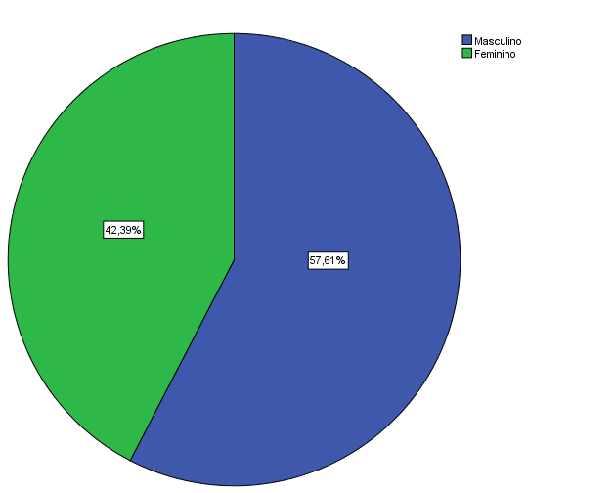
Fonte: Anexo III
O gráfico nº 2 mostra que 58,70% dos respondentes têm idade compreendida entre 15 a 24 anos, 28,26% têm idade que varia entre os 25 a 34 anos e os restantes 13,04% têm idade que varia entre os 35 a 44 anos. A partir desta análise percebe-se que o questionário foi maioritariamente (86,96%) respondido por consumidores com idade compreendida entre 15 e 34 anos. Considerando que esta faixa etária é constituída por adolescentes e jovens, então pode-se afirmar que a pesquisa teve maior participação de adolescentes e jovens e não de adultos e idosos. Isso pode dever-se ao facto da marca UEM ter mais impacto na vida dos consumidores desta faixa etária pois são os que mais beneficiam dos serviços representados pela marca.

Gráfico nº 2 – Idade dos respondentes
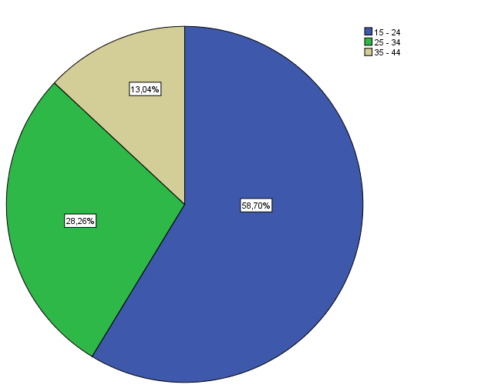
Fonte: Anexo III

Quanto às habilitações literárias, o gráfico nº 3 ilustra que a pesquisa teve maior participação de licenciados, com 40,22%, seguidos de 36,96% com a 11ª ou 12ª classe. A seguir a esses dois grupos, nota-se a participação de indivíduos do nível de mestrado com 13,04% e, por fim temos os bacharéis e doutores com 8,70% e 1,09%, respetivamente.
Constata-se que a amostra é composta por 80,18% de indivíduos com 11ª ou 12ª classe e licenciados, o que corresponde também ao escalão etário encontrado e caracterizado na questão anterior.

Gráfico nº 3 – Habilitações literárias dos respondentes
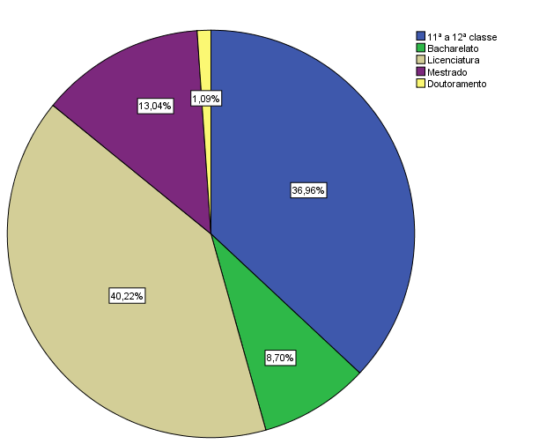

Fonte: Anexo III
Outra variável sociodemográfica é a que está relacionada com a categoria do respondente. Com esta procurou-se perceber se o participante da pesquisa respondia ao questionário na qualidade de aluno da 12ª classe, de ex-aluno da UEM, de aluno da UEM, de Professor da 12ª classe, de Professor universitário ou na qualidade de pai e encarregado de educação.
O gráfico nº 4 mostra que os alunos da UEM representam 44,57% do total da amostra em estudo. A seguir a este grupo encontram-se os alunos da 11ª a 12ª classe com 21,74%. Os Professores universitários, os ex-alunos da UEM e os Professores da 12ª classe encontram-se a seguir com 18,48%, 14,13% e 1,09%, respetivamente. É de referir que nenhum pai ou encarregado de educação respondeu ao questionário.

Gráfico nº 4 – Categoria dos respondentes
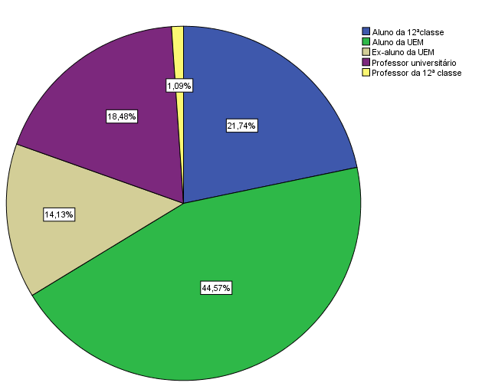
Fonte: Anexo III
O gráfico nº 5 mostra o rendimento mensal bruto dos familiares dos respondentes em estudo. Da sua leitura percebe-se que 23,91%, tem rendimento familiar inferior a 9000 (nove mil meticais) e apenas 19,57%, tem rendimento familiar superior a 40000 (quarenta mil) meticais. O gráfico mostra, também, que 11,96% dos inquiridos, não indicaram o rendimento mensal bruto da família.

Gráfico nº 5 – Rendimento mensal bruto das famílias dos respondentes
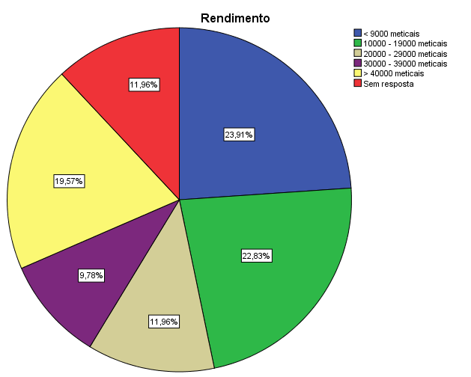
Fonte: Anexo III
O gráfico seguinte mostra que em termos percentuais, os principais critérios que auxiliam o consumidor na avaliação ou recomendação da marca UEM são para 44,57% da amostra, a qualidade dos cursos que a marca fornece, seguida do critério docentes qualificados (19,57%) e de critério bons cursos (16,30%).
Gráfico nº 6 – Principais critérios de avaliação ou recomendação da marca UEM
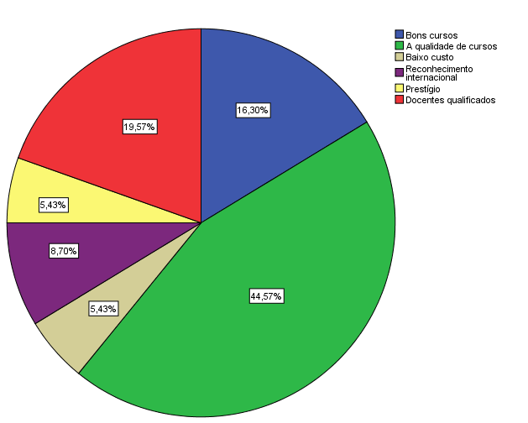
Fonte: Anexo III

Perfil dos respondentes, de acordo com os critérios e fatores de escolha da marca UEM
Com base no gráfico nº 7, que representa o perfil dos respondentes em relação aos fatores de escolha da marca UEM, pode-se observar que os respondentes possuem o seguinte perfil:
- São indivíduos que associam a marca UEM a cursos de boa qualidade e docentes competentes;
- São indivíduos que associam a marca UEM à uma universidade pública;
- São indivíduos que atribuem valor histórico à marca UEM;
- São indivíduos que têm conhecimento pessoal da marca UEM;
- São indivíduos que têm em conta a opinião dos professores da UEM, dos ex-alunos da UEM e dos alunos da UEM;
- São indivíduos que têm em conta as condições de acesso e o enquadramento profissional dos ex-alunos.

O gráfico nº 8 ilustra o perfil das opiniões dos inquiridos de acordo com os critérios de escolha da marca UEM. Desta forma, pode-se observar que os respondentes apresentam o seguinte perfil:
- São indivíduos que na sua escolha consideram o facto da UEM ser uma universidade pública, ser a maior do país e por ser uma boa universidade;
- São indivíduos que consideram a marca UEM como uma universidade onde os alunos têm orgulho de pertencer;
- São indivíduos que consideram a marca UEM como uma universidade com um nível de exigência elevado, com muita reputação, ensino de qualidade, professores competentes, bons cursos e possuir muito prestígio.

Gráfico nº 7 – Perfil dos respondentes de acordo com os fatores de escolha da marca UEM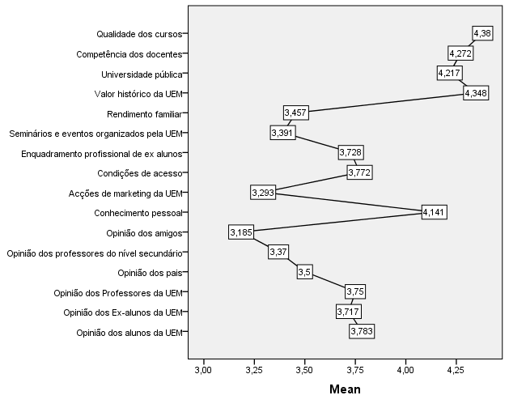
Fonte: Elaboração própria
Gráfico nº 8 – Perfil das opiniões dos respondentes de acordo com os critérios de escolha, avaliação ou recomendação da marca UEM
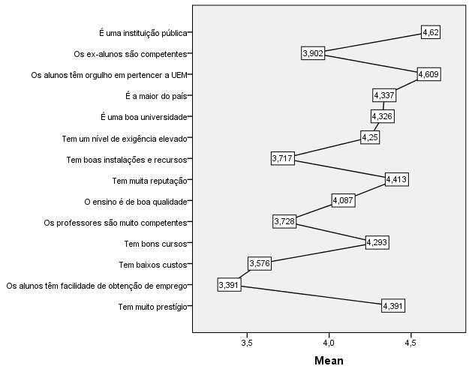
Fonte: Elaboração própria

Análise dos Fatores que influenciam a escolha da marca UEM
Dada a existência de muitas variáveis em estudo, procede-se à análise fatorial de componentes principais com o intuito de reduzi-las ou resumi-las de forma a permitir uma melhor leitura dos resultados. Contudo, antes de se proceder à análise fatorial fez-se o estudo da normalidade da distribuição dos dados e da simetria dos mesmos.
Conforme mostra o anexo IV, os dados referentes aos fatores da escolha da marca não apresentam uma distribuição normal. Porém, como a normalidade não é condição sine qua non para a realização da análise fatorial, procedeu-se ao estudo da simetria.
No anexo IV, verifica-se que nem todas as variáveis possuem uma distribuição simétrica. Por isso, procedeu-se à transformação dos dados, tendo-se verificado que todas as distribuições tornaram-se simétricas, com excepção das variáveis: opinião dos ex-alunos da UEM, opinião dos pais e seminários e eventos organizados pela UEM. Assim, exclui-se da análise estas 3 variáveis.
Ao analisar-se o teste KMO e Bartlett (tabela nº 7) notou-se que há uma correlação razoável entre as variáveis em estudo, pois o resultado do referido teste é de 0,688, com um nível de significância <0,05, o que permite rejeitar a hipótese de que não há correlação entre as variáveis.
Tabela nº 7 – Teste KMO e Bartlett
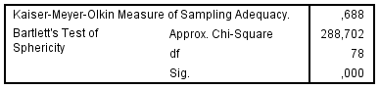
Fonte: Elaboração própria a partir do SPSS

Assim, procedeu-se à análise fatorial dos componentes principais, como mostra o Anexo IV, tendo-se notada a existência de 5 fatores que explicam 66,77% da variância. A matriz de rotação dos componentes (tabela nº 8) mostra que cada variável está relacionada com apenas um fator, com exceção da variável de opinião dos professores de ensino secundário que está relacionada com o fator 4 e 5, mas com maior peso no fator 5. Desta forma, os factores comportam as seguintes variáveis:

Fator 1. - Valor Histórico da UEM, Universidade Pública e Conhecimento Pessoal.
Fator 2. - Condições de Acesso, Acções de Marketing da UEM e Rendimento Familiar.
Fator 3. - Competência dos docentes e Qualidade dos cursos.
Fator 4. - Alunos da UEM, Professores da UEM e Opinião dos professores do secundário.
Fator 5. - Opinião dos amigos, Enquadramento profissional dos ex-alunos e Opinião dos professores do nível secundário.
Tabela nº 8 – Matriz de rotação dos componentes
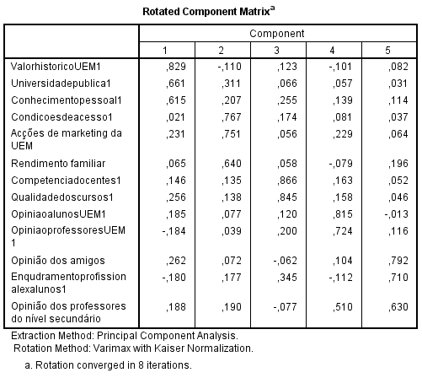
Fonte: Elaboração própria a partir do SPSS
A tabela nº 9 mostra a variância total explicada pelos cinco fatores. De um modo geral, os fatores explicam cerca de 66,77% da escolha da marca UEM por parte dos consumidores. De forma isolada, o fator 1 explica 27,73%, o fator 2 explica 11,29%, o fator 3 explica 10,39%, os fatores 4 e 5 explicam 9,13% e 8,21%, respetivamente.
A partir da composição de cada um dos fatores foi possível atribuir nomes aos fatores encontrados (ver tabela nº 10).
Fator 1. - Foi denominado Imagem da UEM, pelo facto de aglomerar variáveis relacionadas com a forma como os consumidores vêm a marca UEM.
Fator 2. - Denomina-se Acesso à UEM, constituído por variáveis relacionadas com as condições de acesso à UEM.
Fator 3. - É denominado Qualidade da Formação e está relacionado com as variáveis que condicionam a qualidade da formação.
Fator 4. - Foi denominado Opinião do Público Interno, pelo facto de aglomerar duas variáveis sobre o público interno.
Fator 5. - Designado Opinião do Público Externo, é composto por variáveis de opinião relacionadas com o público externo.

Tabela nº 9 Variância total explicada
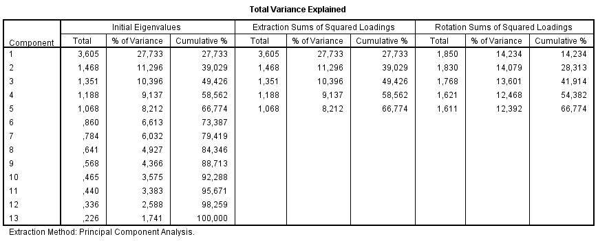
Fonte: Anexo IV
Tabela nº 10 – Fatores de Escolha da Marca UEM
FATOR | NOME ATRIBUIDO | VARIÁVEIS
Fator 1 | Imagem da UEM | Valor histórico da UEM
Fator 1 | Imagem da UEM | Universidade pública
Fator 1 | Imagem da UEM | Conhecimento pessoal
Fator 2 | Acesso à UEM | Condições de acesso
Fator 2 | Acesso à UEM | Ações de marketing da UEM
Fator 2 | Acesso à UEM | Rendimento familiar
Fator 3 | Qualidade da Formação | Competência dos docentes
Fator 3 | Qualidade da Formação | Qualidade do curso
Fator 4 | Opinião do Público Interno | Opinião dos alunos da UEM
Fator 4 | Opinião do Público Interno | Opinião dos professores da UEM
Fator 5 | Opinião do Público Externo | Opinião dos amigos
Fator 5 | Opinião do Público Externo | Enquadramento profissional dos ex-alunos da UEM
Fator 5 | Opinião do Público Externo | Opinião dos professores do nível secundário
Fonte: Elaboração própria

Análise dos critérios de escolha, recomendação ou avaliação da marca UEM
À semelhança do procedimento aplicado na análise anterior, iniciou-se a análise com a realização do teste de normalidade. O anexo IV mostra que os dados não obedecem uma distribuição normal. Considerando que esta não é condição indispensável para a realização da análise fatorial, procedeu-se ao estudo da simetria (Anexo IV), o qual indica que apenas os critérios: Tem elevado nível de exigência, O ensino é de boa qualidade, É uma boa universidade, Tem bons cursos, Tem muito prestígio e Tem muita reputação é que cumprem o critério da simetria, sendo todos os outros retirados da análise em causa.
O teste KMO e Bartlett (tabela 11) igual a 0,763 indica uma correlação média entre as variáveis, para um nível de significância menor que 0,05, sugerindo que se continue a análise fatorial das componentes principais em relação aos critérios que influenciam na escolha da marca UEM.

Tabela nº 11 Teste KMO e Bartlett
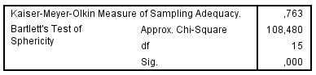
Fonte: Elaboração própria a partir do SPSS
A análise dos componentes principais (Anexo IV) mostra a existência de 2 fatores que influenciam na escolha da marca UEM, os quais explicam 61,57% da variância. A matriz de rotação das componentes mostra que o fator 1 é constituído pelos critérios: Tem um nível de exigência elevado, O ensino é de boa qualidade, É uma boa universidade e Tem bons cursos e que fator 2 é constituído pelos critérios: Tem muito prestígio e Tem muita reputação (ver tabela nº 12).
Tabela nº 12 - Matriz de rotação das componentes
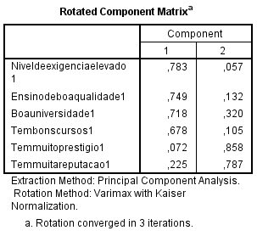
Fonte: Elaboração própria, a partir do SPSS

Tendo em conta as variáveis que constituem cada um dos fatores, denominou-se o fator 1 de Qualidade e o fator 2 de Imagem da UME (vide tabela 13)

Tabela nº 13 – Fatores com base nos Critérios de Escolha, Avaliação e Recomendação da Marca UEM
Nº DO FATOR | NOME DO FATOR | VARIÁVEIS
Fator 1 | Qualidade | Tem um nível de exigência elevado
Fator 1 | Qualidade | O ensino é de boa qualidade
Fator 1 | Qualidade | É uma boa universidade
Fator 1 | Qualidade | Tem bons cursos
Fator 2 | Imagem da UEM | Tem muito prestígio
Fator 2 | Imagem da UEM | Tem muita reputação
Fonte: Elaboração própria

Segmentação dos consumidores ao nível dos fatores de escolha da marca UEM
De forma a encontrar segmentos de consumidores recorreu-se à análise cluster, tendo-se aplicado os métodos hierárquico e não hierárquico de modo a confirmar os resultados obtidos. Para validar as variáveis que melhor discriminam os indivíduos será ainda aplicada a análise discriminante.

5.2.5.1 Estudo sobre número de segmentos
O processo de segmentação iniciou-se com um estudo que continha todas as variáveis, tendo-se selecionado 4 clusters através do algoritmo do Ward. Contudo, um dos grupos encontrados apenas tinha 5 elementos. Este grupo manteve-se quando se analisou a solução para 3 clusters. Perante esta constatação analisou-se o perfil dos respondentes (tabela nº 14), onde se verificou que estes tinham uma perspetiva muito negativa em relação aos fatores que estavam a ser estudados, ao contrário dos outros elementos. Desta forma concluiu-se que estes deveriam ser considerados outliers, uma vez que o seu número era muito reduzido e não dava para os analisar como um grupo, sendo por isso retirados da análise.
Tabela nº 14 – Estatística de grupos do cluster 4 – Ward Linkage
Group Statistics
Ward Method |  | Mean | Std. Deviation
4 | Opinião dos alunos da UEM | 1,40 | ,548
4 | Opinião dos Ex-alunos da UEM | 1,20 | ,447
4 | Opinião dos Professores da UEM | 1,60 | ,894
4 | Opinião dos pais | 2,00 | 1,732
4 | Opinião dos professores do nível secundário | 1,20 | ,447
4 | Opinião dos amigos | 1,40 | ,548
4 | Conhecimento pessoal | 3,00 | 1,414
4 | Acções de marketing da UEM | 1,40 | ,894
4 | Condições de acesso | 2,20 | 1,643
4 | Enquadramento profissional de ex alunos | 1,00 | 0,000
4 | Seminários e eventos organizados pela UEM | 1,20 | ,447
4 | Rendimento familiar | 2,60 | 1,673
4 | Valor histórico da UEM | 3,00 | 1,871
4 | Universidade pública | 2,20 | 1,643
4 | Competência dos docentes | 2,60 | 1,673
4 | Qualidade dos cursos | 3,00 | 1,225
Fonte: Elaboração própria a partir do SPSS

O passo seguinte foi refazer a análise cluster sem os cinco respondentes considerados outliers. Aos resultados obtidos aplicou-se o teste de igualdade de médias com base no rácio de variâncias (ANOVA), tendo-se verificado que existiam um conjunto de variáveis (Valor histórico da UEM, Universidade pública, Qualidade dos Cursos) que teriam de ser retiradas do estudo (vide tabela nº 15), uma vez que não apresentavam diferenças estatisticamente significativas entre grupos.

Tabela nº 15 –ANOVA para Fatores de Escolha da Marca UEM
 | Sum of Squares | df | Mean Square | F | Sig.
Opinião dos alunos da UEM | 14,420 | 2 | 7,210 | 7,384 | ,001
Opinião dos Ex-alunos da UEM | 13,718 | 2 | 6,859 | 6,808 | ,002
Opinião dos Professores da UEM | 15,959 | 2 | 7,979 | 5,898 | ,004
Opinião dos pais | 52,348 | 2 | 26,174 | 22,724 | ,000
Opinião dos professores do nível secundário | 42,519 | 2 | 21,259 | 25,796 | ,000
Opinião dos amigos | 34,154 | 2 | 17,077 | 14,995 | ,000
Conhecimento pessoal | 8,487 | 2 | 4,244 | 5,588 | ,005
Ações de marketing da UEM | 92,055 | 2 | 46,028 | 54,559 | ,000
Condições de acesso | 23,858 | 2 | 11,929 | 8,908 | ,000
Enquadramento profissional de ex alunos | 14,817 | 2 | 7,408 | 5,760 | ,005
Seminários e eventos organizados pela UEM | 77,243 | 2 | 38,622 | 43,558 | ,000
Rendimento familiar | 19,412 | 2 | 9,706 | 6,069 | ,003
Competência dos docentes | 6,487 | 2 | 3,243 | 4,718 | ,011
Valor histórico da UEM | 2,834 | 2 | 1,417 | 1,969 | ,146
Universidade pública | 1,529 | 2 | ,764 | ,947 | ,392
Qualidade dos cursos | 2,456 | 2 | 1,228 | 2,390 | ,098
Fonte: Elaboração própria

- Análise cluster com base no método hierárquico
À análise cluster com base no método hierárquico foram aplicados os algoritmos de Average Linkage Between Groups e Ward (Anexo V).

- 1 - Algoritmo Average Linkage Between Groups
Na aplicação do algoritmo average linkage between groups usou-se a medida de distância euclidiana ao quadrado, tendo-se obtido um dendrograma (figura nº 9) que indica que os respondentes podem ser agrupados em 2 a 6 clusters. O gráfico de cotovelo (gráfico nº 9) corrobora a informação dada pelo dendrograma.

Figura nº 9 – Dendrograma Average Linkage Between Groups
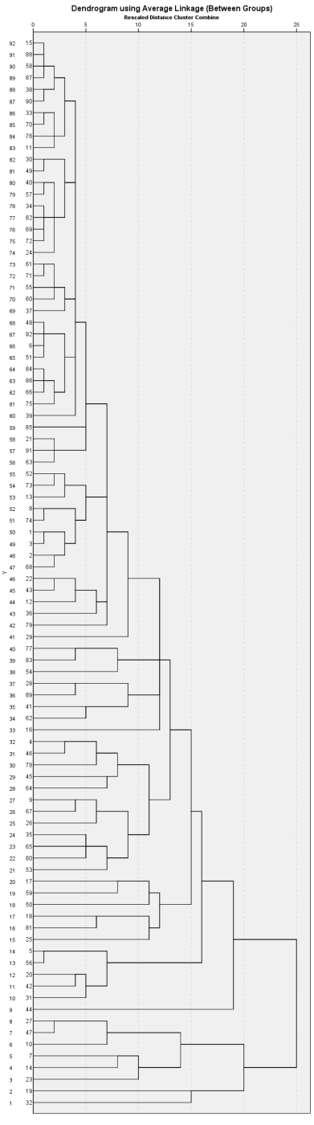
2 Clusters
6 Clusters
Fonte: Anexo V
Gráfico nº 9 – Gráfico de Cotovelo - Average Linkage Between Group
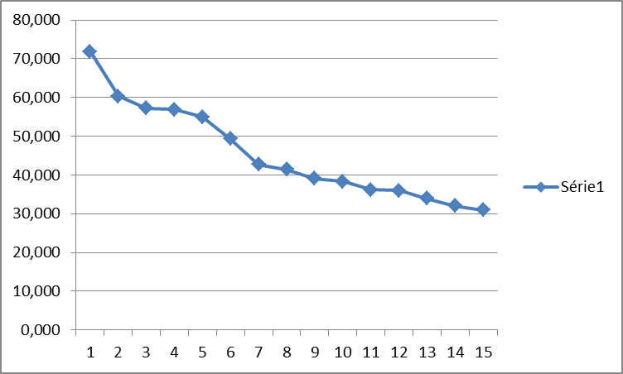
Fonte: Anexo V
De forma a complementar a análise e auxiliar a discussão calculou-se o Coeficiente de Determinação (R²) para 2 a 6 clusters em que o resultado foi 0,05; 0,077; 0,121; 0,160; 0,058 (Anexo V) respetivamente.

- 2 - Algoritmo Ward
À semelhança do procedimento aplicado no uso do algoritmo Average Linkage Between Groups, no algoritmo Ward foi usada a medida de distância euclidiana ao quadrado. De acordo com o dendrograma, figura nº 10, parece existir 2 a 4 clusters e, de acordo com o gráfico de cotovelo (gráfico nº 10) nota-se que os respondentes podem ser agrupados em 2 a 5 clusters.

Figura nº 10 – Dendrograma Ward
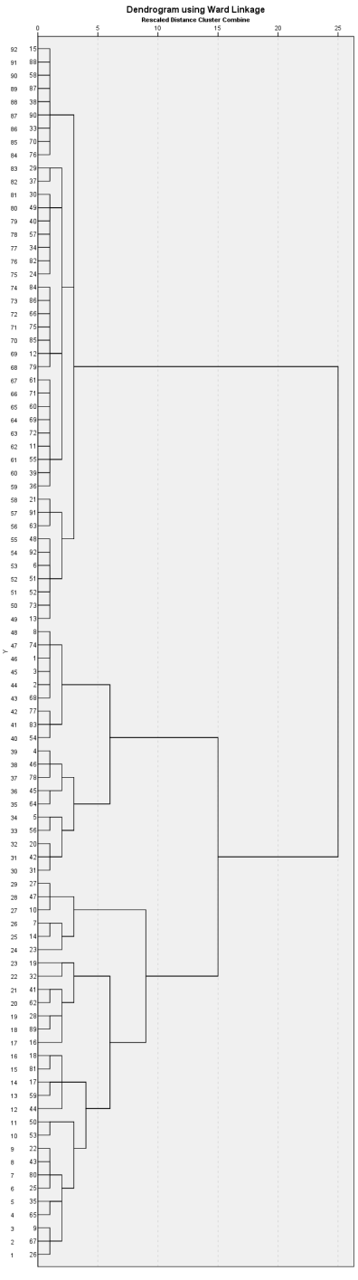
2 Clusters
4 Clusters
Fonte: Anexo V
Gráfico nº 10 – Gráfico de Cotovelo Ward
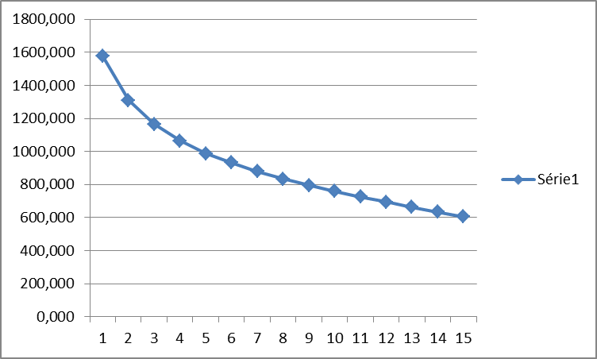
Fonte: Anexo V
De forma a complementar a análise e auxiliar a discussão calculou-se o Coeficiente de Determinação (R²) para 2 a 5 clusters em que o resultado foi 0,171; 0,263; 0,326; 0,374 (Anexo V) respetivamente.

- 3 - Conclusão do método hierárquico
Após o estudo dos resultados através do método hierárquico com recurso aos algoritmos Averege Linkage e Ward e tendo em conta o número de elementos que constituem cada cluster, conclui-se que a amostra se pode aglomerar entre 3 ou 4 clusters.
De forma a consubstanciar este resultado e a permitir uma decisão final sobre o número de segmentos efetuou-se uma análise de cluster com recurso ao método não-hierárquico.

- Análise cluster com base no método não hierárquico
A aplicação do método não hierárquico exige uma predeterminação do número de clusters. Assim, tendo como base os resultados do método hierárquico, foi testada a existência de 3 e de 4 clusters.
No caso de se assumir a existência de 3 clusters, nota-se que o primeiro é formado por 15 respondentes, o segundo é constituído por 23 e o último por 49 (vide tabela nº16).

Tabela nº 16 – Número de casos assumindo a existência de 3 clusters
Number of Cases in each Cluster
Cluster | 1 | 15,000
Cluster | 2 | 23,000
Cluster | 3 | 49,000
Valid |  | 87,000
Missing |  | ,000
Fonte: Anexo V

No entanto, assumindo-se a existência de 4 clusters, nota-se que no primeiro cluster se aglomeram 16 respondentes, no segundo encontram-se 45, no terceiro estão 10 e no quarto 16 (vide Tabela 17).

Tabela nº 17 – Número de casos assumindo a existência de 4 clusters
Number of Cases in each Cluster
Cluster | 1 | 16,000
Cluster | 2 | 45,000
Cluster | 3 | 10,000
Cluster | 4 | 16,000
Valid |  | 87,000
Missing |  | ,000
Fonte: Anexo V
Após o estudo dos resultados através do método não hierárquico conclui-se que a amostra se pode aglomerar entre 3 ou 4 clusters.

- Conclusão sobre o número de Clusters
Comparando as duas análises realizadas considera-se que na amostra existem 3 clusters porque ao serem gerados 4 clusters, o que acontece é que o cluster 1 é desdobrado em 2, não existindo por isso diferenças significativas entre eles (ver Anexo V).
5.2.5.2 Caracterização dos segmentos
Aos clusters identificados foi aplicada uma análise discriminante, com a utilização do algoritmo Ward de forma a se perceber como é que cada um deles se carateriza em função das variáveis em estudo (vide tabela nº 18). Nesta análise verificou-se que existem 55, 13 e 19 elementos no primeiro, segundo e terceiro segmento, respetivamente.
Tabela nº 18 – Constituição dos Clusters
Cluster | Valoriza mais | Valoriza menos
1 | Competência dos docentes | Opinião dos amigos
1 | Conhecimento pessoal
1 | Condições de acesso
1 | Opinião dos alunos da UEM
1 | Opinião dos Professores da UEM
1 | Enquadramento profissional de ex-alunos
1 | Opinião dos Ex-alunos da UEM
1 | Opinião dos pais
1 | Opinião dos professores do nível secundário
1 | Ações de marketing da UEM
1 | Rendimento familiar
1 | Seminários e eventos organizados pela UEM
2 | Opinião dos Ex-alunos da UEM | Opinião dos professores do nível secundário
2 | Opinião dos Professores da UEM | Opinião dos amigos
2 | Opinião dos alunos da UEM | Opinião dos pais
2 | Enquadramento profissional de ex-alunos | Rendimento familiar
2 | Competência dos docentes | Seminários e eventos organizados pela UEM
2 | Conhecimento pessoal | Condições de acesso
2 |  | Ações de marketing da UEM
3 | Competência dos docentes | Enquadramento profissional de ex alunos
3 | Conhecimento pessoal | Rendimento familiar
3 | Condições de acesso | Ações de marketing da UEM
3 | Seminários e eventos organizados pela UEM | Opinião dos alunos da UEM
3 |  | Opinião dos Ex-alunos da UEM
3 |  | Opinião dos Professores da UEM
3 |  | Opinião dos amigos
3 |  | Opinião dos pais
3 |  | Opinião dos professores do nível secundário
Global | Competência dos docentes | Opinião dos professores do nível secundário
Global | Conhecimento pessoal | Ações de marketing da UEM
Global | Opinião dos alunos da UEM | Opinião dos amigos
Global | Enquadramento profissional de ex-alunos
Global | Opinião dos Professores da UEM
Global | Opinião dos Ex-alunos da UEM
Global | Condições de acesso
Global | Opinião dos pais
Global | Seminários e eventos organizados pela UEM
Global | Rendimento familiar
Fonte: Anexo V

De acordo com o método do stepwise as variáveis realmente importantes (significantes) na distinção dos grupos são (vide tabela 19): Condições de acesso, Opinião dos professores do nível secundário, Opinião dos Ex-alunos da UEM, Rendimento familiar, Ações de marketing da UEM e Opinião dos pais.

Tabela nº 19 – Variáveis em Análise
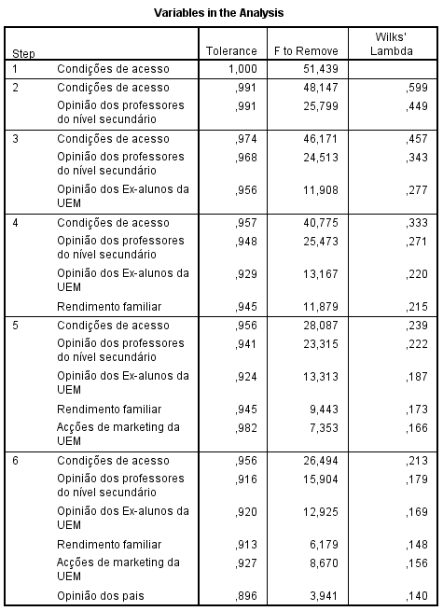
Fonte: Elaboração própria a partir do SPSS

Através do Wilks’Lambda pode-se concluir que existem duas funções discriminantes para os clusters em estudo (Tabela 20).

Tabela nº 20 – Wilk Lambda
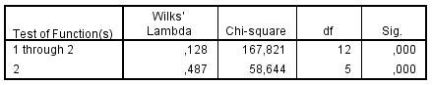

Os resultados apresentados na tabela 21 indicam-nos que a primeira função explica 72,8% da variância dos dados e a segunda de 27,2%.

Tabela 21 – Valor próprio
Eigenvalues
Function | Eigenvalue | % of Variance | Cumulative % | Canonical Correlation
1 | 2,818ª | 72,8 | 72,8 | ,859
2 | 1,054ª | 27,2 | 100,0 | ,716
a. First 2 canonical discriminant functions were used in the analysis.

Em relação à primeira função as variáveis, Condições de acesso, Ações de marketing, Rendimento familiar e Opinião dos pais são as que mais contribuem para a discriminação. No que diz respeito à segunda função as variáveis são Opinião dos professores do nível secundário e Opinião dos ex-alunos da UEM (Tabela 22).

Tabela 22 – Estrutura da Matriz
 | Function
 | 1 | 2
Condições de acesso | ,591* | -,478
Acções de marketing da UEM | ,458* | -,196
Rendimento familiar | ,339* | -,115
Opinião dos amigos^{b} | ,324* | ,318
Opinião dos pais | ,296* | ,276
Seminários e eventos organizados pela UEM^{b} | ,293* | -,121
Conhecimento pessoal^{b} | ,181* | -,098
Enquadramento profissional de ex alunos^{b} | ,150* | ,008
Competência dos docentes^{b} | ,140* | ,021
Opinião dos professores do nível secundário | ,341 | ,571*
Opinião dos Ex-alunos da UEM | ,096 | ,519*
Opinião dos alunos da UEM^{b} | ,172 | ,337*
Opinião dos Professores da UEM^{b} | ,044 | ,107*
Pooled within-groups correlations between discriminating variables and standardized canonical discriminant functions
Variables ordered by absolute size of correlation within function.
*. Largest absolute correlation between each variable and any discriminant function
b. This variable not used in the analysis.
Fonte: Anexo V

No gráfico que se segue pode observar-se os centroides dos clusters assim como a distribuição dos vários elementos pelos clusters. Alguns elementos transpõem as fronteiras por se encontrarem no limite das mesmas.

Gráfico nº 11 - Centroides dos clusters
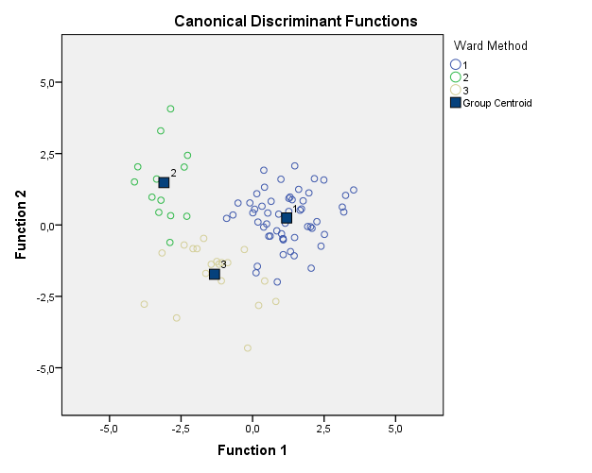

Fonte: Anexo V
Através da tabela nº 23 sobre classificação de resultados, verifica-se que existe robustez estatística na distribuição dos grupos, uma vez que no grupo um, 92,7% dos casos estão correctamente classificados, no grupo dois 92,3% e no grupo três, 100%.

Tabela 23 – Classificação dos resultados
Classification Results^{a,c}
Ward Method |  |  | Predicted Group Membership |  |  | Total
 |  |  | 1 | 2 | 3 | Total
Original | Count | 1 | 51 | 0 | 4 | 55
Original | Count | 2 | 0 | 12 | 1 | 13
Original | Count | 3 | 0 | 0 | 19 | 19
Original | % | 1 | 92,7 | ,0 | 7,3 | 100,0
Original | % | 2 | ,0 | 92,3 | 7,7 | 100,0
Original | % | 3 | ,0 | ,0 | 100,0 | 100,0
Cross-validated^{b} | Count | 1 | 50 | 0 | 5 | 55
Cross-validated^{b} | Count | 2 | 0 | 12 | 1 | 13
Cross-validated^{b} | Count | 3 | 1 | 1 | 17 | 19
Cross-validated^{b} | % | 1 | 90,9 | ,0 | 9,1 | 100,0
Cross-validated^{b} | % | 2 | ,0 | 92,3 | 7,7 | 100,0
Cross-validated^{b} | % | 3 | 5,3 | 5,3 | 89,5 | 100,0
a. 94,3% of original grouped cases correctly classified.
b. Cross validation is done only for those cases in the analysis. In cross validation, each case is classified by the functions derived from all cases other than that case.
c. 90,8% of cross-validated grouped cases correctly classified.
Fonte: Anexo V

Da análise feita, percebe-se que existem 3 clusters. De forma a melhor caracterizar cada um dos segmentos, efetuou-se o cruzamento entre os 3 clusters identificados com as variáveis sociodemográficas do estudo, nomeadamente: o género, a idade, as habilitações literárias e o rendimento mensal bruto. Assim, como mostra o gráfico nº 12, quanto ao género, o cluster 1 é maioritariamente formado por elementos do género feminino (52,7%), enquanto os do género masculino são 47,3%. O cluster 2 é maioritariamente constituído pelo género masculino (76,95%) enquanto os elementos do género feminino representam 23,1%. O cluster 3 apresenta 57,5% e 42,5% de elementos do género masculino e feminino, respetivamente.

Gráfico nº 12 – Género dos respondentes em cada cluster
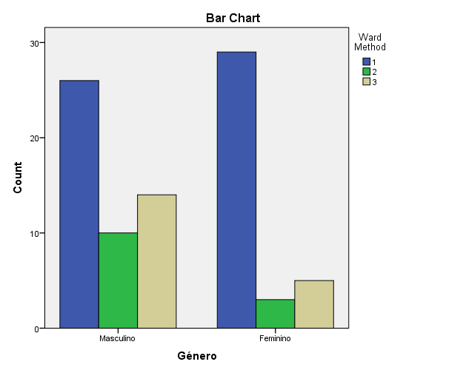
Fonte: Anexo: V
Do cruzamento entre a idade dos respondentes e os clusters existentes nota-se que o cluster 1 é composto por 92,8% de indivíduos com idade que varia entre 15 a 34 anos. O cluster 2 também tem maior concentração de indivíduos com idade compreendida entre os 15 aos 34 anos (84,6%) enquanto o cluster 3 apresenta uma distribuição equilibrada dos elementos, sendo que 47,4% têm idade que varia entre 15 aos 24 anos, 26,3% com idade entre 25 a 34 anos e igual percentagem para o último grupo de idade (vide gráfico nº 13).
Gráfico nº 13 – Cruzamento entre idade e os clusters
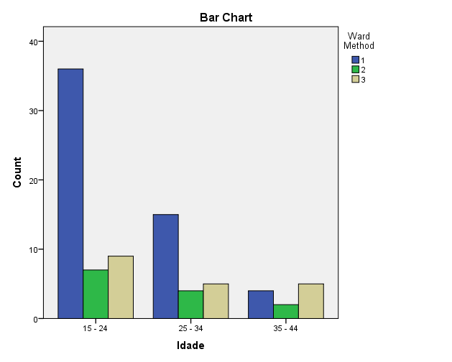
Fonte: Anexo V

Em relação às habilitações literárias, o gráfico nº 14 mostra que o primeiro cluster é formado por 91,0% de elementos que se encontram entre a 11ª classe e a licenciatura. O cluster 2 é composto por 77,0%% de elementos com habiliatações literárias que vão desde a 11ª classe até ao nível da licenciatura. Esta informação é corroborada pela caracterização de idade apresentada no gráfico anterior, na medida em que indivíduos com 16 ou 17 anos já tem a 12ª classe concluída e com 24 anos, normalmente têm o nível de licenciatura concluído. No cluster 3 nota-se uma distribuição equilibrada dos elementos pelos níveis de escolaridade, havendo 26,3% de indivíduos com 11ª a 12ª classe, 15,8% de bacharéis, 36,8% de licenciados, 21,1% de mestrados.
Gráfico nº 14 Habilitações dos respondentes por cada cluster
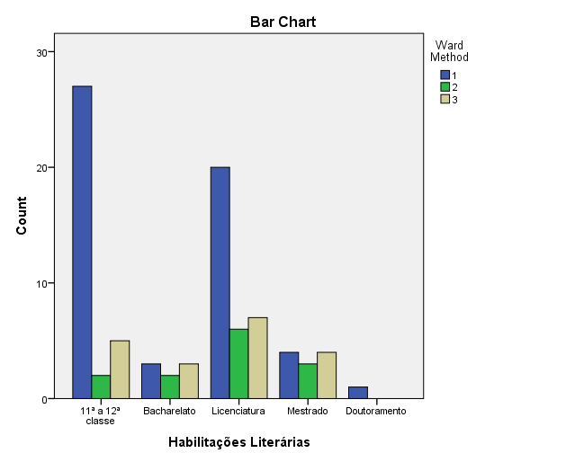
Fonte: Anexo V
Em relação ao rendimento mensal bruto, o gráfico nº 15 ilustra que o cluster 1 é constituído por indivíduos com rendimento inferior a 20.000,00mt (52,7%), havendo, no entanto 18,2% de elementos com rendimento superior a 40.000,00mt. O cluster 2 possui 53,9% de indivíduos com rendimento mensal bruto superior a 20.000,00mt. No cluster 3 o rendimento mensal bruto apresenta uma distribuição mais equilibrada, sendo que há 21,1% de elementos com rendimento mensal bruto inferior a 9.000,00mt e igual percentagem de elementos com rendimento mensal bruto entre 10.000,00mt a 19.000,00mt, e superior a 40.000,00mt.
Importa referir que, de acordo com a crosstabulation da variável rendimento com os clusters (Anexo V), no cluster 1 existem 5 elementos que não indicaram o rendimento. Essa situação também se verifica nos clusters 2 e 3, onde 1 e 3 elementos, respetivamente, não responderam à mesma questão. Isso leva a que o gráfico nº 15 os apresente no grupo dos que não responderam a questão.
Gráfico nº 15 – Rendimento mensal bruto dos respondentes por cluster
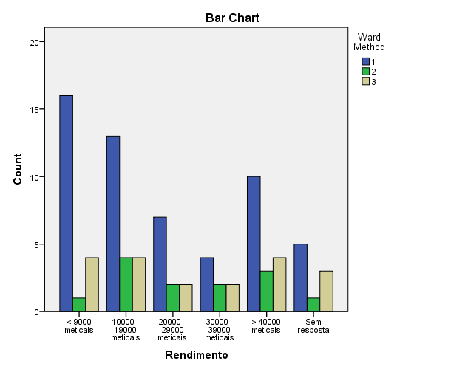
Fonte: Anexo V
Após as análises apresentadas, atribuiu-se nomes aos clusters, os quais basearam-se na natureza das variáveis que os constituem. Deste modo, o cluster 1 foi designado Multivariável por ser constituído de indivíduos (55 indivíduos) que no processo de escolha da marca UEM são influenciados por uma diversidade de fatores, desde a opinião do público interno e externo da UEM, o rendimento familiar, o conhecimento que têm da marca, o enquadramento profissional dos ex-alunos, bem como as ações de marketing que a instituição desenvolve.
Cluster 2 chamado Imagem é constituído por 13 indivíduos que, no processo da escolha da marca UEM, para além das informações dadas pelos ex-alunos, professores e alunos da UEM, valorizam, também, o enquadramento profissional dos ex-alunos, a competência dos docentes e o conhecimento pessoal.
Cluster 3 foi designado Qualidade e é constituído por 19 elementos e é o cluster que na escolha da marca UEM valoriza a competência dos docentes, o conhecimento pessoal, as condições de acesso e os seminários e eventos organizados pela UEM.

5.3. Síntese
A amostra desta pesquisa é constituída por 92 respondentes, dos quais 57,6% são do género masculino e 42,4% do género feminino. De um modo geral, pode-se afirmar que a pesquisa teve uma maior participação de adolescentes e jovens, com idade compreendida entre os 15 aos 34 anos, com 86,96%, alunos da 12ª classe e alunos da Universidade Eduardo Mondlane, com 21,74%, e 44,57%, respetivamente. Quanto às habilitações literárias, a pesquisa teve 40,22% de participação de licenciados e 36,96% de indivíduos com 11ª a 12ª classe. No que tange ao rendimento familiar, nota-se que a maioria, 23,91% tem rendimento familiar inferior a 9.000,00mt (nove mil meticais) e, apenas 19,57% tem rendimento superior a 40.000,00mt (quarenta mil meticais).
Os gráficos de perfil (nº 7 e 8) apresentados neste trabalho, bem como a análise fatorial mostram que os principais fatores que influenciam na escolha da marca UEM coincidem com os principais critérios de escolha, avaliação e recomendação da marca. Estes fatores foram designados qualidade de formação e imagem da UEM. Outros fatores que influenciam na escolha da marca UEM são o acesso, o público interno e o público externo.
A análise cluster apontou para a existência de 3 segmentos. De forma discriminante, notou-se que o segmento 1, designado multivariável, é constituído por uma diversidade de fatores, desde a opinião dos públicos da UEM, as condições de acesso a qualidade dos cursos, a imagem da marca, o rendimento familiar, o conhecimento que têm da marca e o enquadramento profissional dos ex-alunos da UEM.
O segmento 2 denominado imagem, é influenciado por variáveis relacionadas com a qualidade de formação, a imagem da marca, informações dos públicos da UEM, e o enquadramento profissional dos ex-alunos da UEM.
Os indivíduos do segmento 3, pela natureza das variáveis que comporta, foi designado de Qualidade, uma vez que tem em conta: a competência dos docentes, as condições de acesso, o conhecimento pessoal, os seminários e eventos organizados pela UEM.

CONSIDERAÇÕES FINAIS
Após a identificação dos objetivos desta pesquisa, análise da literatura e dos dados importa agora apresentar as ilações que surgiram do estudo. Nesta parte do trabalho são apresentadas, não só as ilações, mas também as limitações que a pesquisa teve e as sugestões para próximos estudos relacionados com a matéria aqui apresentada.

6.1. Conclusões
Esta pesquisa foi desenvolvida com o propósito de identificar os fatores que influenciam os consumidores na escolha da marca Universidade Eduardo Mondlane. Esta intenção deveu-se à perceção de que o simples facto da marca transmitir informações verdadeiras sobre os serviços ou produtos que fornecem ao mercado, no mínimo cria uma atitude favorável do consumidor em relação a marca, o que não significa que este vá consumi-la, havendo por isso a necessidade dos gestores de marketing conhecerem os fatores que influenciam os consumidores na escolha de uma marca e especificamente, a marca UEM e, seguidamente incorporar esses fatores na marca de modo a fazer com que o consumidor passe da atitude favorável à marca ao seu efetivo consumo.
Da revisão bibliográfica percebeu-se que as escolhas dos consumidores são influenciadas pelo valor funcional, valor social, valor emocional, valor epistémico e valor condicional da marca (Sheth, Newman & Gross, 1991). Para Kotler e Keller (2012), os consumidores são influenciados pelos fatores culturais, pessoais, sociais e psicológicos. No entanto, em termos de conteúdo, o modelo de Sheth, Newman, Gross (1991) não se difere do de Kotler e Keller (2012), na medida em que o valor social e o fator social levam o consumidor a escolher marcas que apresentam uma imagem positiva; os valores condicionais e os factores pessoais conduzem a uma escolha em função das circunstâncias e da condição financeira do consumidor; o valor emocional, epistêmico e os factores psicológicos remetem a ação mental e emocional que certamente influenciam nas escolhas feitas pelo consumidor. Por fim, considerando que utilidade de um bem ou marca varia dependendo da crença e das normas culturais de cada consumidor, os valores funcionais enquadram-se no fator cultural. Deste modo, conclui-se que entre o modelo de Kotler e Keller (2012) e o de Sheth, Newman e Gross (1991) não há diferenças em termos de conteúdos.
Cada um dos fatores manifesta-se no consumidor por meio de diferentes variáveis, tais como a imagem e a qualidade que surgem da perceção e são também algumas exigências impostas pelo status do consumidor (Carvalho, 2007; Kotler & Keller, 2012). No contexto da marca foi dito que esta deve ser constituída de elementos que permitam que o consumidor crie no seu cérebro a imagem que os gestores da marca desejam (Carvalho, 2007).
Para identificar os fatores que influenciam o consumidor na escolha da marca UEM, a proporção de cada fator e os segmentos existentes foi aplicado um questionário, o qual foi construído com base nas informações recolhidas Na revisão bibliográfica, nos focus groups realizados e no questionário inicial.
Os dados recolhidos por meio do questionário foram tratados através do software SPSS com recurso a técnicas de estatística descritiva, ANOVA One-Way, análise fatorial, análise cluster e análise discriminante.
Da análise de dados conclui-se que, existem cinco fatores que influenciam o consumidor na escolha da marca UEM. Estes fatores foram designados por: Imagem da UEM, Acesso à marca, Qualidade da formação, Opinião do público interno e Opinião do público externo. O fator Imagem da UEM é composto pelas variáveis valor histórico da UEM, universidade pública e conhecimento pessoal. O fator Acesso é constituído pelas variáveis condições de acesso, ações de marketing da UEM e rendimento familiar. O fator qualidade de formação inclui as variáveis competência dos docentes e qualidade dos cursos. O fator Opinião do público interno é constituído pela opinião dos alunos e dos professores da UEM. Finalmente, o fator Opinião do público externo é composto pelas opiniões dos amigos e professores do nível secundário e pelo enquadramento profissional de ex-alunos da UEM.
Embora em termos numéricos estes fatores sejam mais que os indicados por Kotler e Keller (2012), em termos reais não o são pois os fatores que resultam desta pesquisa são constituídos com base nas variáveis dos fatores indicados por aqueles autores e podem ser agrupadas naqueles fatores. Deste modo, o fator imagem da UEM e qualidade de formação enquadram-se no fator psicológico, os fatores opinião interna e externa são parte dos fatores sociais onde se encontram os líderes de opinião. O fator acesso que resulta desta pesquisa enquadra-se no fator pessoa, onde temos o rendimento ou condições económicas, e no fator cultural onde temos as classes sociais que estão intimamente relacionadas com as condições económicas do consumidor.
Dois dos fatores que influenciam na escolha da marca UEM (a qualidade de formação e a imagem da UEM) são também os critérios que a amostra desta pesquisa usa para escolher, recomendar ou avaliar a marca UEM. No entanto, as variáveis aplicadas nestes critérios mudam, sendo o elevado nível de exigência a boa qualidade de ensino, ser boa universidade e possuir bons cursos que mais contribuem para o fator qualidade da formação e, para o fator imagem da UEM serem os critérios prestígio e reputação.
Assim, conclui-se que a imagem da UEM é resultado daquilo que os consumidores percecionam dela, o que remete ao conhecimento pessoal, ao valor da marca e sua reputação. Esta conclusão assemelha-se à de Carvalho (2007), Keller (1993) e Aaker (1991) para os quais a imagem da marca resulta da perceção que o consumidor tem e que esta perceção é construída pelo conhecimento que o consumidor tem da marca, pela reputação da marca e seu valor. Igualmente, a conclusão coaduna-se com a de Lendrevie et al (2015), Kotler e Keller (2012) que indicam que um dos elementos do fator psicológico que influencia o consumidor é a perceção.
A análise cluster indicou a existência de 3 segmentos de consumidores que, obviamente, são influenciados por fatores diferentes na escolha da marca UEM. O cluster 1 é maioritariamente constituído por elementos do género feminino, com idade que varia entre os 15 e os 34 anos, com o nível de escolaridade que vai da 11ª classe à licenciatura. Em termos de rendimento familiar líquido, este cluster é constituído por indivíduos com rendimento abaixo de 20.000,00mt, embora hajam consumidores com rendimento superior a 40.000,00mt com uma percentagem relativamente alta.
No processo da escolha da marca UEM o cluster 1 é influenciado por todos os fatores identificados neste estudo. No entanto, dá pouco valor à opinião dos amigos.
O cluster 2 tem maior concentração de consumidores do género masculino, com idade que varia entre os 15 e os 34 anos e do nível de 11ª classe à licenciatura. Mais da metade dos consumidores deste segmento têm rendimento familiar líquido superior a 20.000,00mt e na escolha da marca UEM são mais influenciados pela opinião do público interno, pela competência dos docentes, pelo enquadramento profissional dos ex-alunos e conhecimento pessoal.
O cluster 3 é composto maioritariamente por pessoas do género masculino e apresentam uma distribuição mais equilibrada em termos de idade, habilitações literárias e rendimento mensal bruto. Este é o segmento que menos influências sofre no processo de escolha da marca, valorizando apenas as variáveis competência dos docentes, conhecimento pessoal, condições de acesso, seminários e eventos organizados pela UEM.
Os clusters encontrados foram designados, multivariável, imagem da UEM, bem como qualidade, para os 3 segmentos respetivamente. Essa designação deriva do facto de cada um desses segmentos estar relacionado com variáveis que contribuem para a formação da imagem da UEM, para a perceção da qualidade da formação. No entanto, devido ao facto do segmento 1 ser influenciado por quase todas as variáveis estudadas, achou-se por bem atribuí-lo o nome de multivariável.
A qualidade de formação, a opinião dos públicos interno e externo não são suficientes para a escolha da marca se, de forma concomitante, a sua imagem não for conhecida pelo público-alvo (Carvalho, 2007; Wilson, 1999). Deste modo, as conclusões desta pesquisa indicam que os gestores de marketing da UEM devem incorporar nos seus planos de marketing ações que deliberadamente levem ao público-alvo o conhecimento da marca e sua imagem, promover a qualidade de serviços que prestam e influenciar os consumidores a escolherem a marca UEM. Esta ação contribuirá, também, para mudar o desinteresse que os gestores das universidades têm no marketing da marca como afirmam Kotler e Fox (1995).

Limitações da Pesquisa
Constituíram limitações desta pesquisa:
- O facto de se ter notado que muitos inquiridos não tinham acesso ao questionário por falta de internet e/ou fraca familiarização com um processo de recolha de dados online, o que contribuiu para que o nº de respondentes fosse bastante reduzido, não tendo sido possível alcançar a amostra pré-determinada.
- A impossibilidade de se obter mais informações nos focus groups que pudesse melhorar a qualidade da discussão de dados e possivelmente do questionário aplicado. Essa impossibilidade deveu-se a indisponibilidade de alguns elementos dos grupos de pais, professores da UEM e ex-alunos da UEM em participar dos focus groups.
- A impossibilidade de realizar uma pesquisa mais ampla e profunda que pudesse, também, identificar as razões que fazem com que o segmento 2 identificado nesta pesquisa valorize menos o rendimento familiar do que o segmento 3, tendo em conta que em termos de rendimento mensal bruto do segmento 2 é inferior a 20.000,00mt enquanto o do segmento 3 é superior a 40.000,00mt.
- Reduzido tempo e recursos financeiros que investigador possuía para apresentar os resultados desta pesquisa.

Sugestões para Pesquisas Futuras
Como sugestões para pesquisas futuras propõe-se que:
- A aplicação do questionário possa ser online, mas também pessoal de forma a garantir uma maior participação do público-alvo.
- Encontrar formas que garantam a participação de todos os grupos nos focus group, de modo a que se obtenha a perspetiva dos outros grupos.
- Ampliar o âmbito e os objetivos da pesquisa, de modo a que se possa contemplar a análise de outras variáveis que contribuam para melhor perceção comportamento do consumidor em relação à escolha da marca. Variáveis como rendimento mensal e qualidade de ensino podem ser analisadas em outras pesquisas e ampliar as conclusões obtidas nesta.
- Alargar o estudo às universidades privadas de Moçambique e comparar os resultados com os obtidos para universidade pública, no sentido de se identificar se os factores de escolha e os critérios de escolha, avaliação e recomendação são idênticos.

Referências Bibliográficas
Aaker, David. (1992). Managing the most important asset: brand equity. Planning Review, nº 20, pp. 56-58.
Aaker, J. L. (1997). Dimensions of brand personlity. Journal of Marketing Research, nº 34, 347-56.
Bailey, Irving W. & Schechter,Alvin H. (1994). The corporation as brand: na identity dilema. Chief Executive. nº 98(october), pp. 42-45.
Bonafin, Leandro M. (2010). Influência da marca no comportamento do consumidor nas decisões de compra de produtos de higiene pessoal, perfumaria e cosméticos. Jornal de Marketing da Universidade Nove de Julho, nº 7, pp. 3-17.
Botton, Marcel. & Cegarra, Jean-Jack (1999). Le nom de marque – Creation et strategies de marque. 5 ed. Paris: cinquiémme tirage.
Braga, Cláudia.; Daolio, Roberta. & Oliveira, Manuela A. (2007). O que motiva e determina a compra e o consumo de chocolate. Sociedade Brasileira de Estudos Interdisciplinares de Comunicação, nº 1 (Agosto/Setembro), pp. 1-10.
Brito, Melo. & Lencastre, Paulo. (2014). Novos Horizontes de Marketing (Cap.2, pp. 39-59). Alfragide: Dom Quixote.
Broadbent, Kay. & Cooper, Peter. (1987). Research is good for you. Marketing Inteligence & Planning, nº 5, pp. 3-9.
Caetano, J., & Rasquilha, L. (2010). Gestão de Marketing. 1ª edição, Lisboa: Escolar Editora
Campos, Claudinei. J. G. (2004). Método de análise de conteúdo: ferramenta para análise de dados qualitativos no campo da saúde. Revista Brasileira de Enfermagem, 57(5), 611-614.
Carter, David. E. (1999). Branding: the power of market identity. New York: Hearst Books International.
Carvalho, L. V. (2007). Imagem de marca das universidades em Portugal. Tese de doutoramento, Instituto Superior de Ciências do Trabalho e da Empresa, Lisboa, Portugal.
Charme, Carolina A. A. P. (2013). A influência dos fatores que determinam o comportamento dos consumidores de medicamentos de marca vs medicamentos genéricos. Tese de mestrado. Instituto Superior de Economia e Gestão. Lisboa: Portugal.
Chen, C., Chen, P., & Huang, C. (2012). Brand and consumer behaviour. Social Behaviour and Personality, 40(1) 105-114.
Chernatony, Leslie de. & Rilley, Francesca. D. (1998). Modelling in the component of brand. European Journal of Marketing, nº 32(11/12), pp. 1074-1090.
Chernatony, Leslie. & McDonnald, M. H. B. (2001). Creating powerful brands. Oxford: Butterworth-Heinnemann Ltd.
Christensen, l. T. & Askegaard, S. (2001). Cidentity and image revisited - a semiotic perspective. European Journal of Marketing, nl. 35, pp. 292-315.
Clifton, Rita. & Maughan, Ester. (2000). The future of brands. Twenty-five visions. New York: New York University Prees.
Cooper, Peter. (1980). Symbiosys in media: new perspectives in psycology. ADMAP (June), pp. 290-298.
Cunha, Daniel Oliveira (2013). O processo de decisão de compra de vinho: uma análise comparativa dos consumidores cariocas, paulistas e portugueses. Tese de mestrado. Universidade de Porto. Porto: Portugal.
Deceto-Lei 43799, 18 de Dezembro (1968). Cria a Universidade de Lourenço Marques.
Decreto nº 44.530, de 21 de Agosto (1962) Criação de estudos gerais universitários em Moçambique e Angola.
Decreto nº 1/86, de 5 de Fevereiro (1986). Cria o Instituto Superior de Relações Internacionais.
Duarte, P. A. O. (2005). A preferência pela marca: Estudo dos fatores que contribuem para a formação da preferência. Tese de doutoramento, Universidade da Beira Interior, Covilhã, Portugal. Disponível: http://www.dge.ubi.pt/pduarte/webdocuments/thesis/Thesis_Tese.htm
Gardner, Burleigh., & Levy, Sidney (1955). The product and the brand. Harvard Business Review, nº 33 (March/April), pp. 33-39.
Goodyear, Mary. (1996). Divided by a common language: diversity and deception in the world of global marketing. Journal of the Market Research Society, nº 38 (2, April), pp. 75-79.
Giglio, Ernesto M. (2005). O comportamento do Consumidor. 3ª ed. São Paulo: Pioneira Thomson Learning.
Gil, António C. (2008). Métodos e técnicas de pesquisa social. 6ª edição. São Paulo: Atlas editora.
Goldstein, M. & Almeida, H. S. (2000). Crítica dos modelos integrativos do comportamento do consumidor. Revista de Administração, nº 35 (Janeiro/Março), pp. 1-21.
Groosman, Gene. (1994). Carefully crafted identity can build brand equity. Public Relations Journal, nº 50 (October/November), pp. 18-21.
Hanby, Terry. (1999). Brands: dead or alive?. Journal of the Market Research Society, nº 41 (1, January), pp. 7-18.
He, H., Li, Y., & Harris, L. (2011). Social identity perspective on brand loyalty. Elsevier: Journal of Business Research, 65(3) 548-657.
Hill, M. & Hill, A. (2012). Investigação por Questionário. 2ª ed. Lisboa: Edições Sílabo.
Hoch, S. J. & Loewenstein, G. F. (1991). Time-inconsistent preferences and consumer self-control. Journal of Consumer Research, vol 17 (March), pp. 221-233.
Howard, John A. & Sheth, Jagdish N. (1969). The theory of buyer behaviour. New York: John Wiley.
Hunt, Shelby D. (2002). Foundation os marketing theory – toward a general theory of marketing. New York: M.E. Sharpe.
Iasbeck, L. (2007). Imagem e reputação na gestão da identidade organizacional. Organicom, nº 7, pp. 87-97.
Kapferer, Jean-Noel. (1991). Les marques, capital de l`éntreprise. L`éditions d´Organisation Paris.
Kapferer, Jean-Noel. (1994). As marcas, capital da empresa. (Ana Rabaça Trans.) (1ª ed.). Mem. Martins: Edições CETOP.
Kapferer, Jean-Noel. (1998). Strategic brand management: creating and sustaining brand equity long term: Kogan Page.
Kapferer, Jean-Noel (2001), Strategic Brand Management. 2nd. Edition. London: Kogan Page.
Keller, K. L. (2003). Strategic Brand Management. 2nd edithion. Upper Saddle River, New Jersey: Prentice Hall.
Key, Amber. (2000). The colour-coded secrets of brands. Marketing Journal, (January, 6), p. 21.
Khauaja, Daniela M. R. (2009). Gestão de marcas na estratégia de internacionalização de empresas: estudo com franqueadoras brasileiras. Tese de doutoramento, Universidade de São Paulo. São Paulo: Brasil.
Kotler, P., & Fox, K. F. (1995). Strategic Marketing for Educational Institutions. 2ª edition. New Jersey: Prentice Hall, Inc.
Kotler, P. Kartajaya, H. & Setiawan, I. (2010). Marketing 3.0. 1ª edição. Rio de Janeiro: Elsevier.
Kotler, P., & Keller, K. (2012). Administração de Marketing. 12ª edição. São Paulo: Prentice Hall.
Krueger, R. A. & Casey, M. A. (2009) Focus groups: A pratical guide for applied research 4th Ed.. Thousand Oaks, California: Sage.
Lambin, Jean Jaques. (1991). Strategic Marketing: na european perspective. London: McGraw-Hill.
Lavidge, Robert J. & Steiner, Gary A. (1961). A model for predictive measurements of advertising efectiveness. Journal of Market Focused Management, nº 4, pp. 341-370.
Lei nº 1/93, de 24 de Junho (1993), Regula actividade no ensino superior.Boletim da República de Moçambique
Lei nº 27/2009, de 27 de Setembro (2009). Lei do ensino superior em Moçambique.
Lencastre, Paulo. (1999). A marca: o sinal, a missão e a imagem. Revista Portuguesa de Marketing, nº 8, 105-19.
Lencastre, P. & Pedro, M. (2000). A marca: in Os horizontes do marketing. Carlos Melo Brito e Paulo de Lencastre. Lisboa: Editorial verbo.
Lencastre, Paulo & Corte-Real, Ana (2007). Um triângulo da marca para evitar a branding myopia: contribuição semiótica para um modelo integrado de compreensão da marca. http://www.researchgate.net/publication/277588436_Um_tringulo_da_maca_para_evitar_a_branding_myopia_contribuio_semitica_para_um_modelo_integrado_de_comunicao_da_marca acesado em 19 de Setembro de 2014, pelas 9h.
Lendrevie, Jacques.; Lévy, Julien.; Dionísio, Pedro. & Rodrigues, Joaquim V. (2015). Mercator da Língua Portuguesa: Teoria e Prática do Marketing. 16ª ed. Alfragide: Dom Quixote.
Levitt, Theodore (1980). Marketing success through differentiation of anything. Harvard Business Review, nº 58 1, January/February), pp. 83-91.
Lovelock, C.; Wirtz, J. (2006). Marketing de serviços: pessoas, tecnologia e resultados. 5.ed. São Paulo: Pearson Prentice Hall.
Lopes, Evandro L. & Silva, Dirceu (2011). Modelos integrtivos do comportamento do consumidor: uma revisão teórica. Revista Brasileira de Marketing, nº 10 (Setembro/Dezembro), pp. 3-23.
Malhotra, N. K. (2012). Pesquisa de Marketing: Uma orientação aplicada. 6ª ed. Porto Alegre: Bookman.
Marconi, M. A; Lakato, E. M. (2010). Fundamentos de Metodologia Científica. 7ª ed. São Paulo: Editora Atlas.
Martins, J. (2005). A natureza emocional da marca – como escolher a imagem que fortalece sua marca. 5ª edição. São Paulo: Negócio Editora.
McDaniel, C., Gate, R. (2004). Pesquisa de Marketing. 1ª edição, São Paulo: Thompson Editora.
McEnally, M. & De Chernatony, Leslie. (1999). The evolving nature of branding: consumer and managerial considerations. Academy of Marketing Science Review online, nº 2, pp. 1-41.
Morreira, C. D. (2007). Teorias e Práticas de Investigação. Universidade Técnica de Lisbo: ISCSP, Lisboa.
Murphy, John M. (1992). Branding a key marketing tool 2nd edition. London: The MacMillan Press.
Nam, J., Ekinci, Y. & Whyatt, G. (2011). Brand equity, brand loyalty and consumer satisfation. Annal of Tourism Research, Vol. 38, Nº 3, pp. 1009-1030.
Nogueira, José G.; Abreu, Jorge A. P.; Paixão, Carlos H. O. S. & Oliveira, Rogrigo C. (2008). A embalagem como componente estratégico do marketing para o lançamento do produto. IV Congresso Nacional de Excelência em Gestão, (Julho/Agosto), pp. 1-23.
Pardal, L. & Lopes, E. S. (2011). Métodos e Técnicas de Investigação Social. Porto: Areal editores.
Pereira, Daniela F. (2006). A embalagem como voz comercial do produto/marca. Tese de mestrado. Universidade ddo Porto: Porto: Portugal.
Perreira, A. D. A. C. (2013). A influência do valor d marca na satisfação do consumidor: O caso da Primark em Portugal. Dissertação de mestrado, Universidade Fernando Pessoa, Porto, Portugal. Disponível: http://bdigital.ufp.pt/bitstream/10284/3808/1/Disserta%C3%A7%C3%A3o%20de%20Mestrado%20A%20Influ%C3%AAncia%20do%20Valor%20da%20Marca%20na%20Satisfa%C3%A7%C3%A3o%20do%20Consumidor%20O%20Caso%20Primark%20Portugal.pdf
Perez, Clotilde (2004). Signos da marca. São Paulo: Thompson Learning.
Pestana, Maria Helena. & Gageiro, João Nunes. (2005). Análise de Dados para Ciências Sociais: a complementaridade do SPSS. 4ª edição. Lisboa: Edições Sílabo.
Pimentel, M. T. (2007). Rebranding: Como aproximar uma marca do consumidor. 1ª edição, Lisboa: Booknomics.
Quivy, R. & Campenhoudt, L. (2008). Manual de Investigação em Ciências Sociais. 5ª ed. Lisboa: Gravida.
Reiman, Martin.; Castano, Raquel.; Zaichkowsky, Judith & Bechara, Antoine. (2012). How we relate to brands: psychological and neurophysiological insights into consumer-brand relationship. Journal of Consumer Psycology, nº 22, pp. 128-142.
Reis, Elizabeth. & Moreira, Raúl. (1993). Pesquisa de mercados.1ª edição. Lisboa: Edições Sílabo.
Ries, A. & Ries, L. (2005). A origem das marcas: As leis de Darwin aplicadas à inovação de produtos e à sobrevivência do seu negócio. 1ª ed. São Paulo: M Books.
Riezebos, Rik (2003). Brand management: a theoretical and pratical approach. Essex: Prentice Hall/Financial Times.
Romaniuk, J. & Nenycz-Thiel, M. (2011). Behavioural brand loyalty and consumer brand associations. Journal of Business Research, 66(3), 67-72.
Rosário, Lourenço (2013), Universidades Moçambicanas e o Futuro de Moçambique. Disponível em https://www.revistaensinosuperior.gr.unicamp.br/artigos/universidades-mocambicanas-e-o-futuro-de-mocambique, acessado em 15 de Junho de 2015, pelas 20h
43minutos
Ruão, T. (2001). As marcas e o valor da imagem: a dimensão simbólica das atividades económicas. Universidade do Minho: Braga. Disponível em: http://www.bocc.ubi.pt/pag/ruao-teresa-as-marcas-valor-da-imagem.pdf
Schechter, Alvin H. (1993). The value of corporate and brand logos. Design Management Journal, nº 4 (1, Winter), pp. 33-39.
Schiffman, Leon g. & Kanuk, Leslie L. (2007). Consumer behaviour. 9th edition. New Jersey: Prentise Hall.
Schiffman, Leon g.; Kanuk, Leslie L. & Hansen, Havard. (2012). Consumer behaviour: A european Outlook. 2nd edition. Essex: Pearson Education Limited.
Sheth, Jagdish N.; Newman, Bruce I. & Gross, Barba l. (1991). Why we buy what we buy: A theory of consumption values. Journal of Business Research, nº 22 (2), pp. 159-170.
Shiue, Y., & Li, L. S. (2013). Brand envolvement in retaining customers dispaite dissatisfation. Social Behaviour and Responsability, 41(4) 643-650.
Silva, Isabel S.; Veloso, Ana L. & Keating, José B. (2014). Focus Group: considerações teóricas e metodológicas. Revista Lusófona de Educação, nº 26, pp. 175-190.
Solomon, M., Bamossy, G., & Askegaard, S. (2006). Consumer behaviour: an European perspective. 4th edition, New Jersey: Prentice Hall.
Sousa, M. J., Baptista, C. S. (2011), Como Fazer Investigação, Dissertações, Teses e Relatórios segundo Bolonha. 1ª edição. Lisboa: Pactor Editora.
Tajada, Luis. A. S. (1996). Auditoria de la imagen de empresa: métodos y técnicas de estúdio de la imagen. Madrid: Editorial Síntesis, S.A. Tuškej, U., Golob, U. & Podnar, K. (2011). The rule of consumer-brand identification in building brand relationship. Journal of Business Research, 66(3) 53-59.
Teixeira, José Carlos Inocente (2010). Fatores que influenciam o comportamento do consumidor. Tese de mestrado. Universidade Cândido Mendes. Rio de Janeiro: Brasil.
Turato, E. R. (2003), Tratado de metodologia de pesquisa clínico-qualitativa. Revista Brasileira de Enfermagem, nº56, 321-324.
Tuškej, U., Golob, U. & Podnar, K. (2011). The rule of consumer-brand identification in building brand relationship. Journal of Business Research, 66(3) 53-59.
Upshaw, Lynn B. (1995). Building brand identity. New York: John Wiley.
Valcapelli. (1996), A cor e você- Cromoterapia, 2º edição. São Paulo: Editora Roca.
Vásquez, Ruth P. (2006). Comunicação de marca: aportes de publicidade impressa na comunicação da identidade de marca. Tese de doutoramento. Universidade de São Paulo. São Paulo: Brasil.
Vay, Sérgio. (2003). O efeito psicológico da cor na embalagem. Revista Inforflexon nº 65 (Julho/Agosto), pp. 48-50.
Vilelas, J. (2009). Investigação – O Processo de Construção do Conhecimento. 1ª edição, Lisboa: Edições Sílabo.
Wilson, A. J. (1999). Strategic imaging in academe: a study of Collegy and University images perceived by prospective college students. Tese de doutoramento, Graduate School Southern Illinois University. Disponível: https://archive.org/details/commencement1999augsout
Yin, R. K. (2010). Estudo de caso: planeamento e métodos. 4ª ed. Lisboa: Bookman.
http://www.uem.mz/index.php/sobre-a-uem/historial, recuperado em 11, Fevereiro, 2015
http://estudante.sapo.mz/artigos/artigo/numero-de-estudantes-do-ensino-377601.html, acessado em 16 de Julho de 2015, pelas 17horas39minutos

ANEXOS

ANEXO I – GUIÃO E QUESTIONÁRIO DOS FOCUS GROUPS

- GUIÃO DE FOCUS GROUP

I – Introdução
- Saudações e agradecimentos
- Apresentação do investigador
- Explicação dos objetivos da investigação e do funcionamento do focus group
- Apresentação dos participantes
II – Fatores que influenciam os consumidores na escolha da marca UEM
1 – Por que razões escolheriam a marca UEM para fazer a vossa formação graduada? (alunos secundário, pais)
1 – Por que razão escolheram a marca UEM para fazerem a vossa formação graduada? (atuais alunos e ex-alunos)
1 – Por que razões sugeririam a marca UEM para a formação graduada de vossos alunos? (professores do secundário)

2 – Ao procederem a uma avaliação da UEM como instituição de ensino superior que critérios é que destacam? (todos)
3– A quem pedirão opinião quando quiserem escolher a marca UEM? (alunos secundário)
3 - A quem pediram opinião para escolher a marca UEM? (atuais e ex-alunos)
III Conclusão
1 – Alguém gostaria de dizer algo relacionado à investigação, mas que não tenha sido abordado ao longo da discussão?
2 – Agradecimentos.

- QUESTIONÁRIOS DE APOIO ÀS DISCUSSÕES DOS FOCUS GROUPS

QUESTIONÁRIO DE APOIO ÀS DISCUSSÕES DE GRUPO
ALUNOS DO ENSINO SECUNDÁRIO
O objetivo deste questionário é conhecer as opiniões individuais e caraterizar os participantes deste focus group. Não se exige a identificação do participante pelo que garante-se o anonimato no tratamento das respostas.
Agradece-se por participar deste focus group.
- De que sexo é?

Masculino___ Feminino_____

- Idade____

- Em que escola estuda _______________________________________________

- Em que classe está? _________________________

- Deseja ingressar na Universidade Eduardo Mondlane?

Sim___ Não___

Se tiver respondido Sim à questão anterior, responda as seguintes questões.

- Quais são os principais critérios que usaria para a escolha da marca UEM?
_______________________________________________________________________________________________________________________________________________________________________________________________
- Se tivesse que recomendar a alguém a escolha da marca UEM, que critérios usaria?
_______________________________________________________________________________________________________________________________________________________________________________________________
- A quem pediria opinião para escolher a UEM ou para se aconselhar sobre a UEM?
_______________________________________________________________________________________________________________________________________________________________________________________________
- Que critérios usa para avaliar a UEM?
________________________________________________________________________________________________________________________________
OBRIGADO PELA SUA PARTICIPAÇÃO.

QUESTIONÁRIO DE APOIO ÀS DISCUSSÕES DE GRUPO
ALUNOS DA UEM
O objetivo deste questionário é conhecer as opiniões individuais e caraterizar os participantes deste focus group. Não se exige a identificação do participante pelo que garante-se o anonimato no tratamento das respostas.
Agradece-se por participar deste focus group.
- De que sexo é?

Masculino___ Feminino_____

- Idade____

- Que curso frequenta? _________________________

- Em que nível/ano se encontra? _____________________

- Quais são os principais critérios que usou para escolher a marca UEM?
_______________________________________________________________________________________________________________________________________________________________________________________________
- Se tivesse que recomendar a alguém a escolha da marca UEM, que critérios usaria?
_______________________________________________________________________________________________________________________________________________________________________________________________
- A quem pediu opinião para escolher a UEM ou para se aconselhar sobre a UEM?
_______________________________________________________________________________________________________________________________________________________________________________________________
- Que critérios usa para avaliar a UEM?
______________________________________________________________________________________________________________________________________________________________________________________________
OBRIGADO PELA SUA PARTICIPAÇÃO.
QUESTIONÁRIO DE APOIO ÀS DISCUSSÕES DE GRUPO
PROFESSORES DA 12ª CLASSE
O objetivo deste questionário é conhecer as opiniões individuais e caraterizar os participantes deste focus group. Não se exige a identificação do participante pelo que garante-se o anonimato no tratamento das respostas.
Agradece-se por participar deste focus group.
- Qual o seu género?

Masculino___ Feminino_____

- Idade____

- Em que escola dá aulas?

________________________________________________________________

- É professor da 12ª classe?

Sim____ Não_____
Se tiver respondido Sim à questão anterior, responda as seguintes questões.

- Se tivesse que recomendar a alguém a escolha da marca UEM, que critérios usaria?
_______________________________________________________________________________________________________________________________________________________________________________________________
- Que critérios usa para avaliar a UEM?
______________________________________________________________________________________________________________________________________________________________________________________________

OBRIGADO PELA SUA PARTICIPAÇÃO.

ANEXO II – QUESTIONÁRIO DA PESQUISA CONCLUSIVA

FATORES QUE INFLUENCIAM O CONSUMIDOR NA ESCOLHA DA MARCA UNIVERSIDADE EDUARDO MONDLANE

Este questionário insere-se no âmbito da frequência do curso de Mestrado em Gestão, na especialização de Marketing, pelo estudante Sousa Manuel de Sousa, em cumprimento parcial das normas do Departamento de Gestão da Universidade de Évora para a obtenção do grau de Mestre. Com efeito, as informações aqui solicitadas são para fins meramente académicos e é garantido o anonimato dos respondentes.
O principal interesse neste estudo é o de conhecer a opinião dos alunos da 12ª classe, seus pais e professores, alunos e ex alunos da UEM e seus docentes em relação aos fatores que influenciam a escolha da marca UEM. A principal questão que se pretende responder ao longo deste questionário é: que fatores influenciam o consumidor na escolha da marca Universidade Eduardo Mondlane.

A sua participação nesta investigação é de grande importância, por isso agradecemos, desde já a sua disponibilidade com a colaboração na resposta ao questionário.
Qualquer dúvida poderá entrar em contacto para:
Sousa Manuel de Sousa m11451@alunos.uevora.pt
Existem 9 perguntas neste inquérito

I PARTE – Recolha de dados Sócio-Demográficos

Género: Por favor, selecione apenas uma das seguintes opções:
- Feminino Masculino

Idade: Por favor, escreva aqui a sua resposta: _________

Na tabela abaixo assinale as suas habilitações literárias: Por favor, selecione apenas uma das seguintes opções:
- 1ª a 5ª classe
- 6ª a 7ª classe
- 8ª a 10ª classe
- 11ª a 12ª classe
- Bacharelato
- Licenciatura
- Mestrado
- Doutoramento
- Pós-Doutoramento

Responde ao questionário na qualidade de (Por favor, selecione apenas uma das seguintes opções):
- Aluno da 12ª classe
- Professor da 12ª classe
- Aluno da UEM
- Ex-aluno da UEM
- Professor universitário
- Pai ou encarregado de educação

RECOLHA DE DADOS SOBRE OS FATORES QUE INFLUENCIAM O CONSUMIDOR NA ESCOLHA DA MARCA UEM

De entre os possíveis fatores que podem influenciar a escolha da marca Universidade Eduardo Mondlane classifique-os de acordo com a sua opinião utilizando a seguinte escala: 1.Nada importante; 2. Muito Pouco Importante; 3. Pouco Importante; 4. Importante; 5. Muito Importante *
Por favor, selecione uma resposta apropriada para cada item:
 | 1 | 2 | 3 | 4 | 5
Opinião dos alunos da UEM
Opinião dos ex alunos da UEM
Opinião dos professores da UEM
Opinião dos pais
Opinião dos professores do nível secundário
Opinião dos amigos
Conhecimento pessoal
Ações de marketing da UEM
Condições de acesso
Enquadramento profissional de ex alunos
Seminários e eventos organizados pela UEM
Rendimento familiar
Valor histórico da UEM
Universidade pública
Competência dos docentes
Qualidade dos cursos

Apresentam-se seguidamente uma série de afirmações sobre a marca UEM. Por favor, indique o seu grau de concordância usando a seguinte escala: 1.Discorda totalmente; 2. Discorda; 3. Não Concorda; 4. Concorda; Concorda totalmente. *
Por favor, selecione uma resposta apropriada para cada item:
 | 1 | 2 | 3 | 4 | 5
Tem muito prestígio
Os ex alunos têm facilidade de obtenção de emprego
Tem baixos custos
Tem bons cursos
Os professores são muito competentes
O ensino é de boa qualidade
Tem muita reputação
Tem boas instalações e recursos
Tem um nível de exigência elevado
É uma boa universidade
É a maior do país
Os alunos têm orgulho em pertencer à UEM
Os ex alunos da UEM são competentes
É uma instituição pública

Indique o principal critério que usaria para escolher, recomendar ou avaliar a UEM *
Por favor, escreva aqui a sua resposta:
_____________________________________________________________

[]Indique o rendimento mensal bruto da sua família *
Por favor, escreva aqui a sua resposta:
- __________________________________________________________________

Se for pai ou encarregado de educação indique a sua ocupação profissional. *
Por favor, escreva aqui a sua resposta:
________________________________________________________________
OBRIGADO PELA PARTICIPAÇÃO

ANEXO III – CARACTERIZAÇÃO DA AMOSTRA DA PESQUISA CONCLUSIVA

Tabelas de Frequências e Respetivos Gráficos

Género
 |  | Frequency | Percent | Valid Percent | Cumulative Percent
Valid | Masculino | 53 | 57,6 | 57,6 | 57,6
Valid | Feminino | 39 | 42,4 | 42,4 | 100,0
Valid | Total | 92 | 100,0 | 100,0

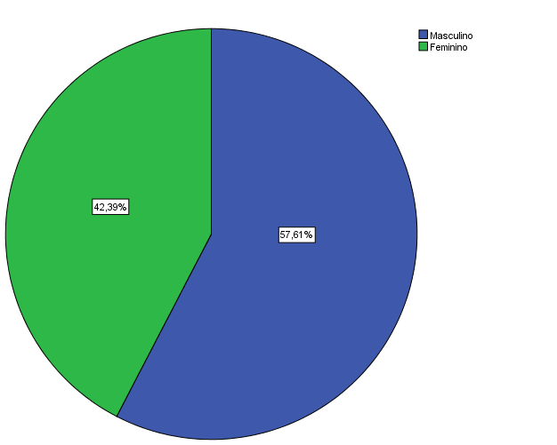

Idade
 |  | Frequency | Percent | Valid Percent | Cumulative Percent
Valid | 15 - 24 | 54 | 58,7 | 58,7 | 58,7
Valid | 25 - 34 | 26 | 28,3 | 28,3 | 87,0
Valid | 35 - 44 | 12 | 13,0 | 13,0 | 100,0
Valid | Total | 92 | 100,0 | 100,0

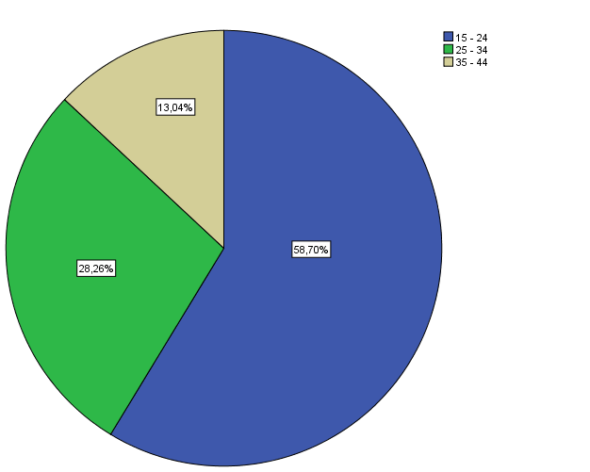

Habilitações Literárias
 |  | Frequency | Percent | Valid Percent | Cumulative Percent
Valid | 11ª a 12ª classe | 34 | 37,0 | 37,0 | 37,0
Valid | Bacharelato | 8 | 8,7 | 8,7 | 45,7
Valid | Licenciatura | 37 | 40,2 | 40,2 | 85,9
Valid | Mestrado | 12 | 13,0 | 13,0 | 98,9
Valid | Doutoramento | 1 | 1,1 | 1,1 | 100,0
Valid | Total | 92 | 100,0 | 100,0

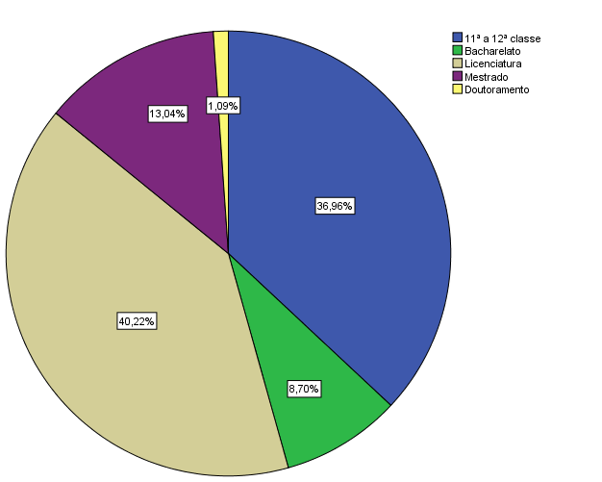

Categoria do respondente
 |  | Frequency | Percent | Valid Percent | Cumulative Percent
Valid | Aluno da 12ªclasse | 20 | 21,7 | 21,7 | 21,7
Valid | Aluno da UEM | 41 | 44,6 | 44,6 | 66,3
Valid | Ex-aluno da UEM | 13 | 14,1 | 14,1 | 80,4
Valid | Professor universitário | 17 | 18,5 | 18,5 | 98,9
Valid | Professor da 12ª classe | 1 | 1,1 | 1,1 | 100,0
Valid | Total | 92 | 100,0 | 100,0

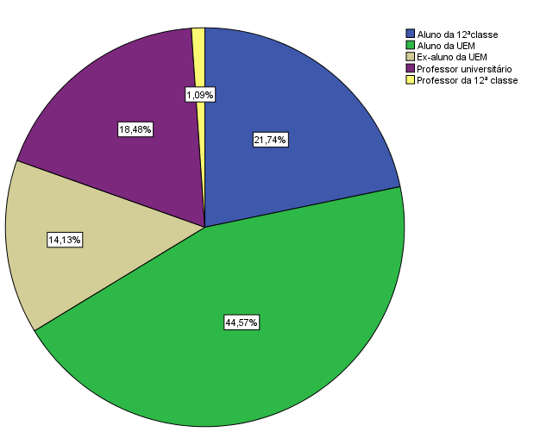

Rendimento
 |  | Frequency | Percent | Valid Percent | Cumulative Percent
Valid | < 9000 meticais | 22 | 23,9 | 23,9 | 23,9
Valid | 10000 - 19000 meticais | 21 | 22,8 | 22,8 | 46,7
Valid | 20000 - 29000 meticais | 11 | 12,0 | 12,0 | 58,7
Valid | 30000 - 39000 meticais | 9 | 9,8 | 9,8 | 68,5
Valid | > 40000 meticais | 18 | 19,6 | 19,6 | 88,0
Valid | 9 | 11 | 12,0 | 12,0 | 100,0
Valid | Total | 92 | 100,0 | 100,0

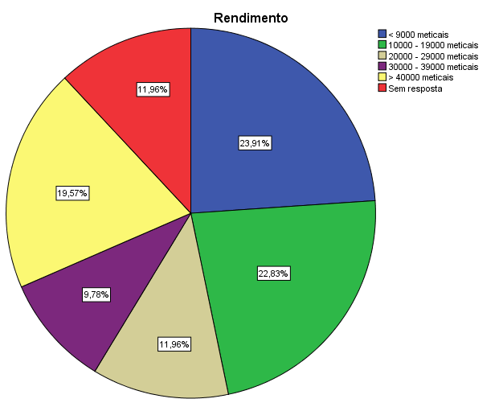

Critério de escolha, avaliação ou recomendação
 |  | Frequency | Percent | Valid Percent | Cumulative Percent
Valid | Bons cursos | 15 | 16,3 | 16,3 | 16,3
Valid | A qualidade de cursos | 41 | 44,6 | 44,6 | 60,9
Valid | Baixo custo | 5 | 5,4 | 5,4 | 66,3
Valid | Reconhecimento internacional | 8 | 8,7 | 8,7 | 75,0
Valid | Prestígio | 5 | 5,4 | 5,4 | 80,4
Valid | Docentes qualificados | 18 | 19,6 | 19,6 | 100,0
Valid | Total | 92 | 100,0 | 100,0

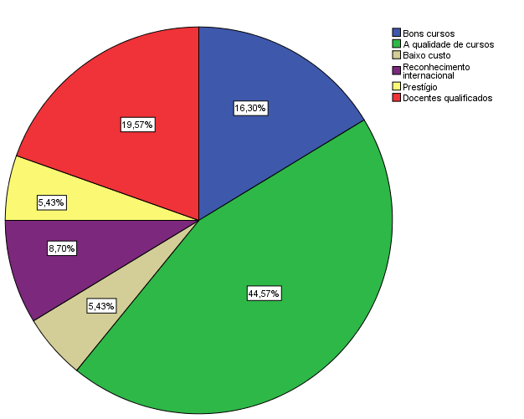

ANEXO IV. ANÁLISE FATORIAL

- TESTES DE NORMALIDADE

Case Processing Summary
 | Cases
 | Valid |  | Missing |  | Total
 | N | Percent | N | Percent | N | Percent
Opinião dos professores do nível secundário | 92 | 100,0% | 0 | 0,0% | 92 | 100,0%
Opinião dos amigos | 92 | 100,0% | 0 | 0,0% | 92 | 100,0%
Acções de marketing da UEM | 92 | 100,0% | 0 | 0,0% | 92 | 100,0%
Rendimento familiar | 92 | 100,0% | 0 | 0,0% | 92 | 100,0%
OpiniaoalunosUEM1 | 92 | 100,0% | 0 | 0,0% | 92 | 100,0%
OpiniaoExalunosUEM1 | 92 | 100,0% | 0 | 0,0% | 92 | 100,0%
OpiniaoProfessoresUEM1 | 92 | 100,0% | 0 | 0,0% | 92 | 100,0%
OpiniaoPais1 | 92 | 100,0% | 0 | 0,0% | 92 | 100,0%
Conhecimentopessoal1 | 92 | 100,0% | 0 | 0,0% | 92 | 100,0%
Condicoesacesso1 | 92 | 100,0% | 0 | 0,0% | 92 | 100,0%
Enquadramentoprofissionalalunos1 | 92 | 100,0% | 0 | 0,0% | 92 | 100,0%
SeminarioseventosUEM1 | 92 | 100,0% | 0 | 0,0% | 92 | 100,0%
ValorHistoricoUEM1 | 92 | 100,0% | 0 | 0,0% | 92 | 100,0%
Universidadepublica1 | 92 | 100,0% | 0 | 0,0% | 92 | 100,0%
Competenciadocentes1 | 92 | 100,0% | 0 | 0,0% | 92 | 100,0%
Qualidadecursos1 | 92 | 100,0% | 0 | 0,0% | 92 | 100,0%

Tests of Normality
 | Kolmogorov-Smirnovª |  |  | Shapiro-Wilk
 | Statistic | df | Sig. | Statistic | df | Sig.
Opinião dos professores do nível secundário | ,207 | 92 | ,000 | ,898 | 92 | ,000
Opinião dos amigos | ,228 | 92 | ,000 | ,891 | 92 | ,000
Acções de marketing da UEM | ,190 | 92 | ,000 | ,874 | 92 | ,000
Rendimento familiar | ,176 | 92 | ,000 | ,862 | 92 | ,000
OpiniaoalunosUEM1 | ,312 | 92 | ,000 | ,790 | 92 | ,000
OpiniaoExalunosUEM1 | ,322 | 92 | ,000 | ,789 | 92 | ,000
OpiniaoProfessoresUEM1 | ,274 | 92 | ,000 | ,786 | 92 | ,000
OpiniaoPais1 | ,264 | 92 | ,000 | ,776 | 92 | ,000
Conhecimentopessoal1 | ,299 | 92 | ,000 | ,769 | 92 | ,000
Condicoesacesso1 | ,267 | 92 | ,000 | ,784 | 92 | ,000
Enquadramentoprofissionalalunos1 | ,280 | 92 | ,000 | ,789 | 92 | ,000
SeminarioseventosUEM1 | ,293 | 92 | ,000 | ,781 | 92 | ,000
ValorHistoricoUEM1 | ,372 | 92 | ,000 | ,718 | 92 | ,000
Universidadepublica1 | ,349 | 92 | ,000 | ,741 | 92 | ,000
Competenciadocentes1 | ,344 | 92 | ,000 | ,742 | 92 | ,000
Qualidadecursos1 | ,362 | 92 | ,000 | ,721 | 92 | ,000
a. Lilliefors Significance Correction
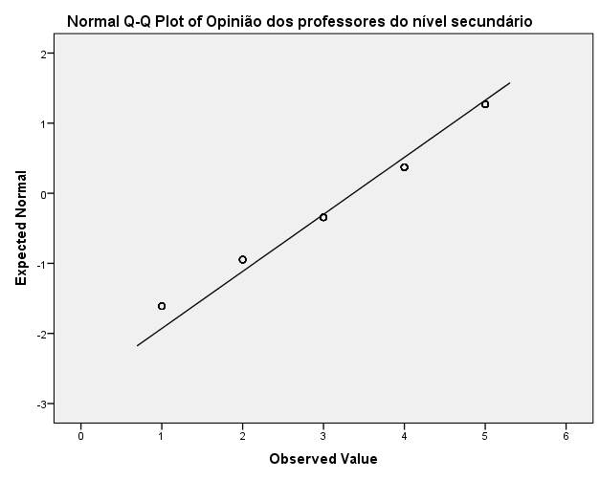

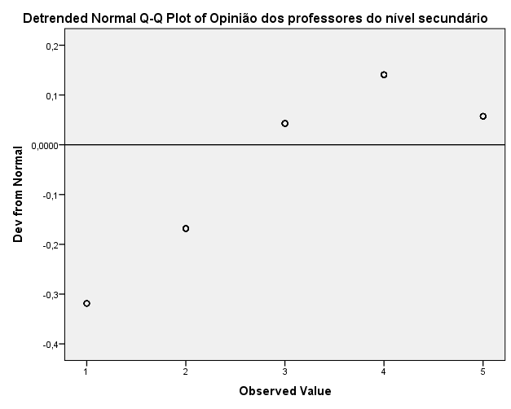

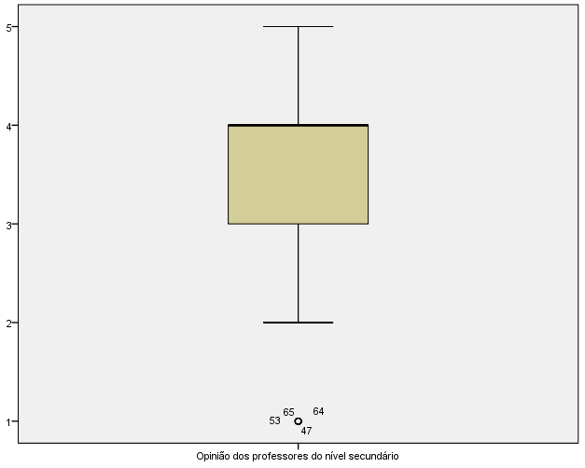

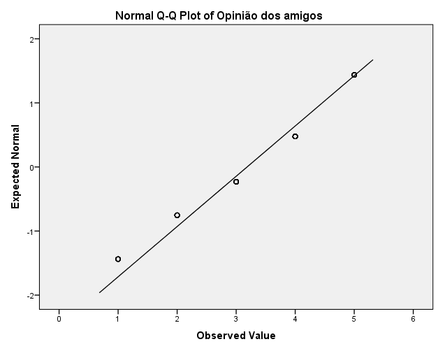

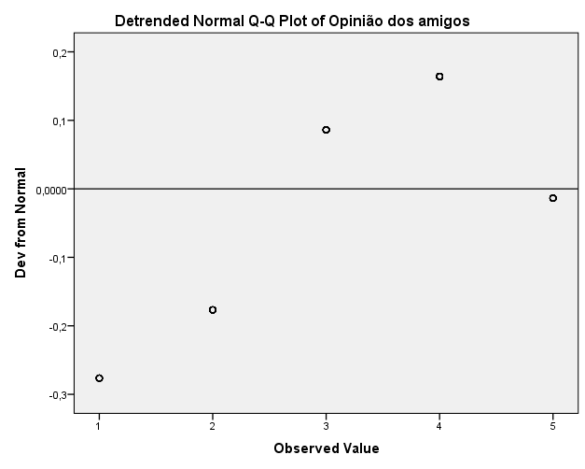

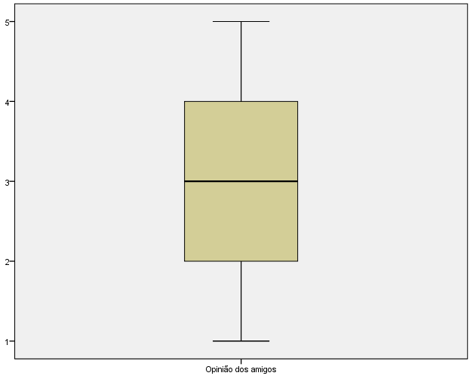

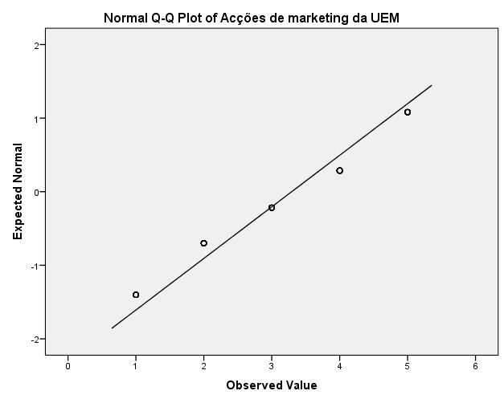

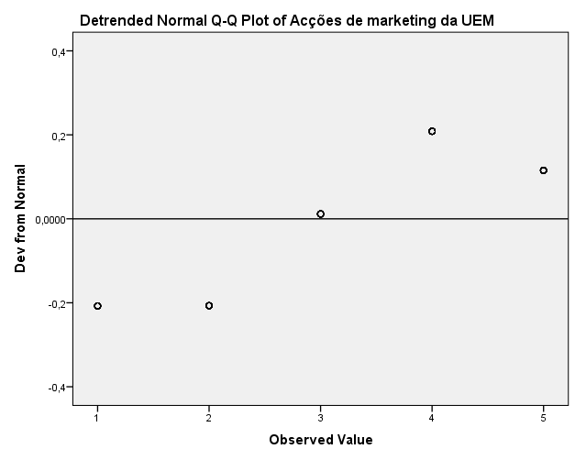

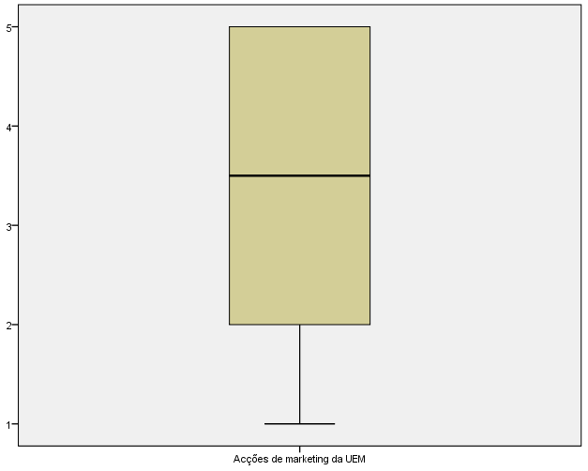

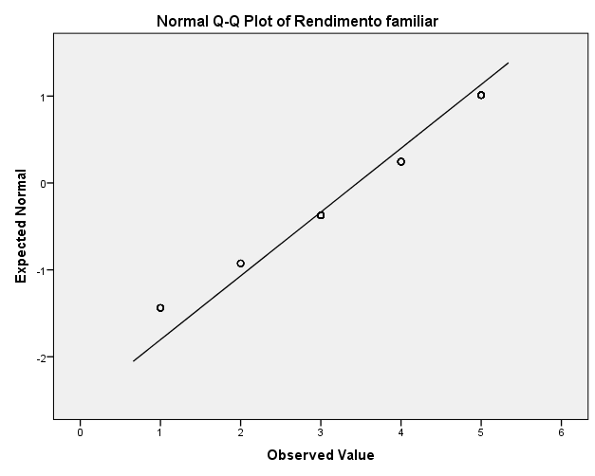

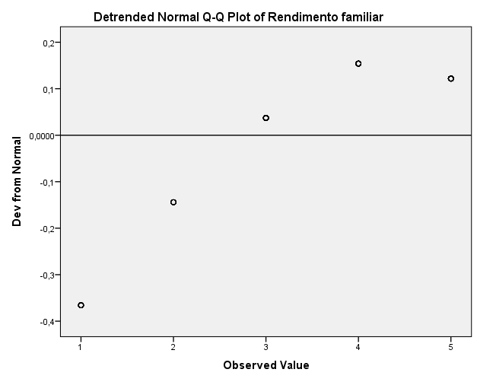

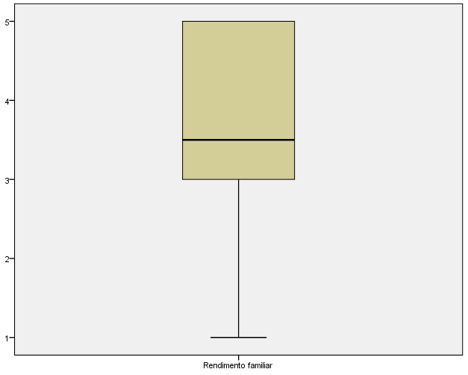

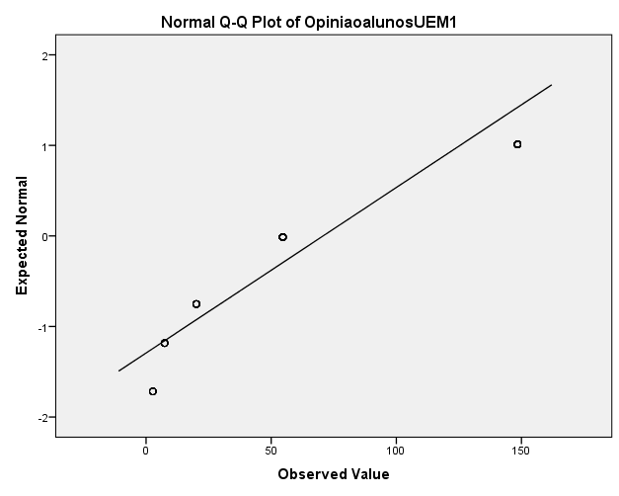

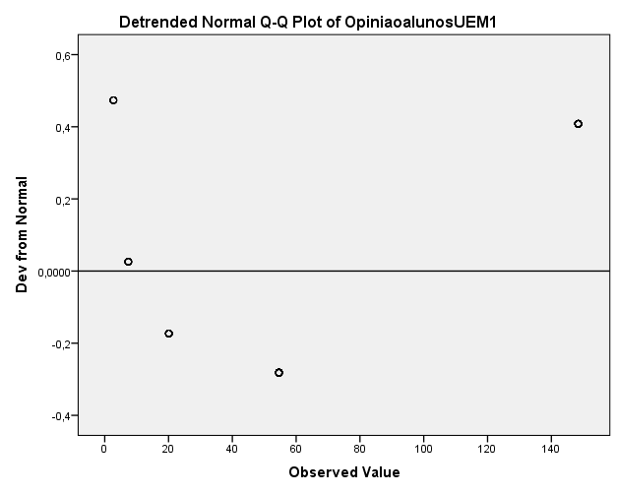

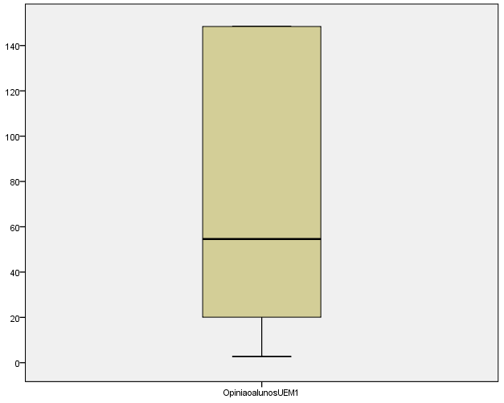

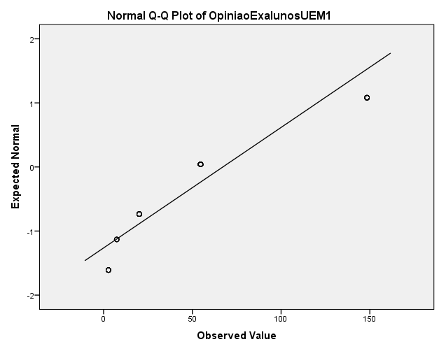

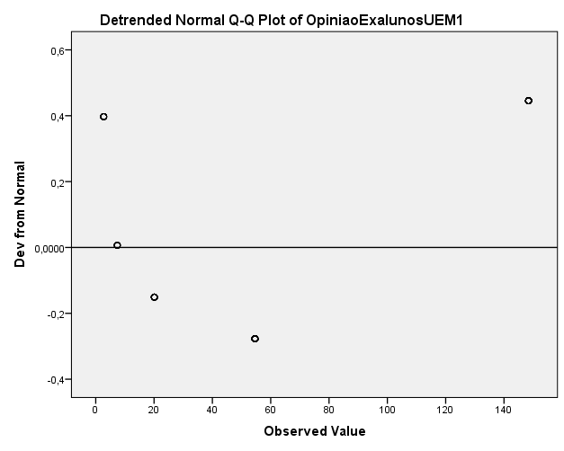

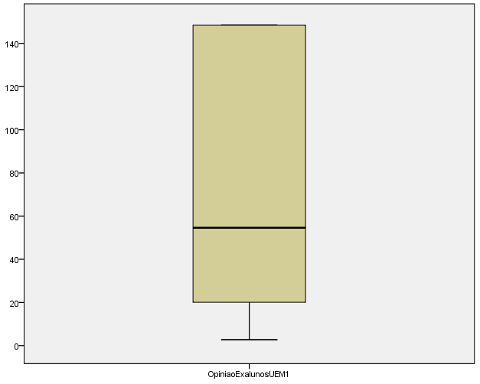

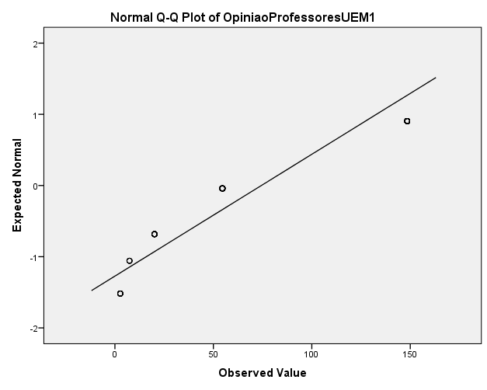

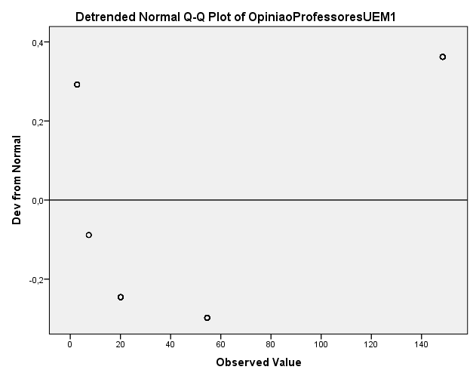

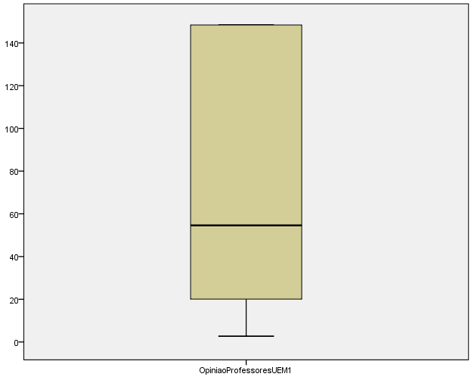

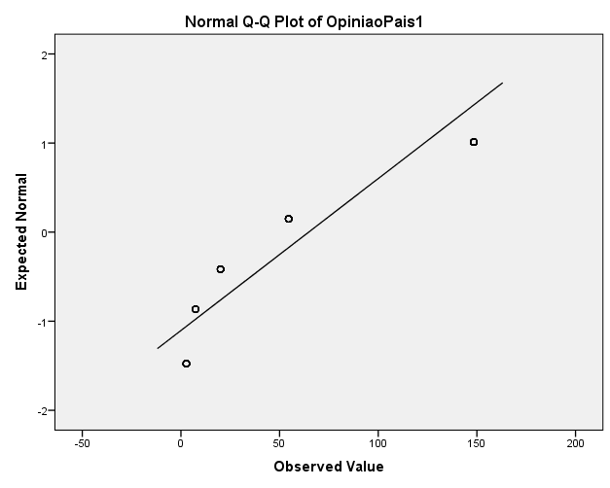

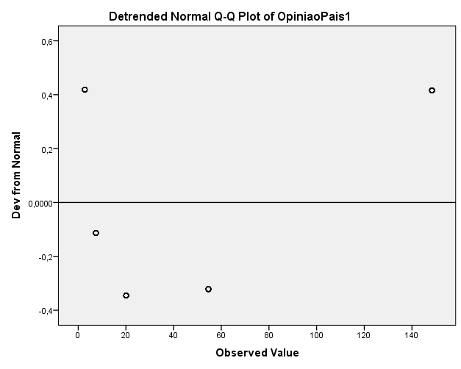

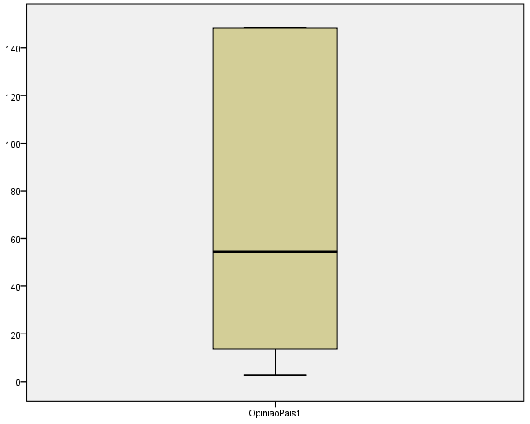

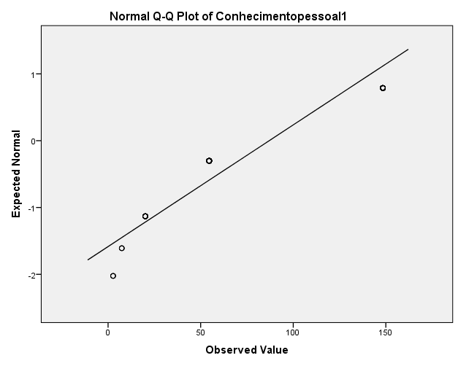

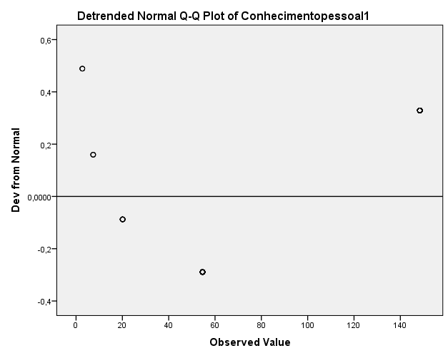

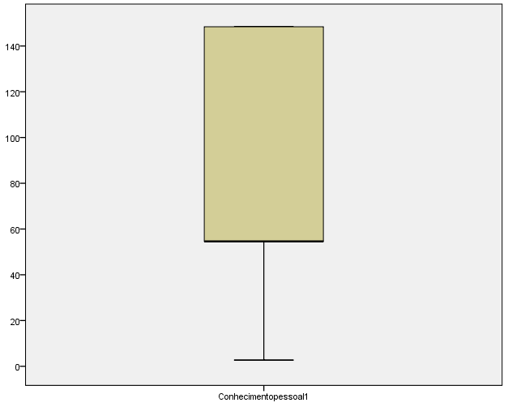

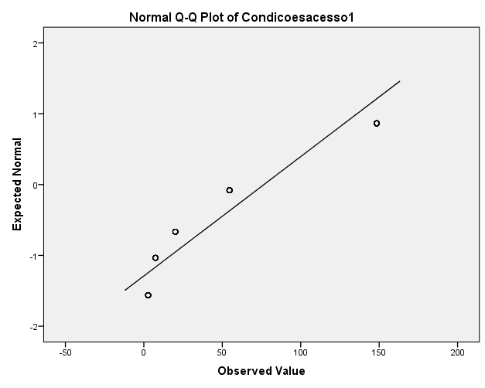

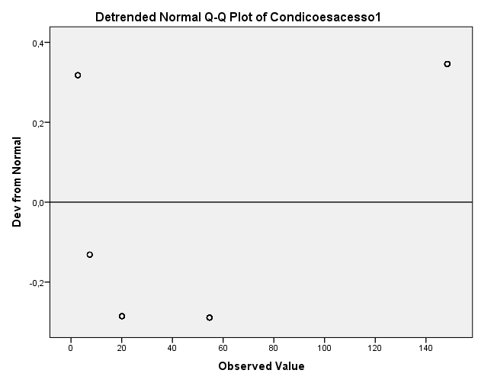

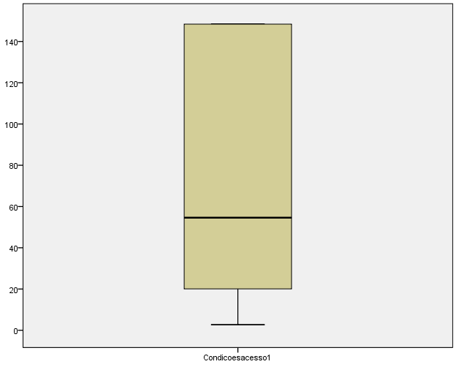

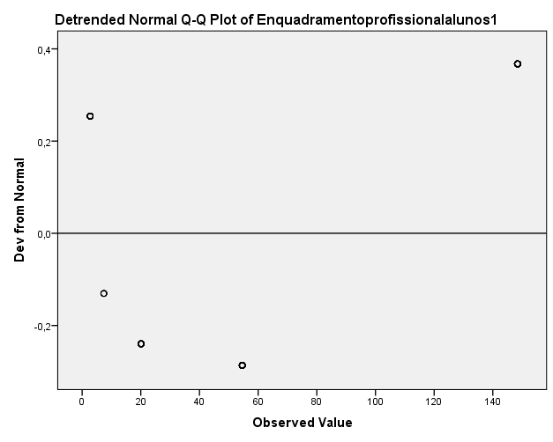

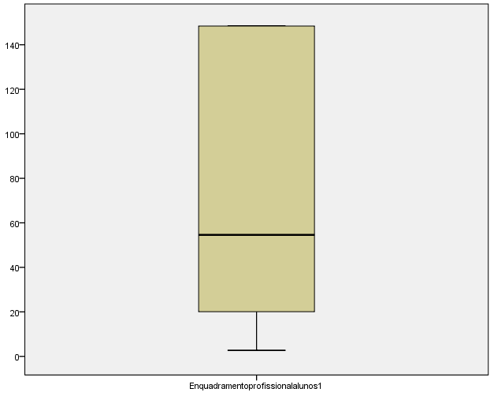

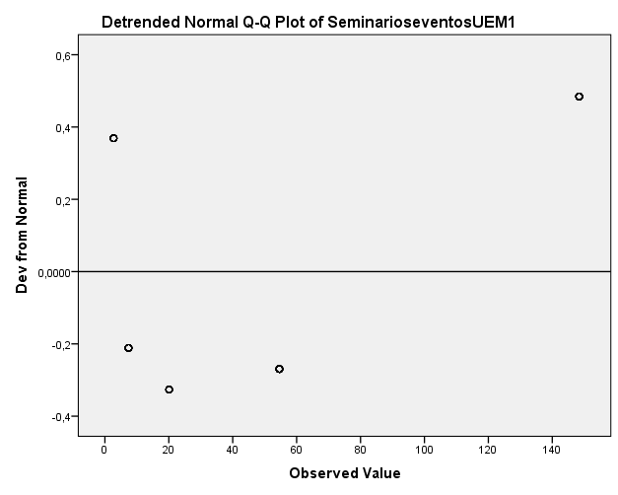

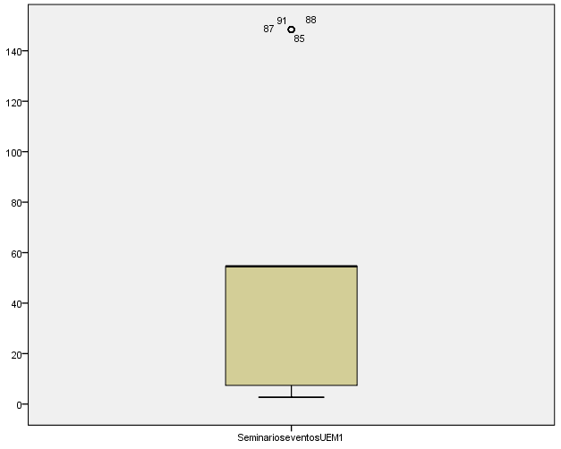

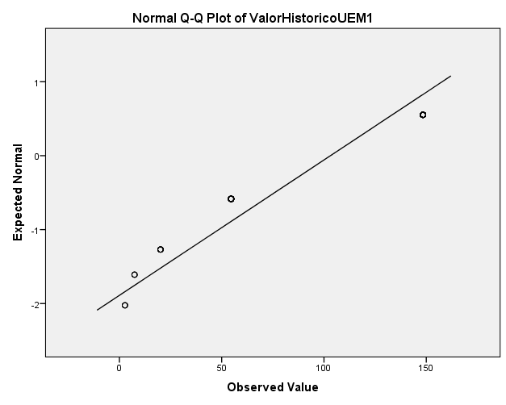

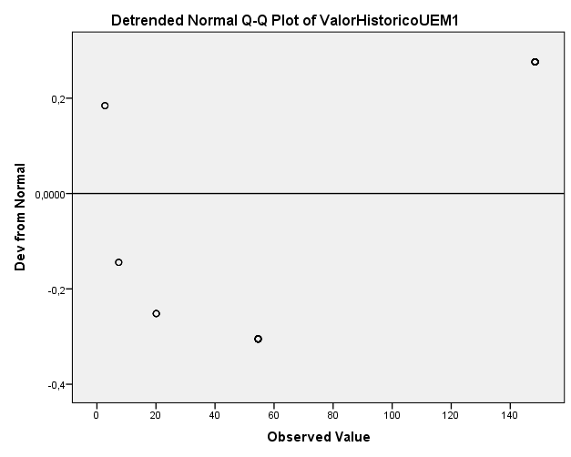

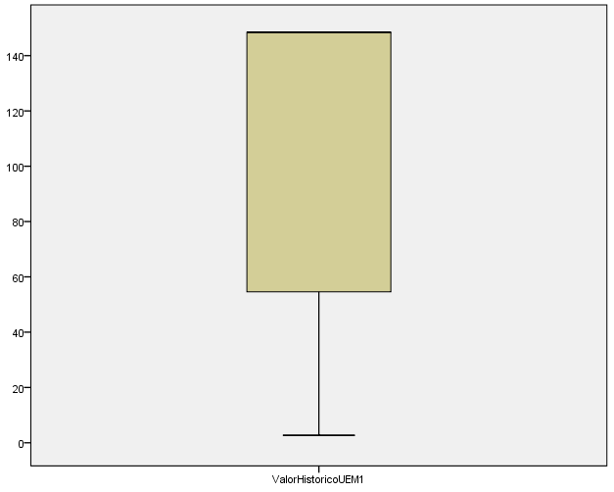

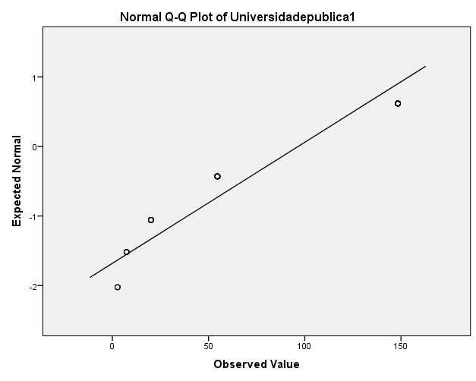

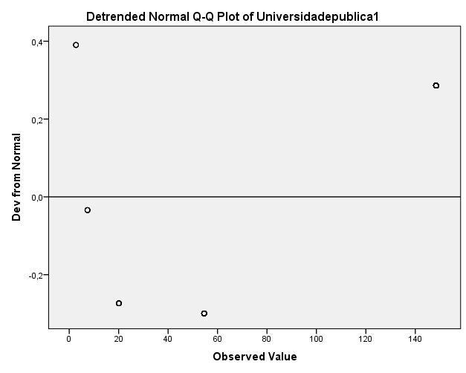

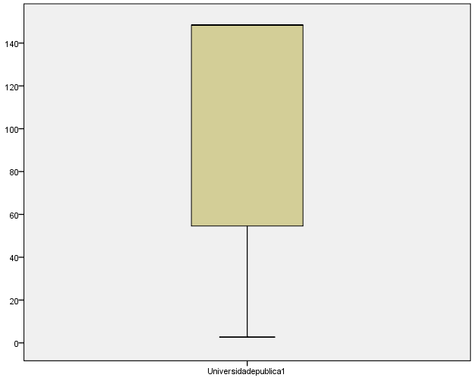

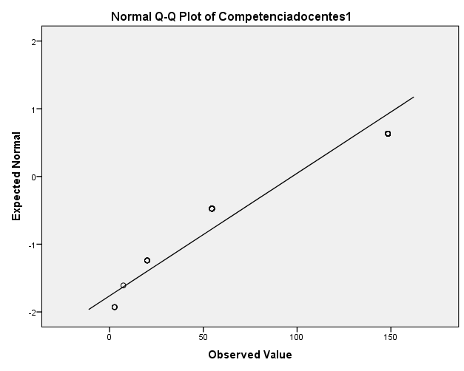

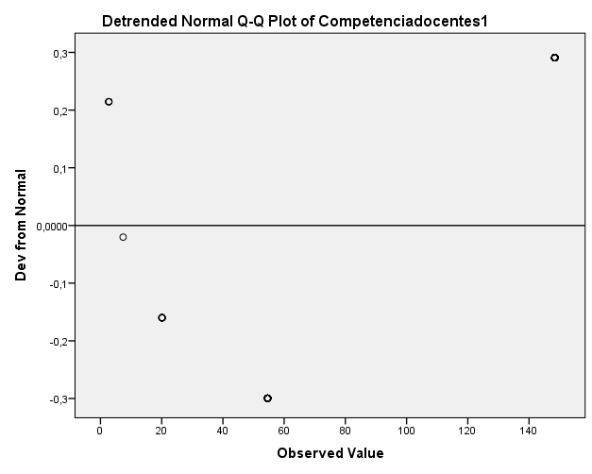

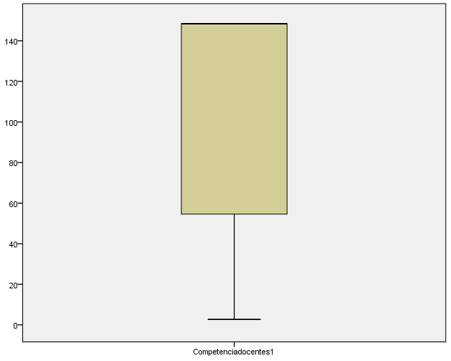

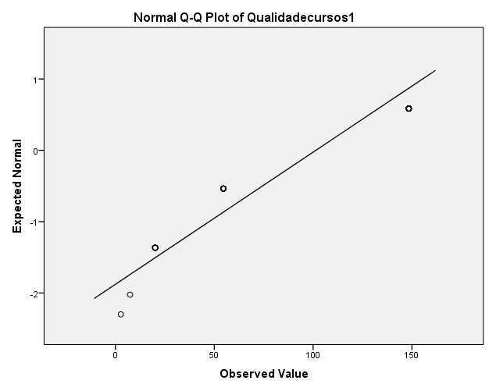

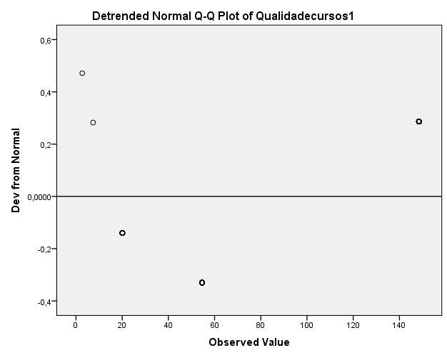

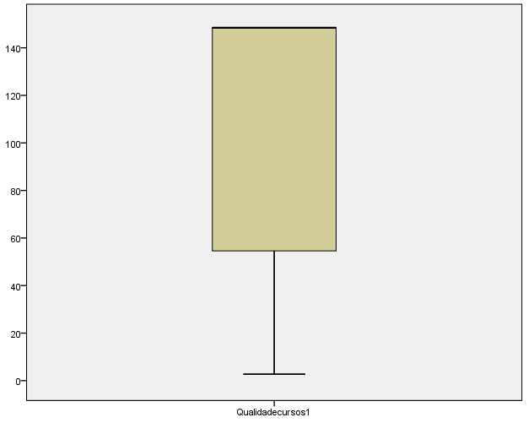

- TESTES DE SIMETRIA
Descriptive Statistics
 | N | Minimum | Maximum | Mean | Std. Deviation | Variance | Skewness |  | Kurtosis
 | Statistic | Statistic | Statistic | Statistic | Statistic | Statistic | Statistic | Std. Error | Statistic | Std. Error
Opinião dos alunos da UEM | 92 | 1 | 5 | 3,78 | 1,184 | 1,403 | -,986 | ,251 | ,220 | ,498
Opinião dos Ex-alunos da UEM | 92 | 1 | 5 | 3,72 | 1,207 | 1,458 | -1,005 | ,251 | ,245 | ,498
Opinião dos Professores da UEM | 92 | 1 | 5 | 3,75 | 1,315 | 1,728 | -,948 | ,251 | -,145 | ,498
Opinião dos pais | 92 | 1 | 5 | 3,50 | 1,379 | 1,901 | -,553 | ,251 | -,930 | ,498
Opinião dos professores do nível secundário | 92 | 1 | 5 | 3,37 | 1,229 | 1,510 | -,418 | ,251 | -,726 | ,498
Opinião dos amigos | 92 | 1 | 5 | 3,18 | 1,275 | 1,625 | -,355 | ,251 | -,963 | ,498
Conhecimento pessoal | 92 | 1 | 5 | 4,14 | ,979 | ,958 | -1,369 | ,251 | 1,953 | ,498
Acções de marketing da UEM | 92 | 1 | 5 | 3,29 | 1,426 | 2,034 | -,280 | ,251 | -1,258 | ,498
Condições de acesso | 92 | 1 | 5 | 3,77 | 1,327 | 1,761 | -,924 | ,251 | -,287 | ,498
Enquadramento profissional de ex alunos | 92 | 1 | 5 | 3,73 | 1,335 | 1,782 | -,958 | ,251 | -,190 | ,498
Seminários e eventos organizados pela UEM | 92 | 1 | 5 | 3,39 | 1,398 | 1,955 | -,536 | ,251 | -1,067 | ,498
Rendimento familiar | 92 | 1 | 5 | 3,46 | 1,362 | 1,855 | -,480 | ,251 | -,844 | ,498
Valor histórico da UEM | 92 | 1 | 5 | 4,35 | ,977 | ,955 | -1,837 | ,251 | 3,311 | ,498
Universidade pública | 92 | 1 | 5 | 4,22 | 1,057 | 1,117 | -1,420 | ,251 | 1,440 | ,498
Competência dos docentes | 92 | 1 | 5 | 4,27 | ,996 | ,991 | -1,734 | ,251 | 3,136 | ,498
Qualidade dos cursos | 92 | 1 | 5 | 4,38 | ,823 | ,678 | -1,418 | ,251 | 2,282 | ,498
Valid N (listwise) | 92

Descriptive Statistics
 | N | Minimum | Maximum | Mean | Std. Deviation | Skewness |  | Kurtosis
 | Statistic | Statistic | Statistic | Statistic | Statistic | Statistic | Std. Error | Statistic | Std. Error
OpiniaoalunosUEM1 | 92 | 2,72 | 148,41 | 70,7344 | 54,71268 | ,501 | ,251 | -1,307 | ,498
OpiniaoExalunosUEM1 | 92 | 2,72 | 148,41 | 67,1985 | 53,19129 | ,625 | ,251 | -1,082 | ,498
OpiniaoProfessoresUEM1 | 92 | 2,72 | 148,41 | 74,3665 | 58,44855 | ,311 | ,251 | -1,596 | ,498
OpiniaoPais1 | 92 | 2,72 | 148,41 | 64,7368 | 58,63372 | ,558 | ,251 | -1,380 | ,498
Opinião dos professores do nível secundário | 92 | 1 | 5 | 3,37 | 1,229 | -,418 | ,251 | -,726 | ,498
Opinião dos amigos | 92 | 1 | 5 | 3,18 | 1,275 | -,355 | ,251 | -,963 | ,498
Conhecimentopessoal1 | 92 | 2,72 | 148,41 | 87,0099 | 54,91893 | ,081 | ,251 | -1,699 | ,498
Acções de marketing da UEM | 92 | 1 | 5 | 3,29 | 1,426 | -,280 | ,251 | -1,258 | ,498
Condicoesacesso1 | 92 | 2,72 | 148,41 | 76,5559 | 59,34592 | ,225 | ,251 | -1,664 | ,498
Enquadramentoprofissionalalunos1 | 92 | 2,72 | 148,41 | 73,5332 | 57,92688 | ,336 | ,251 | -1,544 | ,498
SeminarioseventosUEM1 | 92 | 2,72 | 148,41 | 58,9523 | 54,50027 | ,754 | ,251 | -,884 | ,498
Rendimento familiar | 92 | 1 | 5 | 3,46 | 1,362 | -,480 | ,251 | -,844 | ,498
ValorHistoricoUEM1 | 92 | 2,72 | 148,41 | 103,1618 | 54,61140 | -,503 | ,251 | -1,497 | ,498
Universidadepublica1 | 92 | 2,72 | 148,41 | 96,5560 | 57,45789 | -,326 | ,251 | -1,677 | ,498
Competenciadocentes1 | 92 | 2,72 | 148,41 | 97,4001 | 55,23482 | -,284 | ,251 | -1,671 | ,498
Qualidadecursos1 | 92 | 2,72 | 148,41 | 101,4007 | 54,00064 | -,376 | ,251 | -1,670 | ,498
Valid N (listwise) | 92

- ANÁLISE FATORIAL
Descriptive Statistics
 | Mean | Std. Deviation | Analysis N
OpiniaoalunosUEM1 | 70,7344 | 54,71268 | 92
OpiniaoProfessoresUEM1 | 74,3665 | 58,44855 | 92
Conhecimentopessoal1 | 87,0099 | 54,91893 | 92
Condicoesacesso1 | 76,5559 | 59,34592 | 92
Enquadramentoprofissionalalunos1 | 73,5332 | 57,92688 | 92
ValorHistoricoUEM1 | 103,1618 | 54,61140 | 92
Universidadepublica1 | 96,5560 | 57,45789 | 92
Competenciadocentes1 | 97,4001 | 55,23482 | 92
Qualidadecursos1 | 101,4007 | 54,00064 | 92
Rendimento familiar | 3,46 | 1,362 | 92
Acções de marketing da UEM | 3,29 | 1,426 | 92
Opinião dos professores do nível secundário | 3,37 | 1,229 | 92
Opinião dos amigos | 3,18 | 1,275 | 92

Correlation Matrix
 |  | OpiniaoalunosUEM1 | OpiniaoProfessoresUEM1 | Conhecimentopessoal1 | Condicoesacesso1 | Enquadramentoprofissionalalunos1 | ValorHistoricoUEM1 | Universidadepublica1 | Competenciadocentes1 | Qualidadecursos1 | Rendimento familiar | Acções de marketing da UEM | Opinião dos professores do nível secundário | Opinião dos amigos
Correlation | OpiniaoalunosUEM1 | 1,000 | ,363 | ,212 | ,163 | -,036 | ,055 | ,175 | ,330 | ,241 | ,080 | ,223 | ,357 | ,188
Correlation | OpiniaoProfessoresUEM1 | ,363 | 1,000 | ,086 | ,080 | ,183 | -,071 | ,040 | ,169 | ,222 | ,055 | ,175 | ,293 | ,042
Correlation | Conhecimentopessoal1 | ,212 | ,086 | 1,000 | ,294 | ,105 | ,384 | ,322 | ,293 | ,374 | ,123 | ,305 | ,248 | ,239
Correlation | Condicoesacesso1 | ,163 | ,080 | ,294 | 1,000 | ,194 | -,035 | ,227 | ,243 | ,255 | ,262 | ,442 | ,209 | ,151
Correlation | Enquadramentoprofissionalalunos1 | -,036 | ,183 | ,105 | ,194 | 1,000 | ,004 | ,106 | ,216 | ,201 | ,130 | ,203 | ,295 | ,296
Correlation | ValorHistoricoUEM1 | ,055 | -,071 | ,384 | -,035 | ,004 | 1,000 | ,391 | ,194 | ,235 | ,081 | ,156 | ,117 | ,167
Correlation | Universidadepublica1 | ,175 | ,040 | ,322 | ,227 | ,106 | ,391 | 1,000 | ,163 | ,297 | ,174 | ,338 | ,180 | ,175
Correlation | Competenciadocentes1 | ,330 | ,169 | ,293 | ,243 | ,216 | ,194 | ,163 | 1,000 | ,724 | ,210 | ,227 | ,137 | ,123
Correlation | Qualidadecursos1 | ,241 | ,222 | ,374 | ,255 | ,201 | ,235 | ,297 | ,724 | 1,000 | ,153 | ,256 | ,180 | ,116
Correlation | Rendimento familiar | ,080 | ,055 | ,123 | ,262 | ,130 | ,081 | ,174 | ,210 | ,153 | 1,000 | ,360 | ,154 | ,261
Correlation | Acções de marketing da UEM | ,223 | ,175 | ,305 | ,442 | ,203 | ,156 | ,338 | ,227 | ,256 | ,360 | 1,000 | ,364 | ,115
Correlation | Opinião dos professores do nível secundário | ,357 | ,293 | ,248 | ,209 | ,295 | ,117 | ,180 | ,137 | ,180 | ,154 | ,364 | 1,000 | ,496
Correlation | Opinião dos amigos | ,188 | ,042 | ,239 | ,151 | ,296 | ,167 | ,175 | ,123 | ,116 | ,261 | ,115 | ,496 | 1,000
Sig. (1-tailed) | OpiniaoalunosUEM1 |  | ,000 | ,021 | ,060 | ,366 | ,300 | ,047 | ,001 | ,010 | ,225 | ,016 | ,000 | ,037
Sig. (1-tailed) | OpiniaoProfessoresUEM1 | ,000 |  | ,208 | ,223 | ,040 | ,250 | ,354 | ,053 | ,017 | ,301 | ,048 | ,002 | ,346
Sig. (1-tailed) | Conhecimentopessoal1 | ,021 | ,208 |  | ,002 | ,160 | ,000 | ,001 | ,002 | ,000 | ,122 | ,002 | ,009 | ,011
Sig. (1-tailed) | Condicoesacesso1 | ,060 | ,223 | ,002 |  | ,032 | ,372 | ,015 | ,010 | ,007 | ,006 | ,000 | ,023 | ,076
Sig. (1-tailed) | Enquadramentoprofissionalalunos1 | ,366 | ,040 | ,160 | ,032 |  | ,483 | ,157 | ,019 | ,027 | ,109 | ,026 | ,002 | ,002
Sig. (1-tailed) | ValorHistoricoUEM1 | ,300 | ,250 | ,000 | ,372 | ,483 |  | ,000 | ,032 | ,012 | ,222 | ,069 | ,133 | ,055
Sig. (1-tailed) | Universidadepublica1 | ,047 | ,354 | ,001 | ,015 | ,157 | ,000 |  | ,060 | ,002 | ,049 | ,000 | ,043 | ,048
Sig. (1-tailed) | Competenciadocentes1 | ,001 | ,053 | ,002 | ,010 | ,019 | ,032 | ,060 |  | ,000 | ,022 | ,015 | ,097 | ,122
Sig. (1-tailed) | Qualidadecursos1 | ,010 | ,017 | ,000 | ,007 | ,027 | ,012 | ,002 | ,000 |  | ,073 | ,007 | ,043 | ,136
Sig. (1-tailed) | Rendimento familiar | ,225 | ,301 | ,122 | ,006 | ,109 | ,222 | ,049 | ,022 | ,073 |  | ,000 | ,071 | ,006
Sig. (1-tailed) | Acções de marketing da UEM | ,016 | ,048 | ,002 | ,000 | ,026 | ,069 | ,000 | ,015 | ,007 | ,000 |  | ,000 | ,138
Sig. (1-tailed) | Opinião dos professores do nível secundário | ,000 | ,002 | ,009 | ,023 | ,002 | ,133 | ,043 | ,097 | ,043 | ,071 | ,000 |  | ,000
Sig. (1-tailed) | Opinião dos amigos | ,037 | ,346 | ,011 | ,076 | ,002 | ,055 | ,048 | ,122 | ,136 | ,006 | ,138 | ,000

KMO and Bartlett's Test
Kaiser-Meyer-Olkin Measure of Sampling Adequacy. |  | ,688
Bartlett's Test of Sphericity | Approx. Chi-Square | 288,702
Bartlett's Test of Sphericity | df | 78
Bartlett's Test of Sphericity | Sig. | ,000

Anti-image Matrices
 |  | OpiniaoalunosUEM1 | OpiniaoProfessoresUEM1 | Conhecimentopessoal1 | Condicoesacesso1 | Enquadramentoprofissionalalunos1 | ValorHistoricoUEM1 | Universidadepublica1 | Competenciadocentes1 | Qualidadecursos1 | Rendimento familiar | Acções de marketing da UEM | Opinião dos professores do nível secundário | Opinião dos amigos
Anti-image Covariance | OpiniaoalunosUEM1 | ,659 | -,215 | -,037 | -,016 | ,199 | ,051 | -,080 | -,152 | ,056 | ,050 | -,030 | -,136 | -,058
Anti-image Covariance | OpiniaoProfessoresUEM1 | -,215 | ,761 | -,001 | ,048 | -,130 | ,075 | ,035 | ,043 | -,087 | -,023 | -,022 | -,111 | ,097
Anti-image Covariance | Conhecimentopessoal1 | -,037 | -,001 | ,676 | -,130 | ,025 | -,199 | -,036 | ,002 | -,084 | ,047 | -,060 | -,020 | -,074
Anti-image Covariance | Condicoesacesso1 | -,016 | ,048 | -,130 | ,703 | -,050 | ,168 | -,067 | -,029 | -,023 | -,070 | -,189 | ,001 | -,021
Anti-image Covariance | Enquadramentoprofissionalalunos1 | ,199 | -,130 | ,025 | -,050 | ,761 | ,058 | -,034 | -,093 | ,000 | ,031 | -,055 | -,098 | -,149
Anti-image Covariance | ValorHistoricoUEM1 | ,051 | ,075 | -,199 | ,168 | ,058 | ,698 | -,217 | -,052 | -,012 | ,003 | -,037 | -,019 | -,050
Anti-image Covariance | Universidadepublica1 | -,080 | ,035 | -,036 | -,067 | -,034 | -,217 | ,705 | ,087 | -,105 | -,029 | -,110 | ,026 | -,032
Anti-image Covariance | Competenciadocentes1 | -,152 | ,043 | ,002 | -,029 | -,093 | -,052 | ,087 | ,412 | -,275 | -,076 | ,000 | ,051 | ,006
Anti-image Covariance | Qualidadecursos1 | ,056 | -,087 | -,084 | -,023 | ,000 | -,012 | -,105 | -,275 | ,411 | ,029 | ,000 | -,022 | ,018
Anti-image Covariance | Rendimento familiar | ,050 | -,023 | ,047 | -,070 | ,031 | ,003 | -,029 | -,076 | ,029 | ,784 | -,193 | ,052 | -,174
Anti-image Covariance | Acções de marketing da UEM | -,030 | -,022 | -,060 | -,189 | -,055 | -,037 | -,110 | ,000 | ,000 | -,193 | ,600 | -,155 | ,135
Anti-image Covariance | Opinião dos professores do nível secundário | -,136 | -,111 | -,020 | ,001 | -,098 | -,019 | ,026 | ,051 | -,022 | ,052 | -,155 | ,565 | -,255
Anti-image Covariance | Opinião dos amigos | -,058 | ,097 | -,074 | -,021 | -,149 | -,050 | -,032 | ,006 | ,018 | -,174 | ,135 | -,255 | ,631
Anti-image Correlation | OpiniaoalunosUEM1 | ,636ª | -,304 | -,056 | -,023 | ,282 | ,076 | -,117 | -,292 | ,107 | ,069 | -,047 | -,224 | -,089
Anti-image Correlation | OpiniaoProfessoresUEM1 | -,304 | ,637ª | -,001 | ,066 | -,170 | ,103 | ,048 | ,077 | -,155 | -,029 | -,032 | -,170 | ,140
Anti-image Correlation | Conhecimentopessoal1 | -,056 | -,001 | ,826ª | -,188 | ,036 | -,290 | -,052 | ,004 | -,160 | ,064 | -,093 | -,032 | -,113
Anti-image Correlation | Condicoesacesso1 | -,023 | ,066 | -,188 | ,759ª | -,068 | ,240 | -,095 | -,055 | -,044 | -,094 | -,291 | ,001 | -,032
Anti-image Correlation | Enquadramentoprofissionalalunos1 | ,282 | -,170 | ,036 | -,068 | ,646ª | ,079 | -,046 | -,165 | ,001 | ,040 | -,081 | -,150 | -,215
Anti-image Correlation | ValorHistoricoUEM1 | ,076 | ,103 | -,290 | ,240 | ,079 | ,630ª | -,309 | -,097 | -,022 | ,004 | -,057 | -,031 | -,075
Anti-image Correlation | Universidadepublica1 | -,117 | ,048 | -,052 | -,095 | -,046 | -,309 | ,751ª | ,161 | -,194 | -,040 | -,169 | ,042 | -,048
Anti-image Correlation | Competenciadocentes1 | -,292 | ,077 | ,004 | -,055 | -,165 | -,097 | ,161 | ,624ª | -,668 | -,134 | -,001 | ,106 | ,011
Anti-image Correlation | Qualidadecursos1 | ,107 | -,155 | -,160 | -,044 | ,001 | -,022 | -,194 | -,668 | ,676ª | ,051 | -,001 | -,045 | ,035
Anti-image Correlation | Rendimento familiar | ,069 | -,029 | ,064 | -,094 | ,040 | ,004 | -,040 | -,134 | ,051 | ,698ª | -,282 | ,079 | -,247
Anti-image Correlation | Acções de marketing da UEM | -,047 | -,032 | -,093 | -,291 | -,081 | -,057 | -,169 | -,001 | -,001 | -,282 | ,738ª | -,266 | ,220
Anti-image Correlation | Opinião dos professores do nível secundário | -,224 | -,170 | -,032 | ,001 | -,150 | -,031 | ,042 | ,106 | -,045 | ,079 | -,266 | ,705ª | -,428
Anti-image Correlation | Opinião dos amigos | -,089 | ,140 | -,113 | -,032 | -,215 | -,075 | -,048 | ,011 | ,035 | -,247 | ,220 | -,428 | ,614ª
a. Measures of Sampling Adequacy(MSA)

Communalities
 | Initial | Extraction
OpiniaoalunosUEM1 | 1,000 | ,719
OpiniaoProfessoresUEM1 | 1,000 | ,613
Conhecimentopessoal1 | 1,000 | ,518
Condicoesacesso1 | 1,000 | ,626
Enquadramentoprofissionalalunos1 | 1,000 | ,699
ValorHistoricoUEM1 | 1,000 | ,731
Universidadepublica1 | 1,000 | ,542
Competenciadocentes1 | 1,000 | ,819
Qualidadecursos1 | 1,000 | ,825
Rendimento familiar | 1,000 | ,462
Acções de marketing da UEM | 1,000 | ,677
Opinião dos professores do nível secundário | 1,000 | ,734
Opinião dos amigos | 1,000 | ,716
Extraction Method: Principal Component Analysis.

Total Variance Explained
Component | Initial Eigenvalues |  |  | Extraction Sums of Squared Loadings |  |  | Rotation Sums of Squared Loadings
Component | Total | % of Variance | Cumulative % | Total | % of Variance | Cumulative % | Total | % of Variance | Cumulative %
1 | 3,605 | 27,733 | 27,733 | 3,605 | 27,733 | 27,733 | 1,850 | 14,234 | 14,234
2 | 1,468 | 11,296 | 39,029 | 1,468 | 11,296 | 39,029 | 1,830 | 14,079 | 28,313
3 | 1,351 | 10,396 | 49,426 | 1,351 | 10,396 | 49,426 | 1,768 | 13,601 | 41,914
4 | 1,188 | 9,137 | 58,562 | 1,188 | 9,137 | 58,562 | 1,621 | 12,468 | 54,382
5 | 1,068 | 8,212 | 66,774 | 1,068 | 8,212 | 66,774 | 1,611 | 12,392 | 66,774
6 | ,860 | 6,613 | 73,387
7 | ,784 | 6,032 | 79,419
8 | ,641 | 4,927 | 84,346
9 | ,568 | 4,366 | 88,713
10 | ,465 | 3,575 | 92,288
11 | ,440 | 3,383 | 95,671
12 | ,336 | 2,588 | 98,259
13 | ,226 | 1,741 | 100,000
Extraction Method: Principal Component Analysis.

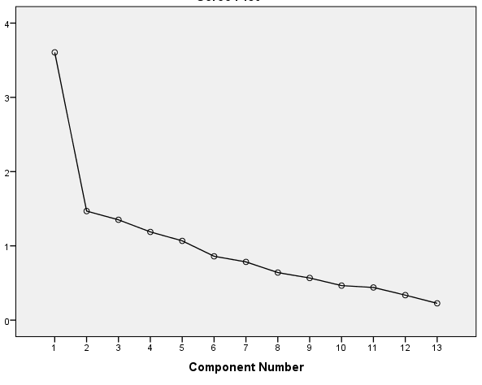

Component Matrixª
 | Component
 | 1 | 2 | 3 | 4 | 5
Qualidadecursos1 | ,665 | -,288 | -,455 | -,093 | ,291
Acções de marketing da UEM | ,633 | ,072 | ,171 | -,336 | -,358
Competenciadocentes1 | ,626 | -,215 | -,505 | -,139 | ,327
Conhecimentopessoal1 | ,609 | -,335 | ,087 | ,149 | -,068
Opinião dos professores do nível secundário | ,591 | ,464 | ,213 | ,350 | -,033
Universidadepublica1 | ,532 | -,377 | ,248 | ,078 | -,220
OpiniaoalunosUEM1 | ,494 | ,223 | -,381 | ,343 | -,404
Opinião dos amigos | ,476 | ,286 | ,461 | ,334 | ,290
Rendimento familiar | ,431 | ,091 | ,290 | -,424 | -,060
ValorHistoricoUEM1 | ,379 | -,614 | ,247 | ,385 | ,029
OpiniaoProfessoresUEM1 | ,354 | ,466 | -,459 | ,191 | -,156
Condicoesacesso1 | ,531 | ,103 | ,091 | -,533 | -,202
Enquadramentoprofissionalalunos1 | ,399 | ,348 | ,157 | -,133 | ,614
Extraction Method: Principal Component Analysis.
a. 5 components extracted.

Reproduced Correlations
 |  |  |  | OpiniaoalunosUEM1 | OpiniaoProfessoresUEM1 |  | Conhecimentopessoal1 | Condicoesacesso1 |  |  | Enquadramentoprofissionalalunos1 | ValorHistoricoUEM1 |  |  |  | Universidadepublica1 | Competenciadocentes1 |  |  |  | Qualidadecursos1 |  | Rendimento familiar |  |  |  | Acções de marketing da UEM |  | Opinião dos professores do nível secundário |  |  |  | Opinião dos amigos
Reproduced Correlation | OpiniaoalunosUEM1 |  | ,719ª |  | ,582 |  | ,272 | ,149 |  |  | -,078 | ,077 |  |  | ,200 |  |  | ,274 |  | ,288 |  |  |  | ,001 |  | ,293 |  |  |  | ,447 |  | ,121
Reproduced Correlation | OpiniaoProfessoresUEM1 |  | ,582 |  | ,613ª |  | ,059 | ,124 |  |  | ,110 | -,196 |  |  | -,052 |  |  | ,276 |  | ,247 |  |  |  | -,010 |  | ,171 |  |  |  | ,399 |  | ,109
Reproduced Correlation | Conhecimentopessoal1 |  | ,272 |  | ,059 |  | ,518ª | ,231 |  |  | ,079 | ,513 |  |  | ,499 |  |  | ,367 |  | ,428 |  |  |  | ,199 |  | ,351 |  |  |  | ,277 |  | ,264
Reproduced Correlation | Condicoesacesso1 |  | ,149 |  | ,124 |  | ,231 | ,626ª |  |  | ,209 | -,051 |  |  | ,269 |  |  | ,272 |  | ,273 |  |  |  | ,503 |  | ,611 |  |  |  | ,201 |  | ,087
Reproduced Correlation | Enquadramentoprofissionalalunos1 |  | -,078 |  | ,110 |  | ,079 | ,209 |  |  | ,699ª | -,057 |  |  | -,025 |  |  | ,315 |  | ,285 |  |  |  | ,269 |  | ,130 |  |  |  | ,364 |  | ,495
Reproduced Correlation | ValorHistoricoUEM1 |  | ,077 |  | -,196 |  | ,513 | -,051 |  |  | -,057 | ,731ª |  |  | ,518 |  |  | ,201 |  | ,289 |  |  |  | ,015 |  | ,098 |  |  |  | ,126 |  | ,256
Reproduced Correlation | Universidadepublica1 |  | ,200 |  | -,052 |  | ,499 | ,269 |  |  | -,025 | ,518 |  |  | ,542ª |  |  | ,207 |  | ,278 |  |  |  | ,248 |  | ,405 |  |  |  | ,227 |  | ,222
Reproduced Correlation | Competenciadocentes1 |  | ,274 |  | ,276 |  | ,367 | ,272 |  |  | ,315 | ,201 |  |  | ,207 |  |  | ,819ª |  | ,816 |  |  |  | ,143 |  | ,224 |  |  |  | ,103 |  | ,053
Reproduced Correlation | Qualidadecursos1 |  | ,288 |  | ,247 |  | ,428 | ,273 |  |  | ,285 | ,289 |  |  | ,278 |  |  | ,816 |  | ,825ª |  |  |  | ,151 |  | ,249 |  |  |  | ,119 |  | ,078
Reproduced Correlation | Rendimento familiar |  | ,001 |  | -,010 |  | ,199 | ,503 |  |  | ,269 | ,015 |  |  | ,248 |  |  | ,143 |  | ,151 |  |  |  | ,462ª |  | ,493 |  |  |  | ,212 |  | ,206
Reproduced Correlation | Acções de marketing da UEM |  | ,293 |  | ,171 |  | ,351 | ,611 |  |  | ,130 | ,098 |  |  | ,405 |  |  | ,224 |  | ,249 |  |  |  | ,493 |  | ,677ª |  |  |  | ,338 |  | ,185
Reproduced Correlation | Opinião dos professores do nível secundário |  | ,447 |  | ,399 |  | ,277 | ,201 |  |  | ,364 | ,126 |  |  | ,227 |  |  | ,103 |  | ,119 |  |  |  | ,212 |  | ,338 |  |  |  | ,734ª |  | ,619
Reproduced Correlation | Opinião dos amigos |  | ,121 |  | ,109 |  | ,264 | ,087 |  |  | ,495 | ,256 |  |  | ,222 |  |  | ,053 |  | ,078 |  |  |  | ,206 |  | ,185 |  |  |  | ,619 |  | ,716ª
Residual^{b} | OpiniaoalunosUEM1 |  |  |  | -,218 |  | -,059 | ,014 |  |  | ,042 | -,021 |  |  | -,025 |  |  | ,056 |  | -,047 |  |  |  | ,078 |  | -,070 |  |  |  | -,091 |  | ,067
Residual^{b} | OpiniaoProfessoresUEM1 |  | -,218 |  |  |  | ,027 | -,043 |  |  | ,073 | ,125 |  |  | ,091 |  |  | -,106 |  | -,025 |  |  |  | ,065 |  | ,004 |  |  |  | -,107 |  | -,067
Residual^{b} | Conhecimentopessoal1 |  | -,059 |  | ,027 |  |  | ,063 |  |  | ,026 | -,130 |  |  | -,177 |  |  | -,074 |  | -,054 |  |  |  | -,076 |  | -,046 |  |  |  | -,029 |  | -,026
Residual^{b} | Condicoesacesso1 |  | ,014 |  | -,043 |  | ,063 |  |  |  | -,016 | ,016 |  |  | -,042 |  |  | -,029 |  | -,018 |  |  |  | -,241 |  | -,169 |  |  |  | ,008 |  | ,063
Residual^{b} | Enquadramentoprofissionalalunos1 |  | ,042 |  | ,073 |  | ,026 | -,016 |  |  |  | ,061 |  |  | ,131 |  |  | -,099 |  | -,084 |  |  |  | -,140 |  | ,073 |  |  |  | -,069 |  | -,199
Residual^{b} | ValorHistoricoUEM1 |  | -,021 |  | ,125 |  | -,130 | ,016 |  |  | ,061 |  |  |  | -,127 |  |  | -,007 |  | -,053 |  |  |  | ,066 |  | ,058 |  |  |  | -,009 |  | -,089
Residual^{b} | Universidadepublica1 |  | -,025 |  | ,091 |  | -,177 | -,042 |  |  | ,131 | -,127 |  |  |  |  |  | -,043 |  | ,019 |  |  |  | -,074 |  | -,067 |  |  |  | -,046 |  | -,047
Residual^{b} | Competenciadocentes1 |  | ,056 |  | -,106 |  | -,074 | -,029 |  |  | -,099 | -,007 |  |  | -,043 |  |  |  |  | -,092 |  |  |  | ,066 |  | ,003 |  |  |  | ,034 |  | ,070
Residual^{b} | Qualidadecursos1 |  | -,047 |  | -,025 |  | -,054 | -,018 |  |  | -,084 | -,053 |  |  | ,019 |  |  | -,092 |  |  |  |  |  | ,002 |  | ,007 |  |  |  | ,061 |  | ,038
Residual^{b} | Rendimento familiar |  | ,078 |  | ,065 |  | -,076 | -,241 |  |  | -,140 | ,066 |  |  | -,074 |  |  | ,066 |  | ,002 |  |  |  |  |  | -,133 |  |  |  | -,058 |  | ,055
Residual^{b} | Acções de marketing da UEM |  | -,070 |  | ,004 |  | -,046 | -,169 |  |  | ,073 | ,058 |  |  | -,067 |  |  | ,003 |  | ,007 |  |  |  | -,133 |  |  |  |  |  | ,025 |  | -,070
Residual^{b} | Opinião dos professores do nível secundário |  | -,091 |  | -,107 |  | -,029 | ,008 |  |  | -,069 | -,009 |  |  | -,046 |  |  | ,034 |  | ,061 |  |  |  | -,058 |  | ,025 |  |  |  |  |  | -,123
Residual^{b} | Opinião dos amigos |  | ,067 |  | -,067 |  | -,026 | ,063 |  |  | -,199 | -,089 |  |  | -,047 |  |  | ,070 |  | ,038 |  |  |  | ,055 |  | -,070 |  |  |  | -,123
Extraction Method: Principal Component Analysis.
a. Reproduced communalities
b. Residuals are computed between observed and reproduced correlations. There are 47 (60,0%) nonredundant residuals with absolute values greater than 0.05.

 |  | Rotated Component Matrixª
 |  |  |  |  |  |  |  |  |  | Component
 |  |  |  |  |  |  |  |  |  | 1 |  |  |  | 2 |  |  |  |  | 3 |  |  |  |  |  | 4 |  |  |  |  |  | 5
 |  | ValorHistoricoUEM1 |  |  |  |  |  |  |  | ,829 |  |  |  | -,110 |  |  |  |  | ,123 |  |  |  |  |  | -,101 |  |  |  |  |  | ,082
 |  | Universidadepublica1 |  |  |  |  |  |  |  | ,661 |  |  |  | ,311 |  |  |  |  | ,066 |  |  |  |  |  | ,057 |  |  |  |  |  | ,031
 |  | Conhecimentopessoal1 |  |  |  |  |  |  |  | ,615 |  |  |  | ,207 |  |  |  |  | ,255 |  |  |  |  |  | ,139 |  |  |  |  |  | ,114
 |  | Condicoesacesso1 |  |  |  |  |  |  |  | ,021 |  |  |  | ,767 |  |  |  |  | ,174 |  |  |  |  |  | ,081 |  |  |  |  |  | ,037
 |  | Acções de marketing da UEM |  |  |  |  |  |  |  | ,231 |  |  |  | ,751 |  |  |  |  | ,056 |  |  |  |  |  | ,229 |  |  |  |  |  | ,064
 |  | Rendimento familiar |  |  |  |  |  |  |  | ,065 |  |  |  | ,640 |  |  |  |  | ,058 |  |  |  |  |  | -,079 |  |  |  |  |  | ,196
 |  | Competenciadocentes1 |  |  |  |  |  |  |  | ,146 |  |  |  | ,135 |  |  |  |  | ,866 |  |  |  |  |  | ,163 |  |  |  |  |  | ,052
 |  | Qualidadecursos1 |  |  |  |  |  |  |  | ,256 |  |  |  | ,138 |  |  |  |  | ,845 |  |  |  |  |  | ,158 |  |  |  |  |  | ,046
 |  | OpiniaoalunosUEM1 |  |  |  |  |  |  |  | ,185 |  |  |  | ,077 |  |  |  |  | ,120 |  |  |  |  |  | ,815 |  |  |  |  |  | -,013
 |  | OpiniaoProfessoresUEM1 |  |  |  |  |  |  |  | -,184 |  |  |  | ,039 |  |  |  |  | ,200 |  |  |  |  |  | ,724 |  |  |  |  |  | ,116
 |  | Opinião dos amigos |  |  |  |  |  |  |  | ,262 |  |  |  | ,072 |  |  |  |  | -,062 |  |  |  |  |  | ,104 |  |  |  |  |  | ,792
 |  | Enquadramentoprofissionalalunos1 |  |  |  |  |  |  |  | -,180 |  |  |  | ,177 |  |  |  |  | ,345 |  |  |  |  |  | -,112 |  |  |  |  |  | ,710
 |  | Opinião dos professores do nível secundário |  |  |  |  |  |  |  | ,188 |  |  |  | ,190 |  |  |  |  | -,077 |  |  |  |  |  | ,510 |  |  |  |  |  | ,630
Extraction Method: Principal Component Analysis.
Rotation Method: Varimax with Kaiser Normalization.
 |  | a. Rotation converged in 8 iterations.
 |  | Component Transformation Matrix
 |  | Component |  |  |  | 1 |  |  | 2 |  |  |  | 3 |  |  |  | 4 |  |  |  |  | 5
 |  | 1 |  |  |  | ,465 |  |  | ,514 |  |  |  | ,468 |  |  |  | ,389 |  |  |  |  | ,386
 |  | 2 |  |  |  | -,673 |  |  | ,142 |  |  |  | -,273 |  |  |  | ,461 |  |  |  |  | ,489
 |  | 3 |  |  |  | ,325 |  |  | ,278 |  |  |  | -,620 |  |  |  | -,468 |  |  |  |  | ,462
 |  | 4 |  |  |  | ,427 |  |  | -,716 |  |  |  | -,217 |  |  |  | ,428 |  |  |  |  | ,272
 |  | 5 |  |  |  | -,205 |  |  | -,354 |  |  |  | ,524 |  |  |  | -,483 |  |  |  |  | ,570
Extraction Method: Principal Component Analysis.
Rotation Method: Varimax with Kaiser Normalization.

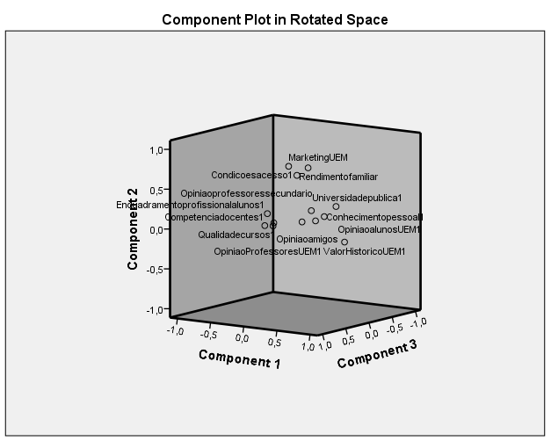

Component Score Coefficient Matrix
 | Component
 | 1 | 2 | 3 | 4 | 5
OpiniaoalunosUEM1 | ,071 | -,059 | -,064 | ,561 | -,140
OpiniaoProfessoresUEM1 | -,179 | -,062 | ,058 | ,483 | -,003
Conhecimentopessoal1 | ,320 | ,005 | ,041 | ,015 | -,019
Condicoesacesso1 | -,110 | ,493 | ,006 | -,042 | -,108
Enquadramentoprofissionalalunos1 | -,236 | ,000 | ,241 | -,228 | ,509
ValorHistoricoUEM1 | ,523 | -,197 | -,006 | -,112 | ,025
Universidadepublica1 | ,372 | ,116 | -,097 | -,019 | -,084
Competenciadocentes1 | -,055 | -,060 | ,539 | -,023 | -,034
Qualidadecursos1 | ,019 | -,067 | ,509 | -,027 | -,046
Rendimento familiar | -,057 | ,405 | -,046 | -,151 | ,047
Acções de marketing da UEM | ,038 | ,454 | -,124 | ,073 | -,118
Opinião dos professores do nível secundário | ,047 | -,027 | -,188 | ,277 | ,353
Opinião dos amigos | ,106 | -,107 | -,121 | -,030 | ,535
Extraction Method: Principal Component Analysis.
Rotation Method: Varimax with Kaiser Normalization.
Component Scores.

Component Score Covariance Matrix
Component | 1 | 2 | 3 | 4 | 5
1 | 1,000 | ,000 | ,000 | ,000 | ,000
2 | ,000 | 1,000 | ,000 | ,000 | ,000
3 | ,000 | ,000 | 1,000 | ,000 | ,000
4 | ,000 | ,000 | ,000 | 1,000 | ,000
5 | ,000 | ,000 | ,000 | ,000 | 1,000
Extraction Method: Principal Component Analysis.
Rotation Method: Varimax with Kaiser Normalization.
Component Scores.

Anexo V – ANÁLISE CLUSTER
A - Análise de Clusters Hierárquica
A.1 – Average Linkage Between Groups

Agglomeration Schedule
Stage | Cluster Combined |  | Coefficients | Stage Cluster First Appears |  | Next Stage
Stage | Cluster 1 | Cluster 2 | Coefficients | Cluster 1 | Cluster 2 | Next Stage
1 | 53 | 83 | 3,000 | 0 | 0 | 5
2 | 30 | 77 | 3,000 | 0 | 0 | 13
3 | 56 | 66 | 3,000 | 0 | 0 | 22
4 | 29 | 65 | 3,000 | 0 | 0 | 10
5 | 13 | 53 | 3,500 | 0 | 1 | 11
6 | 43 | 87 | 4,000 | 0 | 0 | 19
7 | 34 | 85 | 4,000 | 0 | 0 | 20
8 | 64 | 67 | 4,000 | 0 | 0 | 13
9 | 36 | 52 | 4,000 | 0 | 0 | 14
10 | 29 | 71 | 4,500 | 4 | 0 | 29
11 | 13 | 82 | 5,000 | 5 | 0 | 20
12 | 79 | 81 | 5,000 | 0 | 0 | 29
13 | 30 | 64 | 5,000 | 2 | 8 | 23
14 | 36 | 44 | 5,000 | 9 | 0 | 26
15 | 61 | 70 | 6,000 | 0 | 0 | 32
16 | 8 | 69 | 6,000 | 0 | 0 | 45
17 | 5 | 51 | 6,000 | 0 | 0 | 68
18 | 6 | 46 | 6,000 | 0 | 0 | 19
19 | 6 | 43 | 6,000 | 18 | 6 | 34
20 | 13 | 34 | 6,000 | 11 | 7 | 37
21 | 1 | 3 | 6,000 | 0 | 0 | 33
22 | 55 | 56 | 6,500 | 0 | 3 | 34
23 | 21 | 30 | 6,750 | 0 | 13 | 26
24 | 10 | 86 | 7,000 | 0 | 0 | 31
25 | 20 | 39 | 7,000 | 0 | 0 | 49
26 | 21 | 36 | 7,667 | 23 | 14 | 36
27 | 2 | 63 | 8,000 | 0 | 0 | 33
28 | 19 | 58 | 8,000 | 0 | 0 | 62
29 | 29 | 79 | 8,500 | 10 | 12 | 37
30 | 47 | 68 | 9,000 | 0 | 0 | 35
31 | 10 | 50 | 9,500 | 24 | 0 | 38
32 | 11 | 61 | 10,000 | 0 | 15 | 46
33 | 1 | 2 | 10,000 | 21 | 27 | 45
34 | 6 | 55 | 10,167 | 19 | 22 | 38
35 | 12 | 47 | 10,500 | 0 | 30 | 53
36 | 21 | 26 | 10,625 | 26 | 0 | 41
37 | 13 | 29 | 11,033 | 20 | 29 | 41
38 | 6 | 10 | 11,619 | 34 | 31 | 43
39 | 4 | 42 | 12,000 | 0 | 0 | 58
40 | 25 | 33 | 12,000 | 0 | 0 | 60
41 | 13 | 21 | 12,677 | 37 | 36 | 43
42 | 9 | 62 | 13,000 | 0 | 0 | 57
43 | 6 | 13 | 13,540 | 38 | 41 | 47
44 | 57 | 84 | 14,000 | 0 | 0 | 54
45 | 1 | 8 | 14,000 | 33 | 16 | 53
46 | 11 | 74 | 14,333 | 32 | 0 | 56
47 | 6 | 35 | 14,500 | 43 | 0 | 52
48 | 72 | 78 | 15,000 | 0 | 0 | 70
49 | 20 | 31 | 15,500 | 25 | 0 | 63
50 | 16 | 76 | 16,000 | 0 | 0 | 74
51 | 60 | 75 | 16,000 | 0 | 0 | 66
52 | 6 | 80 | 16,097 | 47 | 0 | 56
53 | 1 | 12 | 17,000 | 45 | 35 | 67
54 | 24 | 57 | 18,000 | 0 | 44 | 71
55 | 18 | 38 | 18,000 | 0 | 0 | 59
56 | 6 | 11 | 18,094 | 52 | 46 | 60
57 | 9 | 23 | 18,500 | 42 | 0 | 63
58 | 4 | 73 | 20,000 | 39 | 0 | 69
59 | 18 | 27 | 20,000 | 55 | 0 | 68
60 | 6 | 25 | 20,361 | 56 | 40 | 61
61 | 6 | 32 | 20,632 | 60 | 0 | 62
62 | 6 | 19 | 21,667 | 61 | 28 | 67
63 | 9 | 20 | 21,778 | 57 | 49 | 66
64 | 15 | 54 | 22,000 | 0 | 0 | 69
65 | 45 | 48 | 22,000 | 0 | 0 | 84
66 | 9 | 60 | 23,167 | 63 | 51 | 72
67 | 1 | 6 | 23,203 | 53 | 62 | 72
68 | 5 | 18 | 25,000 | 17 | 59 | 76
69 | 4 | 15 | 26,333 | 58 | 64 | 76
70 | 49 | 72 | 28,500 | 0 | 48 | 78
71 | 24 | 37 | 29,000 | 54 | 0 | 77
72 | 1 | 9 | 31,010 | 67 | 66 | 77
73 | 41 | 59 | 32,000 | 0 | 0 | 80
74 | 16 | 22 | 34,000 | 50 | 0 | 79
75 | 7 | 14 | 36,000 | 0 | 0 | 83
76 | 4 | 5 | 36,240 | 69 | 68 | 80
77 | 1 | 24 | 38,371 | 72 | 71 | 78
78 | 1 | 49 | 39,124 | 77 | 70 | 79
79 | 1 | 16 | 41,395 | 78 | 74 | 81
80 | 4 | 41 | 42,700 | 76 | 73 | 81
81 | 1 | 4 | 49,316 | 79 | 80 | 83
82 | 17 | 28 | 55,000 | 0 | 0 | 86
83 | 1 | 7 | 56,875 | 81 | 75 | 84
84 | 1 | 45 | 57,244 | 83 | 65 | 85
85 | 1 | 40 | 60,286 | 84 | 0 | 86
86 | 1 | 17 | 71,865 | 85 | 82 | 0

Cluster Membership
Case | 4 Clusters | 3 Clusters | 2 Clusters
1 | 1 | 1 | 1
2 | 1 | 1 | 1
3 | 1 | 1 | 1
4 | 1 | 1 | 1
5 | 1 | 1 | 1
6 | 1 | 1 | 1
7 | 1 | 1 | 1
8 | 1 | 1 | 1
9 | 1 | 1 | 1
10 | 1 | 1 | 1
11 | 1 | 1 | 1
12 | 1 | 1 | 1
13 | 1 | 1 | 1
14 | 1 | 1 | 1
15 | 1 | 1 | 1
16 | 1 | 1 | 1
17 | 2 | 2 | 2
18 | 1 | 1 | 1
19 | 1 | 1 | 1
20 | 1 | 1 | 1
21 | 1 | 1 | 1
22 | 1 | 1 | 1
23 | 1 | 1 | 1
24 | 1 | 1 | 1
25 | 1 | 1 | 1
26 | 1 | 1 | 1
27 | 1 | 1 | 1
28 | 2 | 2 | 2
29 | 1 | 1 | 1
30 | 1 | 1 | 1
31 | 1 | 1 | 1
32 | 1 | 1 | 1
33 | 1 | 1 | 1
34 | 1 | 1 | 1
35 | 1 | 1 | 1
36 | 1 | 1 | 1
37 | 1 | 1 | 1
38 | 1 | 1 | 1
39 | 1 | 1 | 1
40 | 3 | 3 | 1
41 | 1 | 1 | 1
42 | 1 | 1 | 1
43 | 1 | 1 | 1
44 | 1 | 1 | 1
45 | 4 | 1 | 1
46 | 1 | 1 | 1
47 | 1 | 1 | 1
48 | 4 | 1 | 1
49 | 1 | 1 | 1
50 | 1 | 1 | 1
51 | 1 | 1 | 1
52 | 1 | 1 | 1
53 | 1 | 1 | 1
54 | 1 | 1 | 1
55 | 1 | 1 | 1
56 | 1 | 1 | 1
57 | 1 | 1 | 1
58 | 1 | 1 | 1
59 | 1 | 1 | 1
60 | 1 | 1 | 1
61 | 1 | 1 | 1
62 | 1 | 1 | 1
63 | 1 | 1 | 1
64 | 1 | 1 | 1
65 | 1 | 1 | 1
66 | 1 | 1 | 1
67 | 1 | 1 | 1
68 | 1 | 1 | 1
69 | 1 | 1 | 1
70 | 1 | 1 | 1
71 | 1 | 1 | 1
72 | 1 | 1 | 1
73 | 1 | 1 | 1
74 | 1 | 1 | 1
75 | 1 | 1 | 1
76 | 1 | 1 | 1
77 | 1 | 1 | 1
78 | 1 | 1 | 1
79 | 1 | 1 | 1
80 | 1 | 1 | 1
81 | 1 | 1 | 1
82 | 1 | 1 | 1
83 | 1 | 1 | 1
84 | 1 | 1 | 1
85 | 1 | 1 | 1
86 | 1 | 1 | 1
87 | 1 | 1 | 1

ANOVA 2 clusters
 |  | Sum of Squares | df | Mean Square | F | Sig.
Opinião dos alunos da UEM | Between Groups | 17,449 | 1 | 17,449 | 18,777 | ,000
Opinião dos alunos da UEM | Total | 96,437 | 86
Opinião dos Ex-alunos da UEM | Between Groups | 1,521 | 1 | 1,521 | 1,336 | ,251
Opinião dos Ex-alunos da UEM | Total | 98,345 | 86
Opinião dos Professores da UEM | Between Groups | 16,903 | 1 | 16,903 | 12,748 | ,001
Opinião dos Professores da UEM | Total | 129,609 | 86
Opinião dos pais | Between Groups | 13,692 | 1 | 13,692 | 8,594 | ,004
Opinião dos pais | Total | 149,103 | 86
Opinião dos professores do nível secundário | Between Groups | ,500 | 1 | ,500 | ,382 | ,538
Opinião dos professores do nível secundário | Total | 111,747 | 86
Opinião dos amigos | Between Groups | ,093 | 1 | ,093 | ,061 | ,806
Opinião dos amigos | Total | 129,816 | 86
Conhecimento pessoal | Between Groups | 1,288 | 1 | 1,288 | 1,542 | ,218
Conhecimento pessoal | Total | 72,276 | 86
Acções de marketing da UEM | Between Groups | 7,408 | 1 | 7,408 | 4,049 | ,047
Acções de marketing da UEM | Total | 162,920 | 86
Condições de acesso | Between Groups | 1,521 | 1 | 1,521 | ,959 | ,330
Condições de acesso | Total | 136,345 | 86
Enquadramento profissional de ex alunos | Between Groups | 2,545 | 1 | 2,545 | 1,798 | ,184
Enquadramento profissional de ex alunos | Total | 122,851 | 86
Seminários e eventos organizados pela UEM | Between Groups | 8,330 | 1 | 8,330 | 4,938 | ,029
Seminários e eventos organizados pela UEM | Total | 151,724 | 86
Rendimento familiar | Between Groups | 4,641 | 1 | 4,641 | 2,646 | ,108
Rendimento familiar | Total | 153,747 | 86
Competência dos docentes | Between Groups | 3,830 | 1 | 3,830 | 5,390 | ,023
Competência dos docentes | Total | 64,230 | 86
 | Between Groups | 79,720
 | Total | 1579,149
 | R2 | 0,050483

ANOVA 3 clusters
 |  | Sum of Squares | df | Mean Square | F | Sig.
Opinião dos alunos da UEM | Between Groups | 18,484 | 2 | 9,242 | 9,959 | ,000
Opinião dos alunos da UEM | Total | 96,437 | 86
Opinião dos Ex-alunos da UEM | Between Groups | 1,535 | 2 | ,768 | ,666 | ,516
Opinião dos Ex-alunos da UEM | Total | 98,345 | 86
Opinião dos Professores da UEM | Between Groups | 17,800 | 2 | 8,900 | 6,686 | ,002
Opinião dos Professores da UEM | Total | 129,609 | 86
Opinião dos pais | Between Groups | 20,782 | 2 | 10,391 | 6,802 | ,002
Opinião dos pais | Total | 149,103 | 86
Opinião dos professores do nível secundário | Between Groups | 2,759 | 2 | 1,380 | 1,063 | ,350
Opinião dos professores do nível secundário | Total | 111,747 | 86
Opinião dos amigos | Between Groups | 5,364 | 2 | 2,682 | 1,810 | ,170
Opinião dos amigos | Total | 129,816 | 86
Conhecimento pessoal | Between Groups | 1,954 | 2 | ,977 | 1,167 | ,316
Conhecimento pessoal | Total | 72,276 | 86
Acções de marketing da UEM | Between Groups | 9,848 | 2 | 4,924 | 2,702 | ,073
Acções de marketing da UEM | Total | 162,920 | 86
Condições de acesso | Between Groups | 2,785 | 2 | 1,393 | ,876 | ,420
Condições de acesso | Total | 136,345 | 86
Enquadramento profissional de ex alunos | Between Groups | 10,815 | 2 | 5,407 | 4,054 | ,021
Enquadramento profissional de ex alunos | Total | 122,851 | 86
Seminários e eventos organizados pela UEM | Between Groups | 14,986 | 2 | 7,493 | 4,603 | ,013
Seminários e eventos organizados pela UEM | Total | 151,724 | 86
Rendimento familiar | Between Groups | 11,176 | 2 | 5,588 | 3,292 | ,042
Rendimento familiar | Total | 153,747 | 86
Competência dos docentes | Between Groups | 4,194 | 2 | 2,097 | 2,934 | ,059
Competência dos docentes | Total | 64,230 | 86
 | Between Groups | 122,483
 | Total | 1579,149
 | R2 | 0,077562

ANOVA 4 clusters
 |  | Sum of Squares | df | Mean Square | F | Sig.
Opinião dos alunos da UEM | Between Groups | 26,486 | 3 | 8,829 | 10,475 | ,000
Opinião dos alunos da UEM | Total | 96,437 | 86
Opinião dos Ex-alunos da UEM | Between Groups | 5,442 | 3 | 1,814 | 1,621 | ,191
Opinião dos Ex-alunos da UEM | Total | 98,345 | 86
Opinião dos Professores da UEM | Between Groups | 18,414 | 3 | 6,138 | 4,582 | ,005
Opinião dos Professores da UEM | Total | 129,609 | 86
Opinião dos pais | Between Groups | 35,481 | 3 | 11,827 | 8,640 | ,000
Opinião dos pais | Total | 149,103 | 86
Opinião dos professores do nível secundário | Between Groups | 10,857 | 3 | 3,619 | 2,977 | ,036
Opinião dos professores do nível secundário | Total | 111,747 | 86
Opinião dos amigos | Between Groups | 16,292 | 3 | 5,431 | 3,970 | ,011
Opinião dos amigos | Total | 129,816 | 86
Conhecimento pessoal | Between Groups | 4,800 | 3 | 1,600 | 1,968 | ,125
Conhecimento pessoal | Total | 72,276 | 86
Acções de marketing da UEM | Between Groups | 10,517 | 3 | 3,506 | 1,909 | ,134
Acções de marketing da UEM | Total | 162,920 | 86
Condições de acesso | Between Groups | 9,942 | 3 | 3,314 | 2,176 | ,097
Condições de acesso | Total | 136,345 | 86
Enquadramento profissional de ex alunos | Between Groups | 14,790 | 3 | 4,930 | 3,787 | ,013
Enquadramento profissional de ex alunos | Total | 122,851 | 86
Seminários e eventos organizados pela UEM | Between Groups | 16,663 | 3 | 5,554 | 3,413 | ,021
Seminários e eventos organizados pela UEM | Total | 151,724 | 86
Rendimento familiar | Between Groups | 13,528 | 3 | 4,509 | 2,669 | ,053
Rendimento familiar | Total | 153,747 | 86
Competência dos docentes | Between Groups | 8,169 | 3 | 2,723 | 4,031 | ,010
Competência dos docentes | Total | 64,230 | 86
 | Between Groups | 191,381
 | Total | 1579,149
 | R2 | 0,121193

ANOVA 5 clusters
 |  | Sum of Squares | df | Mean Square | F | Sig.
Opinião dos alunos da UEM | Between Groups | 31,249 | 4 | 7,812 | 9,827 | ,000
Opinião dos alunos da UEM | Total | 96,437 | 86
Opinião dos Ex-alunos da UEM | Between Groups | 22,857 | 4 | 5,714 | 6,207 | ,000
Opinião dos Ex-alunos da UEM | Total | 98,345 | 86
Opinião dos Professores da UEM | Between Groups | 36,122 | 4 | 9,030 | 7,921 | ,000
Opinião dos Professores da UEM | Total | 129,609 | 86
Opinião dos pais | Between Groups | 36,653 | 4 | 9,163 | 6,682 | ,000
Opinião dos pais | Total | 149,103 | 86
Opinião dos professores do nível secundário | Between Groups | 15,697 | 4 | 3,924 | 3,350 | ,014
Opinião dos professores do nível secundário | Total | 111,747 | 86
Opinião dos amigos | Between Groups | 23,429 | 4 | 5,857 | 4,514 | ,002
Opinião dos amigos | Total | 129,816 | 86
Conhecimento pessoal | Between Groups | 4,976 | 4 | 1,244 | 1,516 | ,205
Conhecimento pessoal | Total | 72,276 | 86
Acções de marketing da UEM | Between Groups | 10,532 | 4 | 2,633 | 1,417 | ,236
Acções de marketing da UEM | Total | 162,920 | 86
Condições de acesso | Between Groups | 10,295 | 4 | 2,574 | 1,674 | ,164
Condições de acesso | Total | 136,345 | 86
Enquadramento profissional de ex alunos | Between Groups | 18,963 | 4 | 4,741 | 3,742 | ,008
Enquadramento profissional de ex alunos | Total | 122,851 | 86
Seminários e eventos organizados pela UEM | Between Groups | 16,674 | 4 | 4,169 | 2,531 | ,047
Seminários e eventos organizados pela UEM | Total | 151,724 | 86
Rendimento familiar | Between Groups | 17,560 | 4 | 4,390 | 2,643 | ,039
Rendimento familiar | Total | 153,747 | 86
Competência dos docentes | Between Groups | 8,842 | 4 | 2,211 | 3,273 | ,015
Competência dos docentes | Total | 64,230 | 86
 | Between Groups | 253,849
 | Total | 1579,149
 | R2 | 0,160751

ANOVA 6 clusters
 |  | Sum of Squares | df | Mean Square | F | Sig.
Opinião dos alunos da UEM | Between Groups | 31,249 | 5 | 6,250 | 7,766 | ,000
Opinião dos alunos da UEM | Total | 96,437 | 86
Opinião dos Ex-alunos da UEM | Between Groups | 22,857 | 5 | 4,571 | 4,905 | ,001
Opinião dos Ex-alunos da UEM | Total | 98,345 | 86
Opinião dos Professores da UEM | Between Groups | 36,122 | 5 | 7,224 | 6,259 | ,000
Opinião dos Professores da UEM | Total | 129,609 | 86
Opinião dos pais | Between Groups | 36,653 | 5 | 7,331 | 5,280 | ,000
Opinião dos pais | Total | 149,103 | 86
Opinião dos professores do nível secundário | Between Groups | 23,697 | 5 | 4,739 | 4,360 | ,001
Opinião dos professores do nível secundário | Total | 111,747 | 86
Opinião dos amigos | Between Groups | 23,929 | 5 | 4,786 | 3,661 | ,005
Opinião dos amigos | Total | 129,816 | 86
Conhecimento pessoal | Between Groups | 4,976 | 5 | ,995 | 1,198 | ,318
Conhecimento pessoal | Total | 72,276 | 86
Acções de marketing da UEM | Between Groups | 11,032 | 5 | 2,206 | 1,177 | ,328
Acções de marketing da UEM | Total | 162,920 | 86
Condições de acesso | Between Groups | 18,295 | 5 | 3,659 | 2,511 | ,036
Condições de acesso | Total | 136,345 | 86
Enquadramento profissional de ex alunos | Between Groups | 18,963 | 5 | 3,793 | 2,957 | ,017
Enquadramento profissional de ex alunos | Total | 122,851 | 86
Seminários e eventos organizados pela UEM | Between Groups | 17,174 | 5 | 3,435 | 2,068 | ,078
Seminários e eventos organizados pela UEM | Total | 151,724 | 86
Rendimento familiar | Between Groups | 19,560 | 5 | 3,912 | 2,361 | ,047
Rendimento familiar | Total | 153,747 | 86
Competência dos docentes | Between Groups | 16,842 | 5 | 3,368 | 5,758 | ,000
Competência dos docentes | Total | 64,230 | 86
 |  | Between Groups | 65,000
 |  | Total | 1118,000
 |  | R2 | 0,05814

A.2 – Ward

Agglomeration Schedule
Stage | Cluster Combined |  | Coefficients | Stage Cluster First Appears |  | Next Stage
Stage | Cluster 1 | Cluster 2 | Coefficients | Cluster 1 | Cluster 2 | Next Stage
1 | 53 | 83 | 1,500 | 0 | 0 | 5
2 | 30 | 77 | 3,000 | 0 | 0 | 19
3 | 56 | 66 | 4,500 | 0 | 0 | 23
4 | 29 | 65 | 6,000 | 0 | 0 | 11
5 | 13 | 53 | 7,833 | 0 | 1 | 13
6 | 43 | 87 | 9,833 | 0 | 0 | 21
7 | 34 | 85 | 11,833 | 0 | 0 | 28
8 | 64 | 67 | 13,833 | 0 | 0 | 26
9 | 36 | 52 | 15,833 | 0 | 0 | 12
10 | 79 | 81 | 18,333 | 0 | 0 | 31
11 | 29 | 71 | 20,833 | 4 | 0 | 45
12 | 36 | 44 | 23,500 | 9 | 0 | 29
13 | 13 | 82 | 26,417 | 5 | 0 | 28
14 | 61 | 70 | 29,417 | 0 | 0 | 33
15 | 8 | 69 | 32,417 | 0 | 0 | 57
16 | 5 | 51 | 35,417 | 0 | 0 | 69
17 | 6 | 46 | 38,417 | 0 | 0 | 21
18 | 1 | 3 | 41,417 | 0 | 0 | 37
19 | 21 | 30 | 44,583 | 0 | 2 | 26
20 | 10 | 86 | 48,083 | 0 | 0 | 30
21 | 6 | 43 | 51,583 | 17 | 6 | 43
22 | 20 | 39 | 55,083 | 0 | 0 | 55
23 | 55 | 56 | 58,917 | 0 | 3 | 40
24 | 2 | 63 | 62,917 | 0 | 0 | 37
25 | 19 | 58 | 66,917 | 0 | 0 | 64
26 | 21 | 64 | 71,050 | 19 | 8 | 48
27 | 47 | 68 | 75,550 | 0 | 0 | 32
28 | 13 | 34 | 80,133 | 13 | 7 | 72
29 | 26 | 36 | 84,967 | 0 | 12 | 48
30 | 10 | 50 | 90,133 | 20 | 0 | 52
31 | 79 | 80 | 95,633 | 10 | 0 | 45
32 | 12 | 47 | 101,133 | 0 | 27 | 58
33 | 11 | 61 | 106,800 | 0 | 14 | 44
34 | 4 | 42 | 112,800 | 0 | 0 | 56
35 | 25 | 33 | 118,800 | 0 | 0 | 67
36 | 9 | 62 | 125,300 | 0 | 0 | 50
37 | 1 | 2 | 131,800 | 18 | 24 | 57
38 | 57 | 84 | 138,800 | 0 | 0 | 49
39 | 72 | 78 | 146,300 | 0 | 0 | 60
40 | 35 | 55 | 153,967 | 0 | 23 | 47
41 | 16 | 76 | 161,967 | 0 | 0 | 73
42 | 60 | 75 | 169,967 | 0 | 0 | 62
43 | 6 | 31 | 178,267 | 21 | 0 | 58
44 | 11 | 74 | 186,850 | 33 | 0 | 61
45 | 29 | 79 | 195,517 | 11 | 31 | 61
46 | 18 | 38 | 204,517 | 0 | 0 | 51
47 | 32 | 35 | 213,517 | 0 | 40 | 52
48 | 21 | 26 | 222,994 | 26 | 29 | 67
49 | 24 | 57 | 232,661 | 0 | 38 | 63
50 | 9 | 23 | 242,828 | 36 | 0 | 62
51 | 18 | 27 | 253,161 | 46 | 0 | 69
52 | 10 | 32 | 263,744 | 30 | 47 | 64
53 | 15 | 54 | 274,744 | 0 | 0 | 66
54 | 45 | 48 | 285,744 | 0 | 0 | 78
55 | 20 | 22 | 296,911 | 22 | 0 | 73
56 | 4 | 73 | 308,244 | 34 | 0 | 66
57 | 1 | 8 | 320,411 | 37 | 15 | 74
58 | 6 | 12 | 334,111 | 43 | 32 | 68
59 | 41 | 59 | 350,111 | 0 | 0 | 70
60 | 49 | 72 | 366,611 | 0 | 39 | 74
61 | 11 | 29 | 383,394 | 44 | 45 | 68
62 | 9 | 60 | 400,728 | 50 | 42 | 76
63 | 24 | 37 | 418,311 | 49 | 0 | 71
64 | 10 | 19 | 436,061 | 52 | 25 | 72
65 | 7 | 14 | 454,061 | 0 | 0 | 77
66 | 4 | 15 | 472,128 | 56 | 53 | 80
67 | 21 | 25 | 490,714 | 48 | 35 | 75
68 | 6 | 11 | 509,903 | 58 | 61 | 79
69 | 5 | 18 | 530,369 | 16 | 51 | 81
70 | 28 | 41 | 553,703 | 0 | 59 | 80
71 | 17 | 24 | 579,053 | 0 | 63 | 77
72 | 10 | 13 | 606,407 | 64 | 28 | 75
73 | 16 | 20 | 634,140 | 41 | 55 | 76
74 | 1 | 49 | 663,473 | 57 | 60 | 84
75 | 10 | 21 | 694,737 | 72 | 67 | 82
76 | 9 | 16 | 726,037 | 62 | 73 | 78
77 | 7 | 17 | 760,151 | 65 | 71 | 83
78 | 9 | 45 | 796,368 | 76 | 54 | 83
79 | 6 | 40 | 832,821 | 68 | 0 | 82
80 | 4 | 28 | 878,713 | 66 | 70 | 81
81 | 4 | 5 | 931,826 | 80 | 69 | 85
82 | 6 | 10 | 988,648 | 79 | 75 | 84
83 | 7 | 9 | 1065,069 | 77 | 78 | 85
84 | 1 | 6 | 1164,191 | 74 | 82 | 86
85 | 4 | 7 | 1308,881 | 81 | 83 | 86
86 | 1 | 4 | 1579,149 | 84 | 85 | 0

Cluster Membership
Case | 4 Clusters | 3 Clusters | 2 Clusters
1 | 1 | 1 | 1
2 | 1 | 1 | 1
3 | 1 | 1 | 1
4 | 2 | 2 | 2
5 | 2 | 2 | 2
6 | 3 | 1 | 1
7 | 4 | 3 | 2
8 | 1 | 1 | 1
9 | 4 | 3 | 2
10 | 3 | 1 | 1
11 | 3 | 1 | 1
12 | 3 | 1 | 1
13 | 3 | 1 | 1
14 | 4 | 3 | 2
15 | 2 | 2 | 2
16 | 4 | 3 | 2
17 | 4 | 3 | 2
18 | 2 | 2 | 2
19 | 3 | 1 | 1
20 | 4 | 3 | 2
21 | 3 | 1 | 1
22 | 4 | 3 | 2
23 | 4 | 3 | 2
24 | 4 | 3 | 2
25 | 3 | 1 | 1
26 | 3 | 1 | 1
27 | 2 | 2 | 2
28 | 2 | 2 | 2
29 | 3 | 1 | 1
30 | 3 | 1 | 1
31 | 3 | 1 | 1
32 | 3 | 1 | 1
33 | 3 | 1 | 1
34 | 3 | 1 | 1
35 | 3 | 1 | 1
36 | 3 | 1 | 1
37 | 4 | 3 | 2
38 | 2 | 2 | 2
39 | 4 | 3 | 2
40 | 3 | 1 | 1
41 | 2 | 2 | 2
42 | 2 | 2 | 2
43 | 3 | 1 | 1
44 | 3 | 1 | 1
45 | 4 | 3 | 2
46 | 3 | 1 | 1
47 | 3 | 1 | 1
48 | 4 | 3 | 2
49 | 1 | 1 | 1
50 | 3 | 1 | 1
51 | 2 | 2 | 2
52 | 3 | 1 | 1
53 | 3 | 1 | 1
54 | 2 | 2 | 2
55 | 3 | 1 | 1
56 | 3 | 1 | 1
57 | 4 | 3 | 2
58 | 3 | 1 | 1
59 | 2 | 2 | 2
60 | 4 | 3 | 2
61 | 3 | 1 | 1
62 | 4 | 3 | 2
63 | 1 | 1 | 1
64 | 3 | 1 | 1
65 | 3 | 1 | 1
66 | 3 | 1 | 1
67 | 3 | 1 | 1
68 | 3 | 1 | 1
69 | 1 | 1 | 1
70 | 3 | 1 | 1
71 | 3 | 1 | 1
72 | 1 | 1 | 1
73 | 2 | 2 | 2
74 | 3 | 1 | 1
75 | 4 | 3 | 2
76 | 4 | 3 | 2
77 | 3 | 1 | 1
78 | 1 | 1 | 1
79 | 3 | 1 | 1
80 | 3 | 1 | 1
81 | 3 | 1 | 1
82 | 3 | 1 | 1
83 | 3 | 1 | 1
84 | 4 | 3 | 2
85 | 3 | 1 | 1
86 | 3 | 1 | 1
87 | 3 | 1 | 1

ANOVA 2 clusters
 |  | Sum of Squares | df | Mean Square | F | Sig.
Opinião dos alunos da UEM | Between Groups | 16,782 | 1 | 16,782 | 17,908 | ,000
Opinião dos alunos da UEM | Total | 96,437 | 86
Opinião dos Ex-alunos da UEM | Between Groups | 7,831 | 1 | 7,831 | 7,354 | ,008
Opinião dos Ex-alunos da UEM | Total | 98,345 | 86
Opinião dos Professores da UEM | Between Groups | 19,682 | 1 | 19,682 | 15,219 | ,000
Opinião dos Professores da UEM | Total | 129,609 | 86
Opinião dos pais | Between Groups | 35,394 | 1 | 35,394 | 26,458 | ,000
Opinião dos pais | Total | 149,103 | 86
Opinião dos professores do nível secundário | Between Groups | 35,547 | 1 | 35,547 | 39,651 | ,000
Opinião dos professores do nível secundário | Total | 111,747 | 86
Opinião dos amigos | Between Groups | 6,196 | 1 | 6,196 | 4,260 | ,042
Opinião dos amigos | Total | 129,816 | 86
Conhecimento pessoal | Between Groups | 6,675 | 1 | 6,675 | 8,649 | ,004
Conhecimento pessoal | Total | 72,276 | 86
Acções de marketing da UEM | Between Groups | 44,114 | 1 | 44,114 | 31,562 | ,000
Acções de marketing da UEM | Total | 162,920 | 86
Condições de acesso | Between Groups | 37,618 | 1 | 37,618 | 32,387 | ,000
Condições de acesso | Total | 136,345 | 86
Enquadramento profissional de ex alunos | Between Groups | 8,773 | 1 | 8,773 | 6,537 | ,012
Enquadramento profissional de ex alunos | Total | 122,851 | 86
Seminários e eventos organizados pela UEM | Between Groups | 17,013 | 1 | 17,013 | 10,735 | ,002
Seminários e eventos organizados pela UEM | Total | 151,724 | 86
Rendimento familiar | Between Groups | 28,911 | 1 | 28,911 | 19,685 | ,000
Rendimento familiar | Total | 153,747 | 86
Competência dos docentes | Between Groups | 5,734 | 1 | 5,734 | 8,332 | ,005
Competência dos docentes | Total | 64,230 | 86
 | Between Groups | 270,268
 | Total | 1579,149
 | R2 | 0,171148

ANOVA 3 clusters
 |  | Sum of Squares | df | Mean Square | F | Sig.
Opinião dos alunos da UEM | Between Groups | 22,308 | 2 | 11,154 | 12,639 | ,000
Opinião dos alunos da UEM | Total | 96,437 | 86
Opinião dos Ex-alunos da UEM | Between Groups | 23,241 | 2 | 11,620 | 12,997 | ,000
Opinião dos Ex-alunos da UEM | Total | 98,345 | 86
Opinião dos Professores da UEM | Between Groups | 29,601 | 2 | 14,800 | 12,431 | ,000
Opinião dos Professores da UEM | Total | 129,609 | 86
Opinião dos pais | Between Groups | 36,763 | 2 | 18,381 | 13,744 | ,000
Opinião dos pais | Total | 149,103 | 86
Opinião dos professores do nível secundário | Between Groups | 44,838 | 2 | 22,419 | 28,146 | ,000
Opinião dos professores do nível secundário | Total | 111,747 | 86
Opinião dos amigos | Between Groups | 9,196 | 2 | 4,598 | 3,202 | ,046
Opinião dos amigos | Total | 129,816 | 86
Conhecimento pessoal | Between Groups | 7,177 | 2 | 3,589 | 4,631 | ,012
Conhecimento pessoal | Total | 72,276 | 86
Acções de marketing da UEM | Between Groups | 63,063 | 2 | 31,531 | 26,524 | ,000
Acções de marketing da UEM | Total | 162,920 | 86
Condições de acesso | Between Groups | 75,059 | 2 | 37,529 | 51,439 | ,000
Condições de acesso | Total | 136,345 | 86
Enquadramento profissional de ex alunos | Between Groups | 10,750 | 2 | 5,375 | 4,027 | ,021
Enquadramento profissional de ex alunos | Total | 122,851 | 86
Seminários e eventos organizados pela UEM | Between Groups | 46,896 | 2 | 23,448 | 18,789 | ,000
Seminários e eventos organizados pela UEM | Total | 151,724 | 86
Rendimento familiar | Between Groups | 38,830 | 2 | 19,415 | 14,192 | ,000
Rendimento familiar | Total | 153,747 | 86
Competência dos docentes | Between Groups | 7,237 | 2 | 3,619 | 5,333 | ,007
Competência dos docentes | Total | 64,230 | 86
 | Between Groups | 414,958
 | Total | 1579,149
 | R2 | 0,262773

ANOVA 4 clusters
 |  | Sum of Squares | df | Mean Square | F | Sig.
Opinião dos alunos da UEM | Between Groups | 22,375 | 3 | 7,458 | 8,358 | ,000
Opinião dos alunos da UEM | Total | 96,437 | 86
Opinião dos Ex-alunos da UEM | Between Groups | 23,330 | 3 | 7,777 | 8,604 | ,000
Opinião dos Ex-alunos da UEM | Total | 98,345 | 86
Opinião dos Professores da UEM | Between Groups | 29,702 | 3 | 9,901 | 8,225 | ,000
Opinião dos Professores da UEM | Total | 129,609 | 86
Opinião dos pais | Between Groups | 43,931 | 3 | 14,644 | 11,556 | ,000
Opinião dos pais | Total | 149,103 | 86
Opinião dos professores do nível secundário | Between Groups | 44,842 | 3 | 14,947 | 18,543 | ,000
Opinião dos professores do nível secundário | Total | 111,747 | 86
Opinião dos amigos | Between Groups | 10,901 | 3 | 3,634 | 2,536 | ,062
Opinião dos amigos | Total | 129,816 | 86
Conhecimento pessoal | Between Groups | 8,192 | 3 | 2,731 | 3,537 | ,018
Conhecimento pessoal | Total | 72,276 | 86
Acções de marketing da UEM | Between Groups | 108,576 | 3 | 36,192 | 55,276 | ,000
Acções de marketing da UEM | Total | 162,920 | 86
Condições de acesso | Between Groups | 75,069 | 3 | 25,023 | 33,894 | ,000
Condições de acesso | Total | 136,345 | 86
Enquadramento profissional de ex alunos | Between Groups | 13,033 | 3 | 4,344 | 3,283 | ,025
Enquadramento profissional de ex alunos | Total | 122,851 | 86
Seminários e eventos organizados pela UEM | Between Groups | 83,906 | 3 | 27,969 | 34,230 | ,000
Seminários e eventos organizados pela UEM | Total | 151,724 | 86
Rendimento familiar | Between Groups | 42,835 | 3 | 14,278 | 10,685 | ,000
Rendimento familiar | Total | 153,747 | 86
Competência dos docentes | Between Groups | 7,390 | 3 | 2,463 | 3,597 | ,017
Competência dos docentes | Total | 64,230 | 86
 | Between Groups | 514,080
 | Total | 1579,149
 | R2 | 0,325542

B - Análise de Clusters Não Hierárquica
B.1 – 3 clusters

Initial Cluster Centers
 | Cluster
 | 1 | 2 | 3
Opinião dos alunos da UEM | 1 | 1 | 5
Opinião dos Ex-alunos da UEM | 3 | 1 | 5
Opinião dos Professores da UEM | 1 | 1 | 5
Opinião dos pais | 1 | 4 | 5
Opinião dos professores do nível secundário | 5 | 1 | 5
Opinião dos amigos | 3 | 1 | 5
Conhecimento pessoal | 5 | 4 | 5
Acções de marketing da UEM | 1 | 4 | 5
Condições de acesso | 1 | 5 | 5
Enquadramento profissional de ex alunos | 5 | 1 | 5
Seminários e eventos organizados pela UEM | 2 | 4 | 5
Rendimento familiar | 3 | 5 | 5
Competência dos docentes | 1 | 5 | 4

Iteration Historyª
Iteration | Change in Cluster Centers
Iteration | 1 | 2 | 3
1 | 5,487 | 4,879 | 3,652
2 | 1,085 | ,729 | ,472
3 | ,251 | ,371 | ,231
4 | ,000 | ,000 | ,000
a. Convergence achieved due to no or small change in cluster centers. The maximum absolute coordinate change for any center is ,000. The current iteration is 4. The minimum distance between initial centers is 9,950.

Cluster Membership
Case Number | Cluster | Distance
1 | 3 | 3,471
2 | 3 | 3,512
3 | 1 | 3,511
4 | 1 | 3,453
5 | 1 | 4,381
6 | 3 | 2,815
7 | 2 | 5,512
8 | 3 | 2,936
9 | 2 | 3,195
10 | 3 | 2,358
11 | 2 | 2,733
12 | 3 | 3,584
13 | 3 | 3,125
14 | 2 | 5,077
15 | 1 | 4,830
16 | 2 | 5,187
17 | 2 | 5,849
18 | 1 | 4,130
19 | 3 | 3,293
20 | 2 | 2,384
21 | 3 | 2,521
22 | 2 | 4,685
23 | 2 | 2,991
24 | 2 | 4,004
25 | 3 | 4,425
26 | 3 | 3,141
27 | 1 | 4,226
28 | 1 | 6,201
29 | 3 | 2,192
30 | 3 | 2,121
31 | 2 | 3,133
32 | 3 | 3,754
33 | 3 | 2,716
34 | 3 | 2,301
35 | 3 | 2,880
36 | 3 | 1,580
37 | 2 | 4,586
38 | 1 | 3,182
39 | 2 | 2,842
40 | 2 | 6,114
41 | 1 | 4,434
42 | 1 | 3,043
43 | 3 | 2,037
44 | 3 | 2,760
45 | 2 | 4,586
46 | 3 | 1,919
47 | 3 | 2,797
48 | 2 | 5,064
49 | 1 | 5,341
50 | 3 | 3,154
51 | 1 | 3,501
52 | 3 | 2,612
53 | 3 | 2,685
54 | 1 | 3,982
55 | 3 | 3,268
56 | 3 | 2,327
57 | 2 | 3,883
58 | 3 | 3,968
59 | 1 | 4,654
60 | 2 | 4,577
61 | 3 | 2,639
62 | 2 | 4,042
63 | 3 | 4,858
64 | 3 | 2,145
65 | 3 | 2,022
66 | 3 | 1,908
67 | 3 | 1,746
68 | 3 | 2,643
69 | 3 | 3,715
70 | 3 | 3,385
71 | 3 | 2,196
72 | 3 | 5,033
73 | 1 | 3,829
74 | 2 | 3,938
75 | 2 | 3,188
76 | 2 | 4,466
77 | 3 | 2,219
78 | 3 | 4,131
79 | 3 | 2,345
80 | 3 | 3,290
81 | 3 | 2,830
82 | 3 | 2,459
83 | 3 | 2,500
84 | 2 | 5,077
85 | 3 | 2,663
86 | 3 | 2,639
87 | 3 | 2,632

Final Cluster Centers
 | Cluster
 | 1 | 2 | 3
Opinião dos alunos da UEM | 4 | 3 | 4
Opinião dos Ex-alunos da UEM | 4 | 3 | 4
Opinião dos Professores da UEM | 4 | 3 | 4
Opinião dos pais | 3 | 2 | 4
Opinião dos professores do nível secundário | 3 | 2 | 4
Opinião dos amigos | 3 | 3 | 4
Conhecimento pessoal | 4 | 4 | 5
Acções de marketing da UEM | 1 | 3 | 4
Condições de acesso | 2 | 4 | 4
Enquadramento profissional de ex alunos | 4 | 3 | 4
Seminários e eventos organizados pela UEM | 2 | 4 | 4
Rendimento familiar | 2 | 3 | 4
Competência dos docentes | 4 | 4 | 5

Distances between Final Cluster Centers
Cluster | 1 | 2 | 3
1 |  | 4,127 | 4,848
2 | 4,127 |  | 3,697
3 | 4,848 | 3,697

ANOVA
 | Cluster |  | Error |  | F | Sig.
 | Mean Square | df | Mean Square | df | F | Sig.
Opinião dos alunos da UEM | 10,162 | 2 | ,906 | 84 | 11,215 | ,000
Opinião dos Ex-alunos da UEM | 10,494 | 2 | ,921 | 84 | 11,395 | ,000
Opinião dos Professores da UEM | 12,562 | 2 | 1,244 | 84 | 10,100 | ,000
Opinião dos pais | 24,236 | 2 | 1,198 | 84 | 20,230 | ,000
Opinião dos professores do nível secundário | 19,758 | 2 | ,860 | 84 | 22,977 | ,000
Opinião dos amigos | 9,678 | 2 | 1,315 | 84 | 7,360 | ,001
Conhecimento pessoal | 6,149 | 2 | ,714 | 84 | 8,611 | ,000
Acções de marketing da UEM | 37,495 | 2 | 1,047 | 84 | 35,819 | ,000
Condições de acesso | 32,878 | 2 | ,840 | 84 | 39,124 | ,000
Enquadramento profissional de ex alunos | 7,028 | 2 | 1,295 | 84 | 5,427 | ,006
Seminários e eventos organizados pela UEM | 27,564 | 2 | 1,150 | 84 | 23,969 | ,000
Rendimento familiar | 18,943 | 2 | 1,379 | 84 | 13,734 | ,000
Competência dos docentes | 4,615 | 2 | ,655 | 84 | 7,048 | ,001
The F tests should be used only for descriptive purposes because the clusters have been chosen to maximize the differences among cases in different clusters. The observed significance levels are not corrected for this and thus cannot be interpreted as tests of the hypothesis that the cluster means are equal.

Number of Cases in each Cluster
Cluster | 1 | 15,000
Cluster | 2 | 23,000
Cluster | 3 | 49,000
Valid |  | 87,000
Missing |  | ,000

B.2 – 4 clusters

Initial Cluster Centers
 | Cluster
 | 1 | 2 | 3 | 4
Opinião dos alunos da UEM | 4 | 5 | 1 | 5
Opinião dos Ex-alunos da UEM | 5 | 5 | 3 | 4
Opinião dos Professores da UEM | 5 | 5 | 1 | 3
Opinião dos pais | 5 | 5 | 1 | 1
Opinião dos professores do nível secundário | 5 | 5 | 5 | 5
Opinião dos amigos | 5 | 5 | 3 | 1
Conhecimento pessoal | 2 | 5 | 5 | 5
Acções de marketing da UEM | 1 | 5 | 1 | 5
Condições de acesso | 1 | 5 | 1 | 5
Enquadramento profissional de ex alunos | 5 | 5 | 5 | 1
Seminários e eventos organizados pela UEM | 1 | 5 | 2 | 1
Rendimento familiar | 1 | 5 | 3 | 1
Competência dos docentes | 5 | 4 | 1 | 5

Iteration Historyª
Iteration | Change in Cluster Centers
Iteration | 1 | 2 | 3 | 4
1 | 3,901 | 3,541 | 4,762 | 4,977
2 | ,366 | ,299 | 1,241 | ,920
3 | ,327 | ,204 | ,458 | ,607
4 | ,175 | ,149 | ,000 | ,339
5 | ,000 | ,074 | ,000 | ,197
6 | ,000 | ,000 | ,000 | ,000
a. Convergence achieved due to no or small change in cluster centers. The maximum absolute coordinate change for any center is ,000. The current iteration is 6. The minimum distance between initial centers is 8,660.

Cluster Membership
Case Number | Cluster | Distance
1 | 1 | 2,959
2 | 2 | 3,674
3 | 1 | 2,851
4 | 1 | 3,465
5 | 1 | 4,199
6 | 2 | 2,865
7 | 4 | 5,946
8 | 2 | 3,001
9 | 4 | 3,332
10 | 2 | 2,287
11 | 4 | 2,847
12 | 2 | 3,677
13 | 2 | 3,009
14 | 3 | 4,642
15 | 1 | 4,610
16 | 4 | 4,270
17 | 3 | 4,873
18 | 1 | 4,199
19 | 2 | 3,267
20 | 4 | 2,496
21 | 2 | 2,618
22 | 1 | 4,583
23 | 4 | 3,479
24 | 3 | 2,820
25 | 2 | 4,378
26 | 2 | 3,078
27 | 1 | 4,302
28 | 3 | 5,306
29 | 2 | 2,172
30 | 2 | 2,105
31 | 4 | 2,912
32 | 2 | 3,704
33 | 2 | 2,677
34 | 2 | 2,272
35 | 2 | 2,842
36 | 2 | 1,669
37 | 3 | 4,555
38 | 1 | 3,183
39 | 4 | 3,079
40 | 4 | 5,829
41 | 3 | 4,873
42 | 1 | 3,410
43 | 2 | 2,057
44 | 2 | 2,790
45 | 4 | 4,284
46 | 2 | 1,963
47 | 1 | 2,623
48 | 4 | 4,512
49 | 1 | 5,148
50 | 2 | 3,071
51 | 1 | 3,465
52 | 2 | 2,705
53 | 2 | 2,549
54 | 1 | 4,388
55 | 2 | 3,178
56 | 2 | 2,243
57 | 3 | 3,399
58 | 2 | 3,905
59 | 3 | 4,832
60 | 4 | 3,887
61 | 2 | 2,710
62 | 3 | 3,186
63 | 1 | 4,514
64 | 2 | 2,142
65 | 2 | 1,963
66 | 2 | 1,810
67 | 2 | 1,663
68 | 2 | 2,705
69 | 2 | 3,834
70 | 4 | 2,955
71 | 2 | 2,238
72 | 2 | 5,082
73 | 1 | 3,906
74 | 4 | 3,497
75 | 4 | 2,803
76 | 4 | 3,950
77 | 2 | 2,263
78 | 2 | 4,262
79 | 2 | 2,292
80 | 2 | 3,216
81 | 2 | 2,810
82 | 2 | 2,306
83 | 2 | 2,392
84 | 3 | 4,307
85 | 2 | 2,566
86 | 2 | 2,540
87 | 2 | 2,618

Final Cluster Centers
 | Cluster
 | 1 | 2 | 3 | 4
Opinião dos alunos da UEM | 4 | 4 | 2 | 4
Opinião dos Ex-alunos da UEM | 4 | 4 | 3 | 4
Opinião dos Professores da UEM | 4 | 4 | 2 | 4
Opinião dos pais | 4 | 4 | 3 | 2
Opinião dos professores do nível secundário | 3 | 4 | 3 | 2
Opinião dos amigos | 3 | 4 | 4 | 2
Conhecimento pessoal | 3 | 5 | 5 | 4
Acções de marketing da UEM | 2 | 4 | 3 | 3
Condições de acesso | 3 | 4 | 3 | 4
Enquadramento profissional de ex alunos | 4 | 4 | 4 | 3
Seminários e eventos organizados pela UEM | 2 | 4 | 2 | 4
Rendimento familiar | 2 | 4 | 4 | 3
Competência dos docentes | 4 | 5 | 4 | 4

Distances between Final Cluster Centers
Cluster | 1 | 2 | 3 | 4
1 |  | 4,379 | 4,498 | 4,174
2 | 4,379 |  | 4,822 | 3,985
3 | 4,498 | 4,822 |  | 4,032
4 | 4,174 | 3,985 | 4,032

ANOVA
 | Cluster |  | Error |  | F | Sig.
 | Mean Square | df | Mean Square | df | F | Sig.
Opinião dos alunos da UEM | 13,487 | 3 | ,674 | 83 | 19,999 | ,000
Opinião dos Ex-alunos da UEM | 7,521 | 3 | ,913 | 83 | 8,237 | ,000
Opinião dos Professores da UEM | 14,849 | 3 | 1,025 | 83 | 14,490 | ,000
Opinião dos pais | 17,689 | 3 | 1,157 | 83 | 15,287 | ,000
Opinião dos professores do nível secundário | 14,105 | 3 | ,837 | 83 | 16,861 | ,000
Opinião dos amigos | 14,447 | 3 | 1,042 | 83 | 13,866 | ,000
Conhecimento pessoal | 6,767 | 3 | ,626 | 83 | 10,806 | ,000
Acções de marketing da UEM | 26,574 | 3 | 1,002 | 83 | 26,510 | ,000
Condições de acesso | 11,310 | 3 | 1,234 | 83 | 9,166 | ,000
Enquadramento profissional de ex alunos | 8,512 | 3 | 1,172 | 83 | 7,260 | ,000
Seminários e eventos organizados pela UEM | 23,314 | 3 | ,985 | 83 | 23,661 | ,000
Rendimento familiar | 14,324 | 3 | 1,335 | 83 | 10,733 | ,000
Competência dos docentes | 3,360 | 3 | ,652 | 83 | 5,151 | ,003
The F tests should be used only for descriptive purposes because the clusters have been chosen to maximize the differences among cases in different clusters. The observed significance levels are not corrected for this and thus cannot be interpreted as tests of the hypothesis that the cluster means are equal.

Number of Cases in each Cluster
Cluster | 1 | 16,000
Cluster | 2 | 45,000
Cluster | 3 | 10,000
Cluster | 4 | 16,000
Valid |  | 87,000
Missing |  | ,000

B.3 – Análise Discriminante

Discriminant

Analysis Case Processing Summary
Unweighted Cases |  | N | Percent
Valid |  | 87 | 100,0
Excluded | Missing or out-of-range group codes | 0 | ,0
Excluded | At least one missing discriminating variable | 0 | ,0
Excluded | Both missing or out-of-range group codes and at least one missing discriminating variable | 0 | ,0
Excluded | Total | 0 | ,0
Total |  | 87 | 100,0

Group Statistics
Ward Method |  | Mean | Std. Deviation | Valid N (listwise)
 |  | Mean | Std. Deviation | Unweighted | Weighted
1 | Opinião dos alunos da UEM | 4,25 | ,645 | 55 | 55,000
1 | Opinião dos Ex-alunos da UEM | 4,09 | ,823 | 55 | 55,000
1 | Opinião dos Professores da UEM | 4,24 | ,838 | 55 | 55,000
1 | Opinião dos pais | 4,07 | 1,016 | 55 | 55,000
1 | Opinião dos professores do nível secundário | 3,98 | ,805 | 55 | 55,000
1 | Opinião dos amigos | 3,49 | ,998 | 55 | 55,000
1 | Conhecimento pessoal | 4,42 | ,712 | 55 | 55,000
1 | Acções de marketing da UEM | 3,95 | 1,161 | 55 | 55,000
1 | Condições de acesso | 4,36 | ,704 | 55 | 55,000
1 | Enquadramento profissional de ex alunos | 4,13 | 1,055 | 55 | 55,000
1 | Seminários e eventos organizados pela UEM | 3,85 | 1,177 | 55 | 55,000
1 | Rendimento familiar | 3,95 | 1,008 | 55 | 55,000
1 | Competência dos docentes | 4,56 | ,601 | 55 | 55,000
2 | Opinião dos alunos da UEM | 3,85 | 1,144 | 13 | 13,000
2 | Opinião dos Ex-alunos da UEM | 4,31 | ,855 | 13 | 13,000
2 | Opinião dos Professores da UEM | 3,92 | 1,382 | 13 | 13,000
2 | Opinião dos pais | 3,00 | 1,414 | 13 | 13,000
2 | Opinião dos professores do nível secundário | 3,31 | 1,251 | 13 | 13,000
2 | Opinião dos amigos | 3,31 | 1,601 | 13 | 13,000
2 | Conhecimento pessoal | 3,69 | 1,109 | 13 | 13,000
2 | Acções de marketing da UEM | 1,54 | ,660 | 13 | 13,000
2 | Condições de acesso | 1,69 | ,751 | 13 | 13,000
2 | Enquadramento profissional de ex alunos | 3,77 | 1,301 | 13 | 13,000
2 | Seminários e eventos organizados pela UEM | 1,77 | ,927 | 13 | 13,000
2 | Rendimento familiar | 2,08 | 1,382 | 13 | 13,000
2 | Competência dos docentes | 3,77 | 1,481 | 13 | 13,000
3 | Opinião dos alunos da UEM | 3,00 | 1,414 | 19 | 19,000
3 | Opinião dos Ex-alunos da UEM | 2,89 | 1,286 | 19 | 19,000
3 | Opinião dos Professores da UEM | 2,79 | 1,475 | 19 | 19,000
3 | Opinião dos pais | 2,58 | 1,346 | 19 | 19,000
3 | Opinião dos professores do nível secundário | 2,21 | ,855 | 19 | 19,000
3 | Opinião dos amigos | 2,68 | 1,416 | 19 | 19,000
3 | Conhecimento pessoal | 3,95 | 1,129 | 19 | 19,000
3 | Acções de marketing da UEM | 3,11 | 1,100 | 19 | 19,000
3 | Condições de acesso | 3,89 | 1,243 | 19 | 19,000
3 | Enquadramento profissional de ex alunos | 3,26 | 1,327 | 19 | 19,000
3 | Seminários e eventos organizados pela UEM | 3,74 | 1,046 | 19 | 19,000
3 | Rendimento familiar | 3,21 | 1,437 | 19 | 19,000
3 | Competência dos docentes | 4,21 | ,787 | 19 | 19,000
Total | Opinião dos alunos da UEM | 3,92 | 1,059 | 87 | 87,000
Total | Opinião dos Ex-alunos da UEM | 3,86 | 1,069 | 87 | 87,000
Total | Opinião dos Professores da UEM | 3,87 | 1,228 | 87 | 87,000
Total | Opinião dos pais | 3,59 | 1,317 | 87 | 87,000
Total | Opinião dos professores do nível secundário | 3,49 | 1,140 | 87 | 87,000
Total | Opinião dos amigos | 3,29 | 1,229 | 87 | 87,000
Total | Conhecimento pessoal | 4,21 | ,917 | 87 | 87,000
Total | Acções de marketing da UEM | 3,40 | 1,376 | 87 | 87,000
Total | Condições de acesso | 3,86 | 1,259 | 87 | 87,000
Total | Enquadramento profissional de ex alunos | 3,89 | 1,195 | 87 | 87,000
Total | Seminários e eventos organizados pela UEM | 3,52 | 1,328 | 87 | 87,000
Total | Rendimento familiar | 3,51 | 1,337 | 87 | 87,000
Total | Competência dos docentes | 4,37 | ,864 | 87 | 87,000

Tests of Equality of Group Means
 | Wilks' Lambda | F | df1 | df2 | Sig.
Opinião dos alunos da UEM | ,769 | 12,639 | 2 | 84 | ,000
Opinião dos Ex-alunos da UEM | ,764 | 12,997 | 2 | 84 | ,000
Opinião dos Professores da UEM | ,772 | 12,431 | 2 | 84 | ,000
Opinião dos pais | ,753 | 13,744 | 2 | 84 | ,000
Opinião dos professores do nível secundário | ,599 | 28,146 | 2 | 84 | ,000
Opinião dos amigos | ,929 | 3,202 | 2 | 84 | ,046
Conhecimento pessoal | ,901 | 4,631 | 2 | 84 | ,012
Acções de marketing da UEM | ,613 | 26,524 | 2 | 84 | ,000
Condições de acesso | ,449 | 51,439 | 2 | 84 | ,000
Enquadramento profissional de ex alunos | ,912 | 4,027 | 2 | 84 | ,021
Seminários e eventos organizados pela UEM | ,691 | 18,789 | 2 | 84 | ,000
Rendimento familiar | ,747 | 14,192 | 2 | 84 | ,000
Competência dos docentes | ,887 | 5,333 | 2 | 84 | ,007

Pooled Within-Groups Matricesª
 |  | Opinião dos alunos da UEM | Opinião dos Ex-alunos da UEM | Opinião dos Professores da UEM | Opinião dos pais | Opinião dos professores do nível secundário | Opinião dos amigos | Conhecimento pessoal | Acções de marketing da UEM | Condições de acesso | Enquadramento profissional de ex alunos | Seminários e eventos organizados pela UEM | Rendimento familiar | Competência dos docentes
Covariance | Opinião dos alunos da UEM | ,882 | ,433 | ,387 | ,166 | ,010 | -,039 | -,017 | -,038 | -,020 | -,253 | ,114 | -,072 | ,270
Covariance | Opinião dos Ex-alunos da UEM | ,433 | ,894 | ,318 | -,098 | -,140 | ,103 | ,048 | -,103 | -,117 | ,069 | -,010 | -,138 | ,209
Covariance | Opinião dos Professores da UEM | ,387 | ,318 | 1,191 | -,067 | -,091 | -,218 | -,166 | ,020 | -,017 | -,129 | ,400 | -,064 | ,015
Covariance | Opinião dos pais | ,166 | -,098 | -,067 | 1,337 | ,128 | ,435 | -,168 | -,261 | -,004 | ,055 | -,006 | ,225 | ,053
Covariance | Opinião dos professores do nível secundário | ,010 | -,140 | -,091 | ,128 | ,797 | ,351 | -,002 | ,100 | ,072 | ,024 | -,002 | -,133 | -,099
Covariance | Opinião dos amigos | -,039 | ,103 | -,218 | ,435 | ,351 | 1,436 | ,115 | -,108 | ,069 | ,310 | -,187 | ,267 | -,048
Covariance | Conhecimento pessoal | -,017 | ,048 | -,166 | -,168 | -,002 | ,115 | ,775 | ,208 | ,099 | -,078 | -,010 | ,045 | ,063
Covariance | Acções de marketing da UEM | -,038 | -,103 | ,020 | -,261 | ,100 | -,108 | ,208 | 1,189 | ,041 | ,053 | ,604 | ,010 | ,011
Covariance | Condições de acesso | -,020 | -,117 | -,017 | -,004 | ,072 | ,069 | ,099 | ,041 | ,730 | ,096 | ,089 | -,121 | ,074
Covariance | Enquadramento profissional de ex alunos | -,253 | ,069 | -,129 | ,055 | ,024 | ,310 | -,078 | ,053 | ,096 | 1,335 | ,127 | ,066 | ,027
Covariance | Seminários e eventos organizados pela UEM | ,114 | -,010 | ,400 | -,006 | -,002 | -,187 | -,010 | ,604 | ,089 | ,127 | 1,248 | -,026 | -,002
Covariance | Rendimento familiar | -,072 | -,138 | -,064 | ,225 | -,133 | ,267 | ,045 | ,010 | -,121 | ,066 | -,026 | 1,368 | -,023
Covariance | Competência dos docentes | ,270 | ,209 | ,015 | ,053 | -,099 | -,048 | ,063 | ,011 | ,074 | ,027 | -,002 | -,023 | ,678
Correlation | Opinião dos alunos da UEM | 1,000 | ,487 | ,378 | ,153 | ,012 | -,034 | -,021 | -,037 | -,025 | -,233 | ,109 | -,066 | ,348
Correlation | Opinião dos Ex-alunos da UEM | ,487 | 1,000 | ,308 | -,089 | -,165 | ,091 | ,058 | -,100 | -,144 | ,063 | -,010 | -,125 | ,268
Correlation | Opinião dos Professores da UEM | ,378 | ,308 | 1,000 | -,053 | -,093 | -,167 | -,173 | ,017 | -,019 | -,102 | ,328 | -,050 | ,017
Correlation | Opinião dos pais | ,153 | -,089 | -,053 | 1,000 | ,124 | ,314 | -,165 | -,207 | -,004 | ,041 | -,005 | ,166 | ,055
Correlation | Opinião dos professores do nível secundário | ,012 | -,165 | -,093 | ,124 | 1,000 | ,329 | -,002 | ,102 | ,094 | ,023 | -,002 | -,128 | -,135
Correlation | Opinião dos amigos | -,034 | ,091 | -,167 | ,314 | ,329 | 1,000 | ,109 | -,082 | ,067 | ,224 | -,140 | ,190 | -,049
Correlation | Conhecimento pessoal | -,021 | ,058 | -,173 | -,165 | -,002 | ,109 | 1,000 | ,217 | ,131 | -,077 | -,010 | ,044 | ,087
Correlation | Acções de marketing da UEM | -,037 | -,100 | ,017 | -,207 | ,102 | -,082 | ,217 | 1,000 | ,044 | ,042 | ,496 | ,008 | ,012
Correlation | Condições de acesso | -,025 | -,144 | -,019 | -,004 | ,094 | ,067 | ,131 | ,044 | 1,000 | ,097 | ,093 | -,121 | ,105
Correlation | Enquadramento profissional de ex alunos | -,233 | ,063 | -,102 | ,041 | ,023 | ,224 | -,077 | ,042 | ,097 | 1,000 | ,098 | ,049 | ,029
Correlation | Seminários e eventos organizados pela UEM | ,109 | -,010 | ,328 | -,005 | -,002 | -,140 | -,010 | ,496 | ,093 | ,098 | 1,000 | -,020 | -,002
Correlation | Rendimento familiar | -,066 | -,125 | -,050 | ,166 | -,128 | ,190 | ,044 | ,008 | -,121 | ,049 | -,020 | 1,000 | -,024
Correlation | Competência dos docentes | ,348 | ,268 | ,017 | ,055 | -,135 | -,049 | ,087 | ,012 | ,105 | ,029 | -,002 | -,024 | 1,000
a. The covariance matrix has 84 degrees of freedom.

Covariance Matricesª
Ward Method |  | Opinião dos alunos da UEM | Opinião dos Ex-alunos da UEM | Opinião dos Professores da UEM | Opinião dos pais | Opinião dos professores do nível secundário | Opinião dos amigos | Conhecimento pessoal | Acções de marketing da UEM | Condições de acesso | Enquadramento profissional de ex alunos | Seminários e eventos organizados pela UEM | Rendimento familiar | Competência dos docentes
1 | Opinião dos alunos da UEM | ,415 | ,199 | ,161 | ,037 | ,097 | -,016 | ,132 | ,181 | ,017 | -,181 | ,001 | ,181 | ,113
1 | Opinião dos Ex-alunos da UEM | ,199 | ,677 | ,200 | -,025 | ,002 | ,084 | ,072 | ,024 | -,015 | ,266 | -,024 | -,051 | ,059
1 | Opinião dos Professores da UEM | ,161 | ,200 | ,702 | ,075 | -,070 | -,137 | ,103 | ,013 | ,079 | ,099 | ,146 | ,161 | ,012
1 | Opinião dos pais | ,037 | -,025 | ,075 | 1,032 | ,001 | ,371 | -,105 | -,348 | -,045 | ,102 | ,048 | ,467 | ,014
1 | Opinião dos professores do nível secundário | ,097 | ,002 | -,070 | ,001 | ,648 | ,342 | ,063 | ,166 | ,007 | -,109 | -,058 | -,038 | -,008
1 | Opinião dos amigos | -,016 | ,084 | -,137 | ,371 | ,342 | ,995 | ,087 | -,121 | ,022 | ,196 | ,036 | ,287 | ,033
1 | Conhecimento pessoal | ,132 | ,072 | ,103 | -,105 | ,063 | ,087 | ,507 | ,320 | ,123 | ,001 | ,155 | -,069 | ,149
1 | Acções de marketing da UEM | ,181 | ,024 | ,013 | -,348 | ,166 | -,121 | ,320 | 1,349 | ,113 | ,081 | ,881 | -,244 | ,105
1 | Condições de acesso | ,017 | -,015 | ,079 | -,045 | ,007 | ,022 | ,123 | ,113 | ,495 | ,027 | ,109 | ,002 | ,051
1 | Enquadramento profissional de ex alunos | -,181 | ,266 | ,099 | ,102 | -,109 | ,196 | ,001 | ,081 | ,027 | 1,113 | ,371 | -,011 | ,020
1 | Seminários e eventos organizados pela UEM | ,001 | -,024 | ,146 | ,048 | -,058 | ,036 | ,155 | ,881 | ,109 | ,371 | 1,386 | ,047 | ,046
1 | Rendimento familiar | ,181 | -,051 | ,161 | ,467 | -,038 | ,287 | -,069 | -,244 | ,002 | -,011 | ,047 | 1,015 | ,087
1 | Competência dos docentes | ,113 | ,059 | ,012 | ,014 | -,008 | ,033 | ,149 | ,105 | ,051 | ,020 | ,046 | ,087 | ,362
2 | Opinião dos alunos da UEM | 1,308 | ,468 | ,654 | ,667 | -,199 | ,468 | -,551 | ,090 | ,115 | -,538 | -,122 | -,737 | ,962
2 | Opinião dos Ex-alunos da UEM | ,468 | ,731 | ,192 | ,500 | -,269 | ,564 | -,147 | -,013 | -,231 | -,090 | -,256 | -,109 | ,827
2 | Opinião dos Professores da UEM | ,654 | ,192 | 1,910 | ,500 | -,224 | ,026 | -,776 | ,462 | ,141 | -,019 | ,397 | -,410 | ,897
2 | Opinião dos pais | ,667 | ,500 | ,500 | 2,000 | ,333 | 1,500 | -,250 | -,083 | -,333 | -,583 | -,250 | -,667 | ,083
2 | Opinião dos professores do nível secundário | -,199 | -,269 | -,224 | ,333 | 1,564 | ,147 | -,147 | -,263 | ,103 | ,077 | ,244 | -1,276 | -,256
2 | Opinião dos amigos | ,468 | ,564 | ,026 | 1,500 | ,147 | 2,564 | ,269 | -,013 | -,564 | -,340 | -,506 | -,109 | -,340
2 | Conhecimento pessoal | -,551 | -,147 | -,776 | -,250 | -,147 | ,269 | 1,231 | -,071 | ,064 | -,744 | -,244 | ,359 | -,994
2 | Acções de marketing da UEM | ,090 | -,013 | ,462 | -,083 | -,263 | -,013 | -,071 | ,436 | ,179 | -,032 | ,301 | ,122 | ,051
2 | Condições de acesso | ,115 | -,231 | ,141 | -,333 | ,103 | -,564 | ,064 | ,179 | ,564 | -,244 | ,256 | -,391 | ,090
2 | Enquadramento profissional de ex alunos | -,538 | -,090 | -,019 | -,583 | ,077 | -,340 | -,744 | -,032 | -,244 | 1,692 | ,192 | ,603 | ,276
2 | Seminários e eventos organizados pela UEM | -,122 | -,256 | ,397 | -,250 | ,244 | -,506 | -,244 | ,301 | ,256 | ,192 | ,859 | -,314 | ,192
2 | Rendimento familiar | -,737 | -,109 | -,410 | -,667 | -1,276 | -,109 | ,359 | ,122 | -,391 | ,603 | -,314 | 1,910 | -,647
2 | Competência dos docentes | ,962 | ,827 | ,897 | ,083 | -,256 | -,340 | -,994 | ,051 | ,090 | ,276 | ,192 | -,647 | 2,192
3 | Opinião dos alunos da UEM | 2,000 | 1,111 | ,889 | ,222 | -,111 | -,444 | -,111 | -,778 | -,222 | -,278 | ,611 | -,389 | ,278
3 | Opinião dos Ex-alunos da UEM | 1,111 | 1,655 | ,754 | -,713 | -,477 | -,146 | ,105 | -,544 | -,345 | -,415 | ,193 | -,421 | ,246
3 | Opinião dos Professores da UEM | ,889 | ,754 | 2,175 | -,871 | -,064 | -,626 | -,567 | -,254 | -,412 | -,886 | 1,164 | -,509 | -,564
3 | Opinião dos pais | ,222 | -,713 | -,871 | 1,813 | ,371 | -,085 | -,301 | -,120 | ,342 | ,339 | -,006 | ,094 | ,149
3 | Opinião dos professores do nível secundário | -,111 | -,477 | -,064 | ,371 | ,731 | ,515 | -,099 | ,143 | ,246 | ,386 | ,003 | ,342 | -,269
3 | Opinião dos amigos | -,444 | -,146 | -,626 | -,085 | ,515 | 2,006 | ,094 | -,132 | ,632 | 1,088 | -,643 | ,459 | -,096
3 | Conhecimento pessoal | -,111 | ,105 | -,567 | -,301 | -,099 | ,094 | 1,275 | ,061 | ,050 | ,126 | -,348 | ,178 | ,512
3 | Acções de marketing da UEM | -,778 | -,544 | -,254 | -,120 | ,143 | -,132 | ,061 | 1,211 | -,266 | ,026 | -,026 | ,699 | -,301
3 | Condições de acesso | -,222 | -,345 | -,412 | ,342 | ,246 | ,632 | ,050 | -,266 | 1,544 | ,529 | -,085 | -,310 | ,135
3 | Enquadramento profissional de ex alunos | -,278 | -,415 | -,886 | ,339 | ,386 | 1,088 | ,126 | ,026 | ,529 | 1,760 | -,649 | -,058 | -,114
3 | Seminários e eventos organizados pela UEM | ,611 | ,193 | 1,164 | -,006 | ,003 | -,643 | -,348 | -,026 | -,085 | -,649 | 1,094 | -,053 | -,275
3 | Rendimento familiar | -,389 | -,421 | -,509 | ,094 | ,342 | ,459 | ,178 | ,699 | -,310 | -,058 | -,053 | 2,064 | ,064
3 | Competência dos docentes | ,278 | ,246 | -,564 | ,149 | -,269 | -,096 | ,512 | -,301 | ,135 | -,114 | -,275 | ,064 | ,620
Total | Opinião dos alunos da UEM | 1,121 | ,663 | ,676 | ,478 | ,377 | ,128 | ,087 | ,161 | ,105 | -,067 | ,158 | ,099 | ,344
Total | Opinião dos Ex-alunos da UEM | ,663 | 1,144 | ,599 | ,152 | ,197 | ,261 | ,099 | -,083 | -,194 | ,228 | -,126 | -,104 | ,226
Total | Opinião dos Professores da UEM | ,676 | ,599 | 1,507 | ,284 | ,331 | -,021 | -,055 | ,203 | ,075 | ,078 | ,403 | ,100 | ,094
Total | Opinião dos pais | ,478 | ,152 | ,284 | 1,734 | ,579 | ,620 | ,005 | ,145 | ,338 | ,277 | ,205 | ,549 | ,200
Total | Opinião dos professores do nível secundário | ,377 | ,197 | ,331 | ,579 | 1,299 | ,577 | ,152 | ,404 | ,278 | ,278 | ,090 | ,131 | ,025
Total | Opinião dos amigos | ,128 | ,261 | -,021 | ,620 | ,577 | 1,509 | ,172 | -,001 | ,121 | ,417 | -,174 | ,353 | -,002
Total | Conhecimento pessoal | ,087 | ,099 | -,055 | ,005 | ,152 | ,172 | ,840 | ,439 | ,331 | ,001 | ,159 | ,231 | ,144
Total | Acções de marketing da UEM | ,161 | -,083 | ,203 | ,145 | ,404 | -,001 | ,439 | 1,894 | ,824 | ,210 | 1,185 | ,585 | ,257
Total | Condições de acesso | ,105 | -,194 | ,075 | ,338 | ,278 | ,121 | ,331 | ,824 | 1,585 | ,205 | ,770 | ,489 | ,330
Total | Enquadramento profissional de ex alunos | -,067 | ,228 | ,078 | ,277 | ,278 | ,417 | ,001 | ,210 | ,205 | 1,428 | ,176 | ,198 | ,089
Total | Seminários e eventos organizados pela UEM | ,158 | -,126 | ,403 | ,205 | ,090 | -,174 | ,159 | 1,185 | ,770 | ,176 | 1,764 | ,433 | ,191
Total | Rendimento familiar | ,099 | -,104 | ,100 | ,549 | ,131 | ,353 | ,231 | ,585 | ,489 | ,198 | ,433 | 1,788 | ,172
Total | Competência dos docentes | ,344 | ,226 | ,094 | ,200 | ,025 | -,002 | ,144 | ,257 | ,330 | ,089 | ,191 | ,172 | ,747
a. The total covariance matrix has 86 degrees of freedom.

Analysis 1

Box's Test of Equality of Covariance Matrices

Log Determinants
Ward Method | Rank | Log Determinant
1 | 6 | -1,577
2 | 6 | -2,627
3 | 6 | ,984
Pooled within-groups | 6 | -,116
The ranks and natural logarithms of determinants printed are those of the group covariance matrices.

Test Results
Box's M |  | 89,233
F | Approx. | 1,776
F | df1 | 42
F | df2 | 4255,101
F | Sig. | ,002
Tests null hypothesis of equal population covariance matrices.

Stepwise Statistics
Variables Entered/Removed^{a,b,c,d}
Step | Entered | Wilks' Lambda
Step | Entered | Statistic | df1 | df2 | df3 | Exact F
 |  |  |  |  |  | Statistic | df1 | df2 | Sig.
1 | Condições de acesso | ,449 | 1 | 2 | 84,000 | 51,439 | 2 | 84,000 | ,000
2 | Opinião dos professores do nível secundário | ,277 | 2 | 2 | 84,000 | 37,326 | 4 | 166,000 | ,000
3 | Opinião dos Ex-alunos da UEM | ,215 | 3 | 2 | 84,000 | 31,644 | 6 | 164,000 | ,000
4 | Rendimento familiar | ,166 | 4 | 2 | 84,000 | 29,440 | 8 | 162,000 | ,000
5 | Acções de marketing da UEM | ,140 | 5 | 2 | 84,000 | 26,718 | 10 | 160,000 | ,000
6 | Opinião dos pais | ,128 | 6 | 2 | 84,000 | 23,698 | 12 | 158,000 | ,000
At each step, the variable that minimizes the overall Wilks' Lambda is entered.
a. Maximum number of steps is 26.
b. Minimum partial F to enter is 3.84.
c. Maximum partial F to remove is 2.71.
d. F level, tolerance, or VIN insufficient for further computation.

Variables in the Analysis
Step |  | Tolerance | F to Remove | Wilks' Lambda
1 | Condições de acesso | 1,000 | 51,439
2 | Condições de acesso | ,991 | 48,147 | ,599
2 | Opinião dos professores do nível secundário | ,991 | 25,799 | ,449
3 | Condições de acesso | ,974 | 46,171 | ,457
3 | Opinião dos professores do nível secundário | ,968 | 24,513 | ,343
3 | Opinião dos Ex-alunos da UEM | ,956 | 11,908 | ,277
4 | Condições de acesso | ,957 | 40,775 | ,333
4 | Opinião dos professores do nível secundário | ,948 | 25,473 | ,271
4 | Opinião dos Ex-alunos da UEM | ,929 | 13,167 | ,220
4 | Rendimento familiar | ,945 | 11,879 | ,215
5 | Condições de acesso | ,956 | 28,087 | ,239
5 | Opinião dos professores do nível secundário | ,941 | 23,315 | ,222
5 | Opinião dos Ex-alunos da UEM | ,924 | 13,313 | ,187
5 | Rendimento familiar | ,945 | 9,443 | ,173
5 | Acções de marketing da UEM | ,982 | 7,353 | ,166
6 | Condições de acesso | ,956 | 26,494 | ,213
6 | Opinião dos professores do nível secundário | ,916 | 15,904 | ,179
6 | Opinião dos Ex-alunos da UEM | ,920 | 12,925 | ,169
6 | Rendimento familiar | ,913 | 6,179 | ,148
6 | Acções de marketing da UEM | ,927 | 8,670 | ,156
6 | Opinião dos pais | ,896 | 3,941 | ,140

Variables Not in the Analysis
Step |  | Tolerance | Min. Tolerance | F to Enter | Wilks' Lambda
0 | Opinião dos alunos da UEM | 1,000 | 1,000 | 12,639 | ,769
0 | Opinião dos Ex-alunos da UEM | 1,000 | 1,000 | 12,997 | ,764
0 | Opinião dos Professores da UEM | 1,000 | 1,000 | 12,431 | ,772
0 | Opinião dos pais | 1,000 | 1,000 | 13,744 | ,753
0 | Opinião dos professores do nível secundário | 1,000 | 1,000 | 28,146 | ,599
0 | Opinião dos amigos | 1,000 | 1,000 | 3,202 | ,929
0 | Conhecimento pessoal | 1,000 | 1,000 | 4,631 | ,901
0 | Acções de marketing da UEM | 1,000 | 1,000 | 26,524 | ,613
0 | Condições de acesso | 1,000 | 1,000 | 51,439 | ,449
0 | Enquadramento profissional de ex alunos | 1,000 | 1,000 | 4,027 | ,912
0 | Seminários e eventos organizados pela UEM | 1,000 | 1,000 | 18,789 | ,691
0 | Rendimento familiar | 1,000 | 1,000 | 14,192 | ,747
0 | Competência dos docentes | 1,000 | 1,000 | 5,333 | ,887
1 | Opinião dos alunos da UEM | ,999 | ,999 | 12,188 | ,347
1 | Opinião dos Ex-alunos da UEM | ,979 | ,979 | 12,851 | ,343
1 | Opinião dos Professores da UEM | 1,000 | 1,000 | 12,174 | ,348
1 | Opinião dos pais | 1,000 | 1,000 | 11,297 | ,353
1 | Opinião dos professores do nível secundário | ,991 | ,991 | 25,799 | ,277
1 | Opinião dos amigos | ,995 | ,995 | 3,090 | ,418
1 | Conhecimento pessoal | ,983 | ,983 | 1,525 | ,434
1 | Acções de marketing da UEM | ,998 | ,998 | 11,020 | ,355
1 | Enquadramento profissional de ex alunos | ,991 | ,991 | 3,562 | ,414
1 | Seminários e eventos organizados pela UEM | ,991 | ,991 | 6,252 | ,391
1 | Rendimento familiar | ,985 | ,985 | 10,094 | ,362
1 | Competência dos docentes | ,989 | ,989 | 1,434 | ,434
2 | Opinião dos alunos da UEM | ,999 | ,990 | 7,147 | ,236
2 | Opinião dos Ex-alunos da UEM | ,956 | ,956 | 11,908 | ,215
2 | Opinião dos Professores da UEM | ,991 | ,983 | 9,612 | ,225
2 | Opinião dos pais | ,984 | ,976 | 5,101 | ,247
2 | Opinião dos amigos | ,891 | ,887 | ,126 | ,276
2 | Conhecimento pessoal | ,983 | ,974 | 1,125 | ,270
2 | Acções de marketing da UEM | ,988 | ,982 | 9,483 | ,225
2 | Enquadramento profissional de ex alunos | ,990 | ,982 | 2,035 | ,264
2 | Seminários e eventos organizados pela UEM | ,991 | ,982 | 6,127 | ,241
2 | Rendimento familiar | ,972 | ,972 | 10,638 | ,220
2 | Competência dos docentes | ,968 | ,968 | 2,295 | ,262
3 | Opinião dos alunos da UEM | ,752 | ,720 | 1,104 | ,209
3 | Opinião dos Professores da UEM | ,902 | ,870 | 3,610 | ,197
3 | Opinião dos pais | ,979 | ,951 | 5,007 | ,191
3 | Opinião dos amigos | ,867 | ,852 | ,304 | ,213
3 | Conhecimento pessoal | ,977 | ,950 | ,605 | ,212
3 | Acções de marketing da UEM | ,982 | ,950 | 9,666 | ,173
3 | Enquadramento profissional de ex alunos | ,984 | ,950 | 1,023 | ,210
3 | Seminários e eventos organizados pela UEM | ,991 | ,956 | 6,036 | ,187
3 | Rendimento familiar | ,945 | ,929 | 11,879 | ,166
3 | Competência dos docentes | ,896 | ,886 | ,977 | ,210
4 | Opinião dos alunos da UEM | ,752 | ,703 | ,838 | ,163
4 | Opinião dos Professores da UEM | ,902 | ,849 | 3,380 | ,153
4 | Opinião dos pais | ,949 | ,916 | 2,704 | ,156
4 | Opinião dos amigos | ,795 | ,795 | 1,946 | ,158
4 | Conhecimento pessoal | ,971 | ,922 | ,239 | ,165
4 | Acções de marketing da UEM | ,982 | ,924 | 7,353 | ,140
4 | Enquadramento profissional de ex alunos | ,978 | ,921 | ,907 | ,162
4 | Seminários e eventos organizados pela UEM | ,991 | ,929 | 5,187 | ,147
4 | Competência dos docentes | ,896 | ,862 | ,681 | ,163
5 | Opinião dos alunos da UEM | ,752 | ,700 | ,780 | ,138
5 | Opinião dos Professores da UEM | ,900 | ,843 | 3,208 | ,130
5 | Opinião dos pais | ,896 | ,896 | 3,941 | ,128
5 | Opinião dos amigos | ,783 | ,783 | 1,100 | ,136
5 | Conhecimento pessoal | ,923 | ,913 | ,198 | ,140
5 | Enquadramento profissional de ex alunos | ,976 | ,915 | ,947 | ,137
5 | Seminários e eventos organizados pela UEM | ,744 | ,737 | 1,552 | ,135
5 | Competência dos docentes | ,894 | ,855 | ,412 | ,139
6 | Opinião dos alunos da UEM | ,714 | ,680 | ,191 | ,127
6 | Opinião dos Professores da UEM | ,899 | ,840 | 2,992 | ,118
6 | Opinião dos amigos | ,732 | ,732 | 2,296 | ,120
6 | Conhecimento pessoal | ,907 | ,881 | ,310 | ,127
6 | Enquadramento profissional de ex alunos | ,974 | ,895 | ,848 | ,125
6 | Seminários e eventos organizados pela UEM | ,730 | ,683 | 1,719 | ,122
6 | Competência dos docentes | ,883 | ,848 | ,277 | ,127

Wilks' Lambda
Step | Number of Variables | Lambda | df1 | df2 | df3 | Exact F
 |  |  |  |  |  | Statistic | df1 | df2 | Sig.
1 | 1 | ,449 | 1 | 2 | 84 | 51,439 | 2 | 84,000 | ,000
2 | 2 | ,277 | 2 | 2 | 84 | 37,326 | 4 | 166,000 | ,000
3 | 3 | ,215 | 3 | 2 | 84 | 31,644 | 6 | 164,000 | ,000
4 | 4 | ,166 | 4 | 2 | 84 | 29,440 | 8 | 162,000 | ,000
5 | 5 | ,140 | 5 | 2 | 84 | 26,718 | 10 | 160,000 | ,000
6 | 6 | ,128 | 6 | 2 | 84 | 23,698 | 12 | 158,000 | ,000

Summary of Canonical Discriminant Functions
Eigenvalues
Function | Eigenvalue | % of Variance | Cumulative % | Canonical Correlation
1 | 2,818ª | 72,8 | 72,8 | ,859
2 | 1,054ª | 27,2 | 100,0 | ,716
a. First 2 canonical discriminant functions were used in the analysis.

Wilks' Lambda
Test of Function(s) | Wilks' Lambda | Chi-square | df | Sig.
1 through 2 | ,128 | 167,821 | 12 | ,000
2 | ,487 | 58,644 | 5 | ,000

Standardized Canonical Discriminant Function Coefficients
 | Function
 | 1 | 2
Opinião dos Ex-alunos da UEM | ,375 | ,565
Opinião dos pais | ,323 | ,218
Opinião dos professores do nível secundário | ,308 | ,689
Acções de marketing da UEM | ,499 | -,144
Condições de acesso | ,650 | -,460
Rendimento familiar | ,446 | -,047

Structure Matrix
 | Function
 | 1 | 2
Condições de acesso | ,591* | -,478
Acções de marketing da UEM | ,458* | -,196
Rendimento familiar | ,339* | -,115
Opinião dos amigos^{b} | ,324* | ,318
Opinião dos pais | ,296* | ,276
Seminários e eventos organizados pela UEM^{b} | ,293* | -,121
Conhecimento pessoal^{b} | ,181* | -,098
Enquadramento profissional de ex alunos^{b} | ,150* | ,008
Competência dos docentes^{b} | ,140* | ,021
Opinião dos professores do nível secundário | ,341 | ,571*
Opinião dos Ex-alunos da UEM | ,096 | ,519*
Opinião dos alunos da UEM^{b} | ,172 | ,337*
Opinião dos Professores da UEM^{b} | ,044 | ,107*
Pooled within-groups correlations between discriminating variables and standardized canonical discriminant functions
Variables ordered by absolute size of correlation within function.
*. Largest absolute correlation between each variable and any discriminant function
b. This variable not used in the analysis.

Functions at Group Centroids
Ward Method | Function
Ward Method | 1 | 2
1 | 1,192 | ,246
2 | -3,099 | 1,483
3 | -1,331 | -1,726
Unstandardized canonical discriminant functions evaluated at group means

Classification Statistics
Classification Processing Summary
Processed |  | 87
Excluded | Missing or out-of-range group codes | 0
Excluded | At least one missing discriminating variable | 0
Used in Output |  | 87

Prior Probabilities for Groups
Ward Method | Prior | Cases Used in Analysis
Ward Method | Prior | Unweighted | Weighted
1 | ,333 | 55 | 55,000
2 | ,333 | 13 | 13,000
3 | ,333 | 19 | 19,000
Total | 1,000 | 87 | 87,000

Separate-Groups Graphs
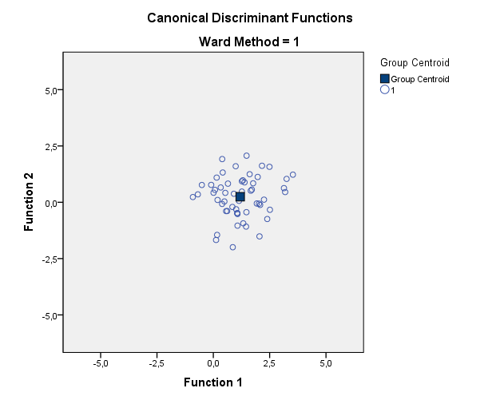

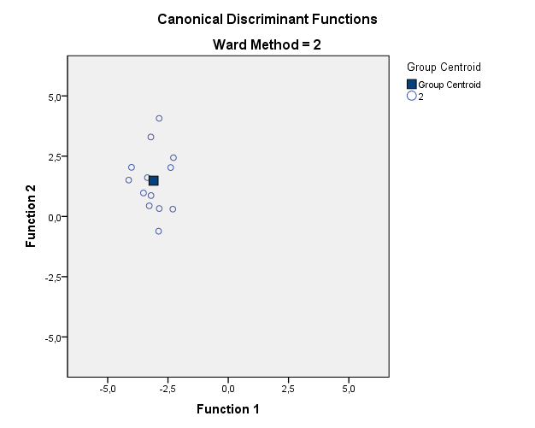

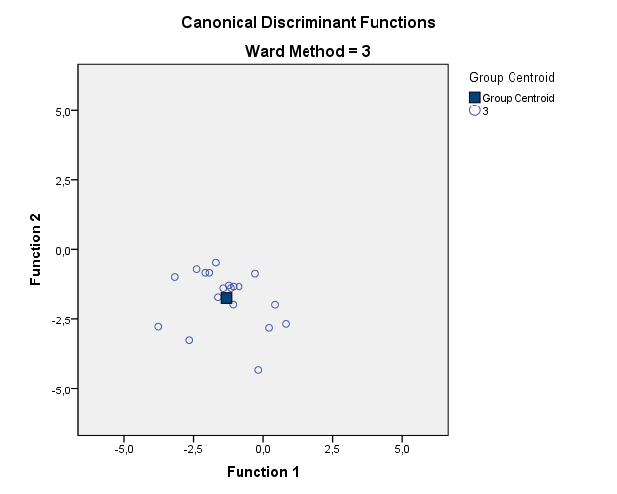

B.4 - Testes de Independência (Qui–Quadrado) e Crosstabs de acordo com os clusters

Crosstabs

Crosstab
 |  |  | Ward Method |  |  | Total
 |  |  | 1 | 2 | 3 | Total
Género | Masculino | Count | 26 | 10 | 14 | 50
Género | Masculino | % within Ward Method | 47,3% | 76,9% | 73,7% | 57,5%
Género | Feminino | Count | 29 | 3 | 5 | 37
Género | Feminino | % within Ward Method | 52,7% | 23,1% | 26,3% | 42,5%
Total |  | Count | 55 | 13 | 19 | 87
 |  | % within Ward Method | 100,0% | 100,0% | 100,0% | 100,0%

Chi-Square Tests
 | Value | df | Asymp. Sig. (2-sided)
Pearson Chi-Square | 6,396ª | 2 | ,041
Likelihood Ratio | 6,629 | 2 | ,036
Linear-by-Linear Association | 5,167 | 1 | ,023
N of Valid Cases | 87
a. 0 cells (0,0%) have expected count less than 5. The minimum expected count is 5,53.

Crosstab
 |  |  | Ward Method |  |  | Total
 |  |  | 1 | 2 | 3 | Total
Idade | 15 - 24 | Count | 36 | 7 | 9 | 52
Idade | 15 - 24 | % within Ward Method | 65,5% | 53,8% | 47,4% | 59,8%
Idade | 25 - 34 | Count | 15 | 4 | 5 | 24
Idade | 25 - 34 | % within Ward Method | 27,3% | 30,8% | 26,3% | 27,6%
Idade | 35 - 44 | Count | 4 | 2 | 5 | 11
Idade | 35 - 44 | % within Ward Method | 7,3% | 15,4% | 26,3% | 12,6%
Total |  | Count | 55 | 13 | 19 | 87
 |  | % within Ward Method | 100,0% | 100,0% | 100,0% | 100,0%

Chi-Square Tests
 | Value | df | Asymp. Sig. (2-sided)
Pearson Chi-Square | 5,064ª | 4 | ,281
Likelihood Ratio | 4,644 | 4 | ,326
Linear-by-Linear Association | 4,056 | 1 | ,044
N of Valid Cases | 87
a. 3 cells (33,3%) have expected count less than 5. The minimum expected count is 1,64.

Crosstab
 |  |  | Ward Method |  |  | Total
 |  |  | 1 | 2 | 3 | Total
Habilitações Literárias | 11ª a 12ª classe | Count | 27 | 2 | 5 | 34
Habilitações Literárias | 11ª a 12ª classe | % within Ward Method | 49,1% | 15,4% | 26,3% | 39,1%
Habilitações Literárias | Bacharelato | Count | 3 | 2 | 3 | 8
Habilitações Literárias | Bacharelato | % within Ward Method | 5,5% | 15,4% | 15,8% | 9,2%
Habilitações Literárias | Licenciatura | Count | 20 | 6 | 7 | 33
Habilitações Literárias | Licenciatura | % within Ward Method | 36,4% | 46,2% | 36,8% | 37,9%
Habilitações Literárias | Mestrado | Count | 4 | 3 | 4 | 11
Habilitações Literárias | Mestrado | % within Ward Method | 7,3% | 23,1% | 21,1% | 12,6%
Habilitações Literárias | Doutoramento | Count | 1 | 0 | 0 | 1
Habilitações Literárias | Doutoramento | % within Ward Method | 1,8% | 0,0% | 0,0% | 1,1%
Total |  | Count | 55 | 13 | 19 | 87
 |  | % within Ward Method | 100,0% | 100,0% | 100,0% | 100,0%

Chi-Square Tests
 | Value | df | Asymp. Sig. (2-sided)
Pearson Chi-Square | 10,639ª | 8 | ,223
Likelihood Ratio | 11,241 | 8 | ,188
Linear-by-Linear Association | 3,257 | 1 | ,071
N of Valid Cases | 87
a. 8 cells (53,3%) have expected count less than 5. The minimum expected count is ,15.

Crosstab
 |  |  | Ward Method |  |  | Total
 |  |  | 1 | 2 | 3 | Total
Categoria dos respondentes | Aluno da 12ª classe | Count | 14 | 2 | 4 | 20
Categoria dos respondentes | Aluno da 12ª classe | % within Ward Method | 25,5% | 15,4% | 21,1% | 23,0%
Categoria dos respondentes | Aluno da UEM | Count | 27 | 5 | 7 | 39
Categoria dos respondentes | Aluno da UEM | % within Ward Method | 49,1% | 38,5% | 36,8% | 44,8%
Categoria dos respondentes | Ex-aluno da UEM | Count | 4 | 3 | 6 | 13
Categoria dos respondentes | Ex-aluno da UEM | % within Ward Method | 7,3% | 23,1% | 31,6% | 14,9%
Categoria dos respondentes | Professor universitário | Count | 9 | 3 | 2 | 14
Categoria dos respondentes | Professor universitário | % within Ward Method | 16,4% | 23,1% | 10,5% | 16,1%
Categoria dos respondentes | Professor da 12ª classe | Count | 1 | 0 | 0 | 1
Categoria dos respondentes | Professor da 12ª classe | % within Ward Method | 1,8% | 0,0% | 0,0% | 1,1%
Total |  | Count | 55 | 13 | 19 | 87
 |  | % within Ward Method | 100,0% | 100,0% | 100,0% | 100,0%

Chi-Square Tests
 |  | Value |  | df | Asymp. Sig. (2-sided)
Pearson Chi-Square |  | 8,719ª |  | 8 | ,367
Likelihood Ratio |  | 8,681 |  | 8 | ,370
Linear-by-Linear Association |  | ,387 |  | 1 | ,534
N of Valid Cases |  | 87
a. 9 cells (60,0%) have expected count less than 5. The minimum expected count is ,15.
Crosstab
 |  |  |  |  |  | Ward Method |  |  |  | Total
 |  |  |  |  |  | 1 |  | 2 | 3 | Total
Rendimento | < 9000 meticais |  | Count |  |  | 16 |  | 1 | 4 | 21
Rendimento |  |  | % within Ward Method |  |  | 29,1% |  | 7,7% | 21,1% | 24,1%
Rendimento | 10000 - 19000 meticais |  | Count |  |  | 13 |  | 4 | 4 | 21
Rendimento |  |  | % within Ward Method |  |  | 23,6% |  | 30,8% | 21,1% | 24,1%
Rendimento | 20000 - 29000 meticais |  | Count |  |  | 7 |  | 2 | 2 | 11
Rendimento |  |  | % within Ward Method |  |  | 12,7% |  | 15,4% | 10,5% | 12,6%
Rendimento | 30000 - 39000 meticais |  | Count |  |  | 4 |  | 2 | 2 | 8
Rendimento |  |  | % within Ward Method |  |  | 7,3% |  | 15,4% | 10,5% | 9,2%
Rendimento | > 40000 meticais |  | Count |  |  | 10 |  | 3 | 4 | 17
Rendimento |  |  | % within Ward Method |  |  | 18,2% |  | 23,1% | 21,1% | 19,5%
Rendimento | 9 |  | Count |  |  | 5 |  | 1 | 3 | 9
Rendimento |  |  | % within Ward Method |  |  | 9,1% |  | 7,7% | 15,8% | 10,3%
Total |  |  | Count |  |  | 55 |  | 13 | 19 | 87
 |  |  | % within Ward Method |  |  | 100,0% |  | 100,0% | 100,0% | 100,0%
Chi-Square Tests
 |  | Value |  | Df | Asymp. Sig. (2-sided)
Pearson Chi-Square |  | 4,226ª |  | 10 | ,937
Likelihood Ratio |  | 4,566 |  | 10 | ,918
Linear-by-Linear Association |  | 1,261 |  | 1 | ,262
N of Valid Cases |  | 87
a. 12 cells (66,7%) have expected count less than 5. The minimum expected count is 1,20.

Alínea f), do artigo 1 do Código da Propriedade Industrial de Moçambique
No presente trabalho, aplica-se generalizadamente, o termo produto para identificar todos os bens e serviços.
Artigo nº 1, do Regulamento de Uso dos Símbolos da UEM.
Artigo nº 1, do Regulamento de Uso dos Símbolos da UEM
1.000,00mt correspondem a 20.4€, considerando câmbio de 49mt/€.

